
Абай ауданы бойынша 2020-2021 жылдарға арналған Жайылымдарды басқару және оларды пайдалану жөніндегі жоспарды бекіту туралы
Қарағанды облысы Абай ауданының мәслихатының 2020 жылғы 13 шілдедегі № 66/709 шешімі. Қарағанды облысының Әділет департаментінде 2020 жылғы 15 шілдеде № 5946 болып тіркелді
Қазақстан Республикасының 2001 жылғы 23 қаңтардағы "Қазақстан Республикасындағы жергілікті мемлекеттік басқару және өзін-өзі басқару туралы" және 2017 жылғы 20 ақпандағы "Жайылымдар туралы" Заңдарына сәйкес, Абай ауданының мәслихаты ШЕШІМ ЕТТІ:
1. Қоса беріліп отырған қосымшаға сәйкесАбай ауданы бойынша 2020-2021 жылдарға арналған Жайылымдарды басқару және оларды пайдалану жөніндегі жоспар бекітілсін.
2. Осы шешім алғашқы ресми жарияланған күнтізбелік он күн өткен соң қолданысқа енгізіледі.
Сессия төрағасы | М. Лозинский
Абай аудандық мәслихатының хатшысы | Б. Цай
Абай аудандық
мәслихатының
2020 жылғы 13 шілдесі
№ 66/709
шешіміне қосымша
Абай ауданы бойынша жайылымдарды басқару және оларды пайдалану жөніндегі 2020 - 2021 жылдарға арналған жоспар
Жалпы мәліметтер
Абай ауданы бойынша жайылымдарды басқару және оларды пайдалану жөніндегі 2020-2021 жылдарға арналған жоспар (бұдан әрі - жоспар) Қазақстан Республикасының 2017 жылдын 20 ақпандағы "Жайылымдар туралы" Заңына сәйкес әзірленді. Осы жоспар жайылымдарды ұтымды пайдалануды, мал азығына деген қажеттілікті тұрақты қамтамасыз етуді және жайылымдардың тозу процестерін болдырмауды қамтамасыз етеді.
Жоспар құрамында:
1) Абай ауданының қала, ауыл, кент, ауылдық округ аумағында жер учаскелерінің меншік иелері мен жер пайдаланушылардың жайылымдарын орналастыру схемалары (1- 30 қосымшалар);
2) Абай ауданы бойынша елді мекендердің жерлеріне 2020-2021 жылдарға арналған жайылымдық айналым схемасы (31 қосымша);
3) Абай ауданының қала, ауыл, кент, ауылдық округтері шекараларындағы жайылымдар, жайылымдық инфрақұрылым объектілерінің сыртқы және ішкі шекараларының және алаңдарының схемалары (32 - 63 қосымшалар);
4) Абай ауданының шалғайдағы жер учаскелері шекарасындағы қаланың, ауылдардың, кенттердің, ауылдық округтердің жайылым инфрақұрылымы объектілерінің сыртқы және ішкі шекараларының және жайылым алаңдарының схемалары (64 - 78 қосымшалар);
5) Абай ауданының қала, ауыл, кент, ауылдық округтері шекараларындағы жайылымды пайдаланушылардың су көздеріне қол жеткізу схемалары (79 - 112 қосымшалар);
6) Абай ауданының шалғайдағы жер учаскелері шекарасындағы қаланың, ауылдардың, кенттердің, ауылдық округтердің су көздеріне жайылымды пайдаланушылардың қол жеткізу схемалары (113 - 124 қосымшалар);
7) Абай ауданының қала, ауыл, кент, ауылдық округ шекараларында ауыл шаруашылығы мал басын орналастыру үшін жайылымдарды қайта бөлу схемалары (125 – 156 қосымшалар);
8) Абай ауданының шалғайдағы жер учаскелері шекарасында қаланың, ауылдардың, кенттердің, ауылдық округтердің ауыл шаруашылығы мал басын орналастыру үшін жайылымдарды қайта бөлу схемалары (157 - 171 қосымшалар);
9) Белгіленген маршруттың маусымдық жайылымдарын пайдалану үшін ауыл шаруашылығы жануарларын жаю және айдау жөніндегі күнтізбелік кесте (172 қосымша);
10) Жайылым алқаптарының алқаптарын көрсете отырып, Абай ауданының қала, ауыл, кент, ауылдық округтері шекарасында елді мекендердің орналасу схемалары (173 – 185 қосымшалар);
11) Ауданның барлық жер санаттары бойынша ақпарат (186 қосымша);
12) Ветеринариялық-санитариялық объектілер туралы мәліметтер (187 қосымша).
Қорытынды
Ауданда 514174 гектар жайылым бар, сондықтан Абай ауданының аумағында жайылымдарды басқару және оларды пайдалану жөніндегі Жоспарды іске асыру жерді тиімді және ұтымды пайдалануға, жайылымдардың өнімділігін арттыруға, шөптердің құнды құрамын сақтауға, ұзақ уақыт бойы малдардың көп санын жайылымдық азықпен қамтамасыз етуге, мал шаруашылығы өнімдерінің жоғары шығымын алуға және мал басын арттыруға мүмкіндік береді.
Абай ауданы бойынша
2020-2021 жылдарға арналған
Жайылымдарды басқару және
оларды пайдалану жөніндегі жоспарға
1 – қосымша
Абай ауданы Абай қаласының аумағындағы жер учаскелерінің меншік иеленушілері мен жер пайдаланушыларының жайылымдарын орналастыру схемасы

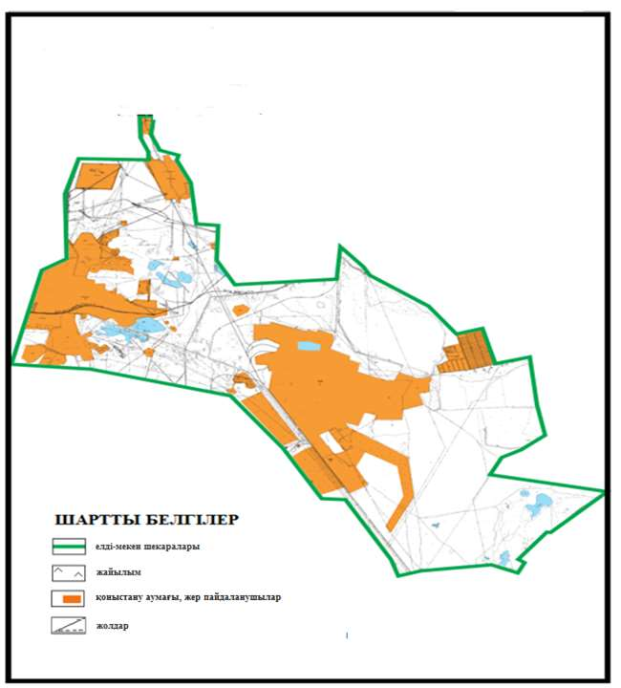

Абай ауданы бойынша
2020-2021 жылдарға арналған
Жайылымдарды басқару және
оларды пайдалану жөніндегі жоспарға
2 - қосымша
Абай ауданының Ақбастау ауылдық округі Ақбастау ауылының аумағындағы жер учаскелерінің меншік иеленушілері мен жер пайдаланушыларының жайылымдарын орналастыру схемасы

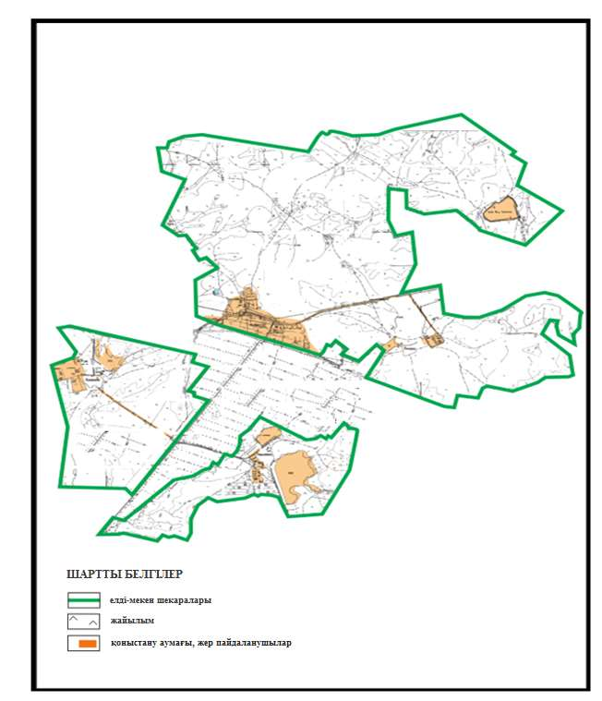

Абай ауданы бойынша
2020-2021 жылдарға арналған
Жайылымдарды басқару және
оларды пайдалану жөніндегі жоспарға
3 - қосымша
Абай ауданының Есенгелді ауылдық округі Есенгелді ауылының аумағындағы жер учаскелерінің меншік иеленушілері мен жер пайдаланушыларының жайылымдарын орналастыру схемасы (негізгі учаске)

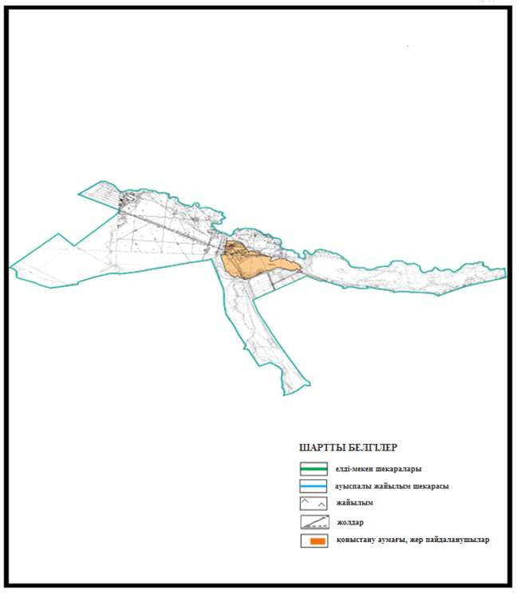

Абай ауданы бойынша
2020-2021 жылдарға арналған
Жайылымдарды басқару және
оларды пайдалану жөніндегі жоспарға
4 - қосымша
Абай ауданының Есенгелді ауылдық округі Есенгелді ауылының аумағындағы жер учаскелерінің меншік иеленушілері мен жер пайдаланушылардың жайылымдарын орналастыру схемасы

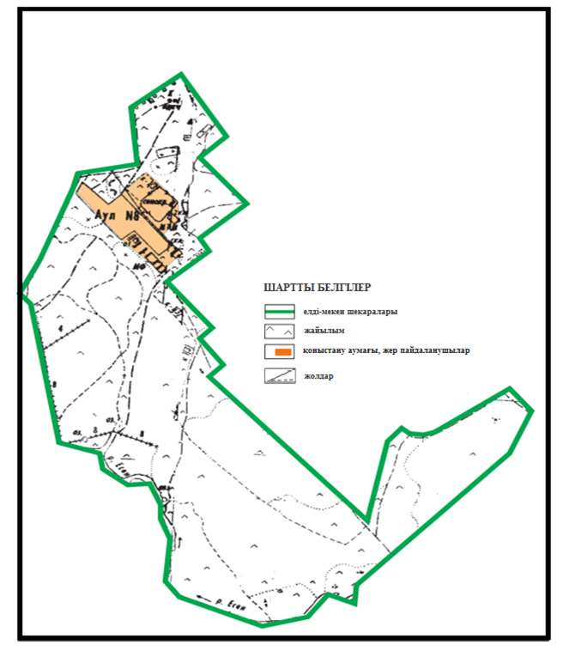

Абай ауданы бойынша
2020-2021 жылдарға арналған
Жайылымдарды басқару және
оларды пайдалану жөніндегі жоспарға
5 – қосымша
Абай ауданының Есенгелді ауылдық округі Пахотное ауылының аумағындағы жер учаскелерінің меншік иеленушілері мен жер пайдаланушыларының жайылымдарын орналастыру схемасы

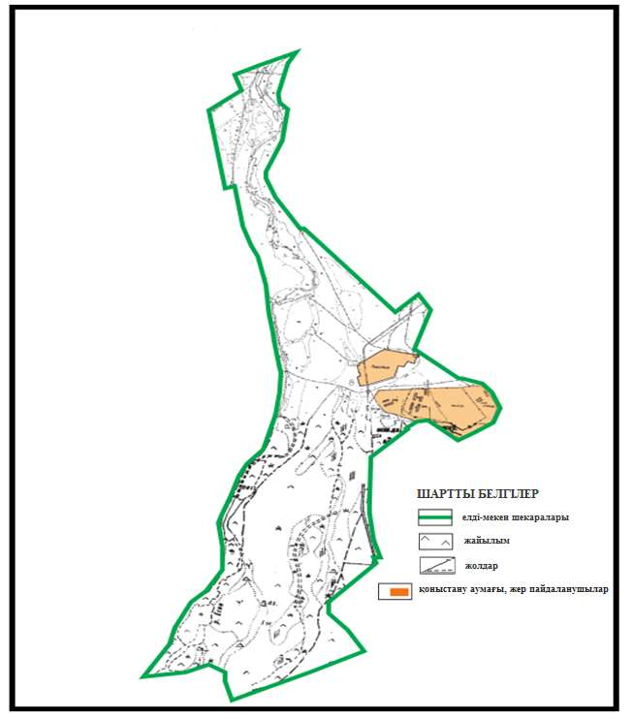

Абай ауданы бойынша
2020-2021 жылдарға арналған
Жайылымдарды басқару және
оларды пайдалану жөніндегі жоспарға
6 – қосымша
Абай ауданының Самарка ауылдық округі Самарка ауылының аумағындағы жер учаскелерінің меншік иеленушілері мен жер пайдаланушыларының жайылымдарын орналастыру схемасы

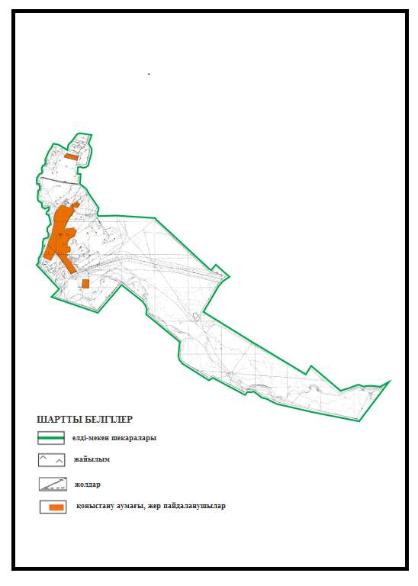

Абай ауданы бойынша
2020-2021 жылдарға арналған
Жайылымдарды басқару және
оларды пайдалану жөніндегі жоспарға
7 – қосымша
Абай ауданының Самарка ауылдық округі Бородиновка ауылының аумағындағы жер учаскелерінің меншік иеленушілері мен жер пайдаланушыларының жайылымдарын орналастыру схемасы

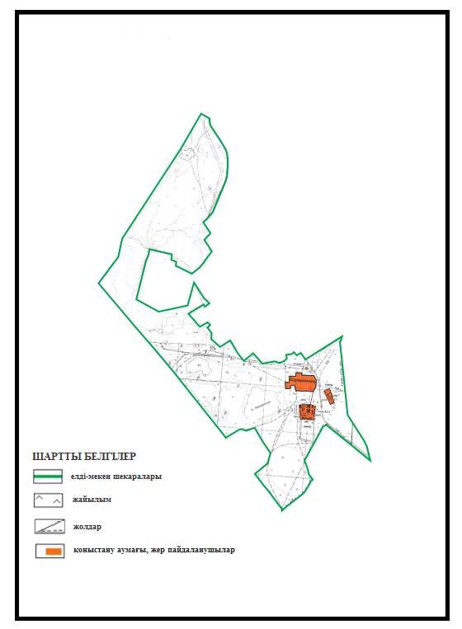

Абай ауданы бойынша
2020-2021 жылдарға арналған
Жайылымдарды басқару және
оларды пайдалану жөніндегі жоспарға
8 – қосымша
Абай ауданының Самарка ауылдық округі Пруды ауылының аумағындағы жер учаскелерінің меншік иеленушілері мен жер пайдаланушыларының жайылымдарын орналастыру схемасы

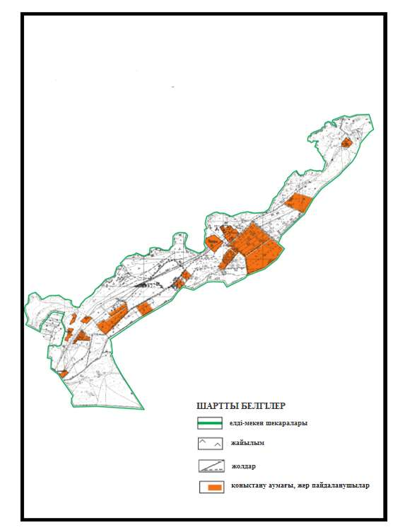

Абай ауданы бойынша
2020-2021 жылдарға арналған
Жайылымдарды басқару және
оларды пайдалану жөніндегі жоспарға
9 – қосымша
Абай ауданының Дзержинский ауылдық округі Сәрепті ауылының аумағандағы жер учаскелерінің меншік иеленушілері мен жер пайдаланушылардың жайылымдарын орналастыру схемасы

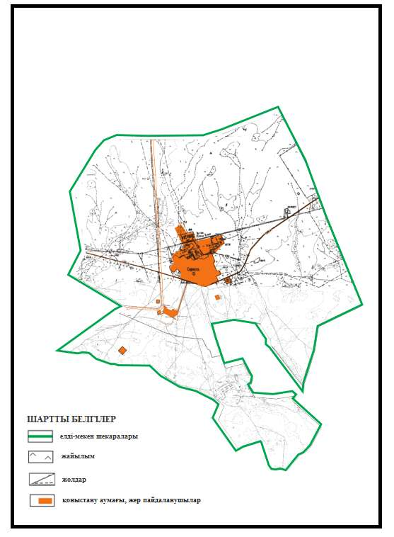

Абай ауданы бойынша
2020-2021 жылдарға арналған
Жайылымдарды басқару және
оларды пайдалану жөніндегі жоспарға
10 – қосымша
Абай ауданының Дзержинский ауылдық округі Қойбас ауылының аумағындағы жер учаскелерінің меншік иеленушілері мен жер пайдаланушылардың жайылымдарын орналастыру схемасы

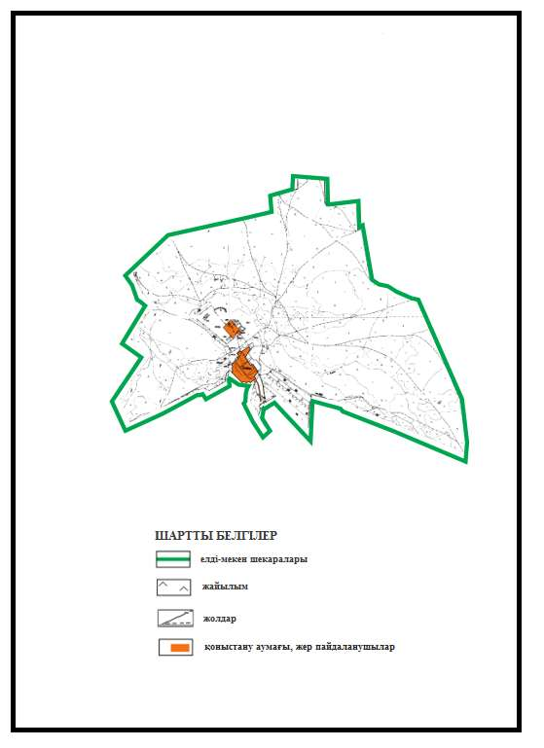

Абай ауданы бойынша
2020-2021 жылдарға арналған
Жайылымдарды басқару және
оларды пайдалану жөніндегі жоспарға
11 – қосымша
Абай ауданының Дзержинский ауылдық округі Қоянды ауылының аумағындағы жер учаскелерінің меншік иеленушілері мен жер пайдаланушылардың жайылымдарын орналастыру схемасы (жолақаралық учаске)

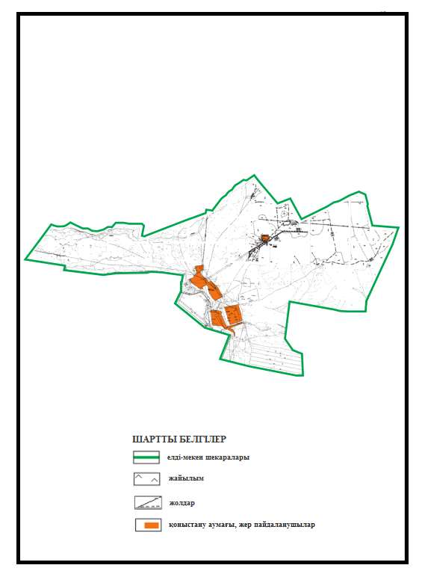

Абай ауданы бойынша
2020-2021 жылдарға арналған
Жайылымдарды басқару және
оларды пайдалану жөніндегі жоспарға
12 – қосымша
Абай ауданының Ильичевский ауылдық округі Юбилейное ауылының аумағындағы жер учаскелерінің меншік иеленушілері мен жер пайдаланушыларының жайылымдарын орналастыру схемасы

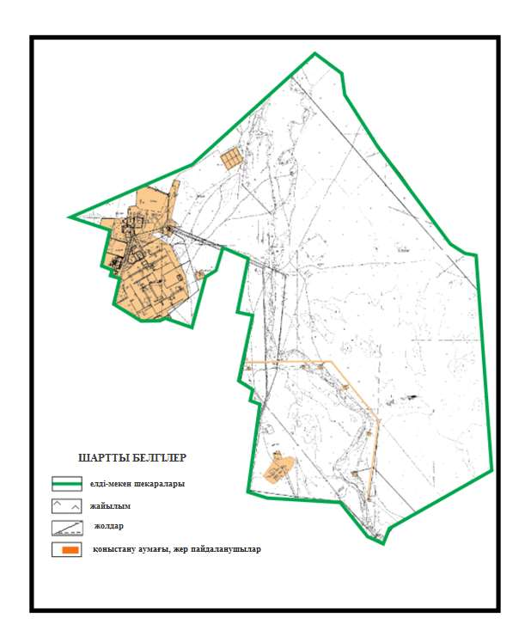

Абай ауданы бойынша
2020-2021 жылдарға арналған
Жайылымдарды басқару және
оларды пайдалану жөніндегі жоспарға
13 – қосымша
Абай ауданының Ильичевский ауылдық округі Жон ауылының аумағындағы жер учаскелерінің меншік иеленушілері мен жер пайдаланушыларының жайылымдарын орналастыру схемасы (негізгі учаске)

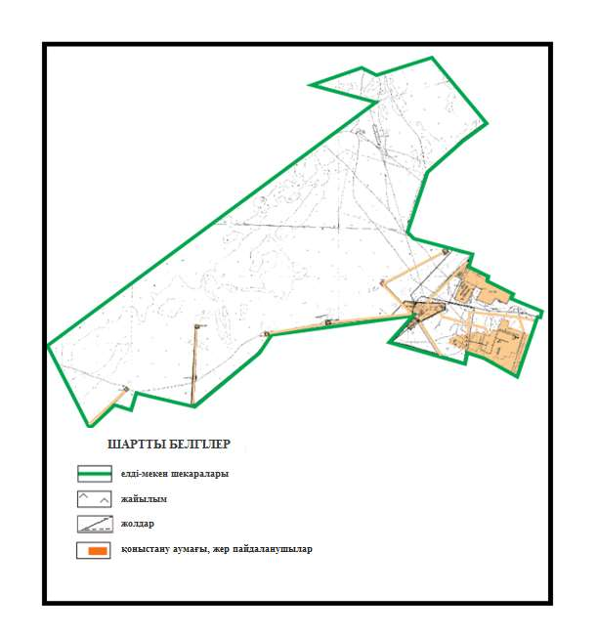

Абай ауданы бойынша
2020-2021 жылдарға арналған
Жайылымдарды басқару және
оларды пайдалану жөніндегі жоспарға
14 – қосымша
Абай ауданының Ильичевский ауылдық округі Жон ауылы аумағындағы жер учаскелерінің меншік иеленушілері мен жер пайдаланушыларының жайлымдарын орналастыру схемасы

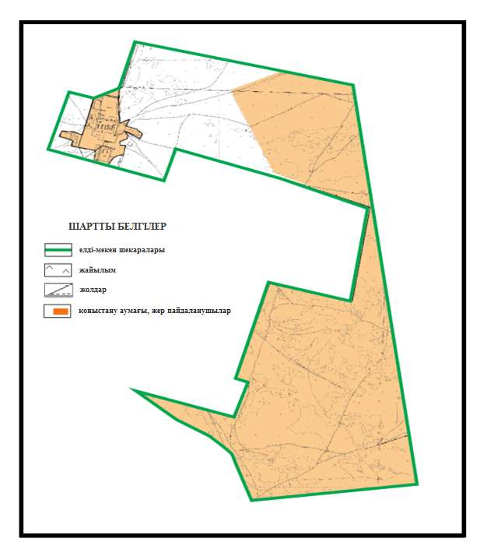

Абай ауданы бойынша
2020-2021 жылдарға арналған
Жайылымдарды басқару және
оларды пайдалану жөніндегі жоспарға
15 – қосымша
Абай ауданының Карагандинский ауылдық округі Жартас және Қарақоға ауылдарының аумағындағы жер учаскелерінің меншік иеленушілері мен жер пайдаланушылардың жайылымдарын орналастыру схемасы

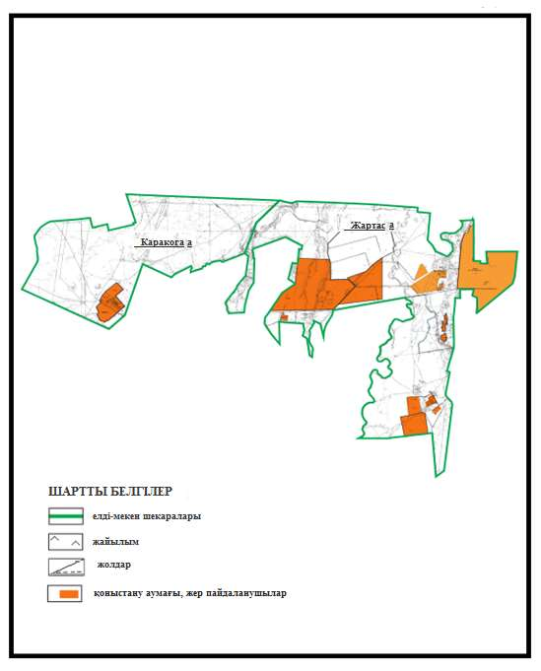

Абай ауданы бойынша
2020-2021 жылдарға арналған
Жайылымдарды басқару және
оларды пайдалану жөніндегі жоспарға
16 – қосымша
Абай ауданының Карагандинский ауылдық округі Восход және Поливное ауылдарының аумағындағы жер учаскелерінің меншік иеленушілері мен жер пайдаланушыларының жайылымдарын орналастыру схемасы

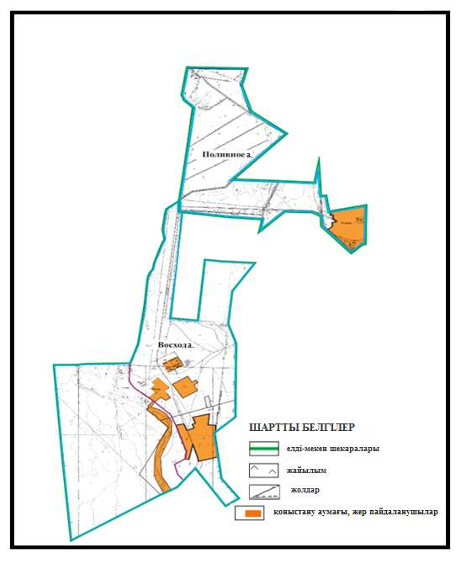

Абай ауданы бойынша
2020-2021 жылдарға арналған
Жайылымдарды басқару және
оларды пайдалану жөніндегі жоспарға
17 – қосымша
Абай ауданының Дубовка ауылдық округі Дубовка ауылының аумағындағы жер учаскелерінің меншік иеленушілері мен жер пайдаланушыларының жайлымдарын орналастыру схемасы

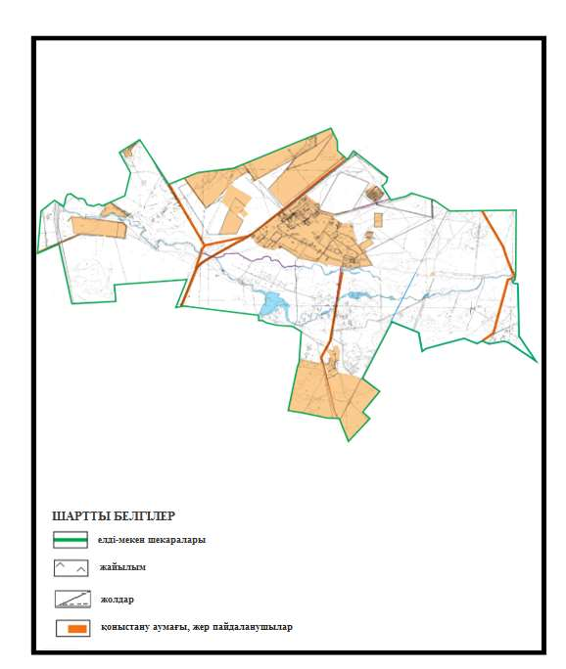

Абай ауданы бойынша
2020-2021 жылдарға арналған
Жайылымдарды басқару және
оларды пайдалану жөніндегі жоспарға
18 – қосымша
Абай ауданының Мичурин ауылдық округі Агрогородок ауылының аумағындағы жер учаскелерінің меншік иеленушілері мен жер пайдаланушыларының жайылымдарын орналастыру схемасы

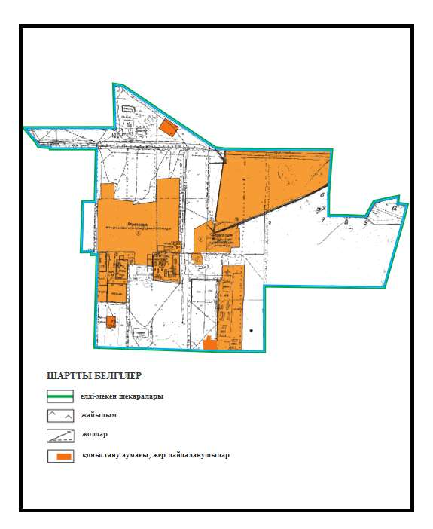

Абай ауданы бойынша
2020-2021 жылдарға арналған
Жайылымдарды басқару және
оларды пайдалану жөніндегі жоспарға
19 – қосымша
Абай ауданының Мичурин ауылдық округі Садовое ауылының аумағындағы жер учаскелерінің меншік иеленушілері мен жер пайдаланушыларының жайлымдарын орналастыру схемасы

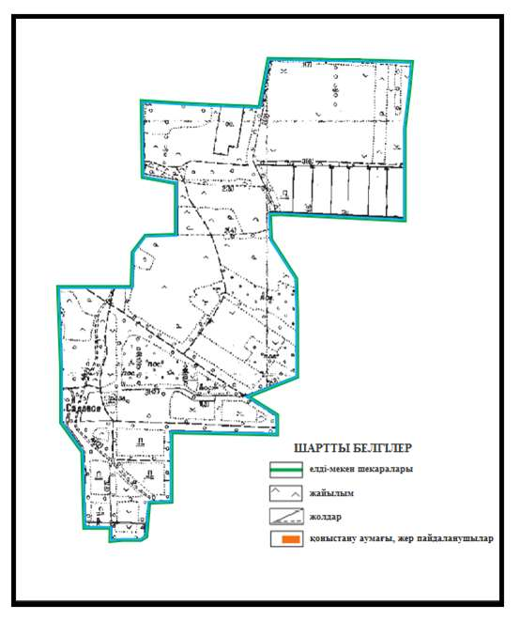

Абай ауданы бойынша
2020-2021 жылдарға арналған
Жайылымдарды басқару және
оларды пайдалану жөніндегі жоспарға
20 – қосымша
Абай ауданының Мичурин ауылдық округі Ягодное ауылының аумағындағы жер учаскелерінің меншік иеленушілері мен жер пайдаланушыларының жайылымдарын орналастыру схемасы

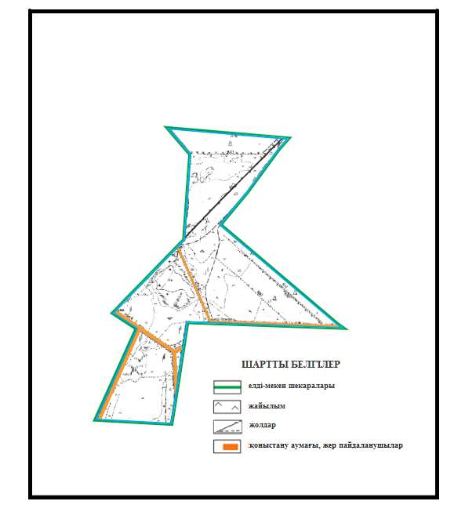

Абай ауданы бойынша
2020-2021 жылдарға арналған
Жайылымдарды басқару және
оларды пайдалану жөніндегі жоспарға
21 – қосымша
Абай ауданы Қарабас кентінің аумағындағы жер учаскелерінің меншік иеленушілері мен жер пайдаланушыларының жайылымдарын орналастыру схемасы

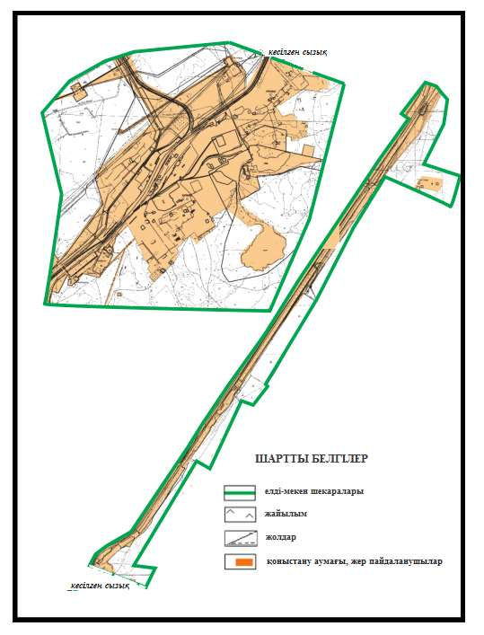

Абай ауданы бойынша
2020-2021 жылдарға арналған
Жайылымдарды басқару және
оларды пайдалану жөніндегі жоспарға
22 – қосымша
Абай ауданы Южный кентінің аумағындағы жер учаскелерінің меншік иеленушілері мен жер пайдаланушыларының жайылымдарын орналастыру схемасы

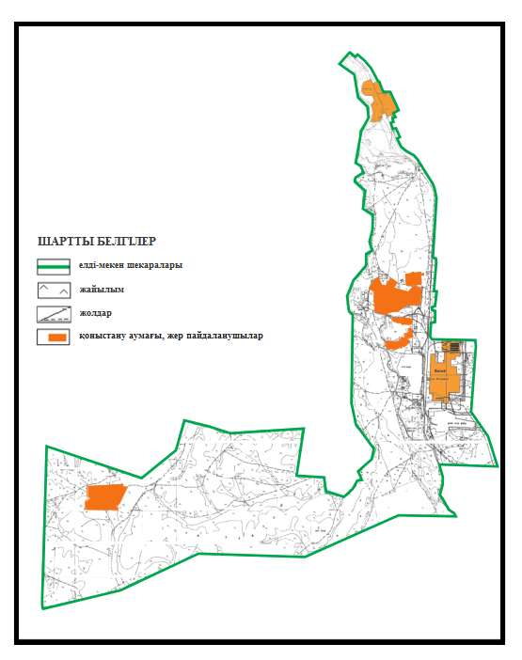

Абай ауданы бойынша
2020-2021 жылдарға арналған
Жайылымдарды басқару және
оларды пайдалану жөніндегі жоспарға
23 – қосымша
Абай ауданы Кұрма ауылдық округінің Құрма жəне Жұмабек ауылдарының аумағындағы жер учаскелерінің меншік иеленушілері мен жер пайдаланушыларының жайлымдарын орналастыру схемасы

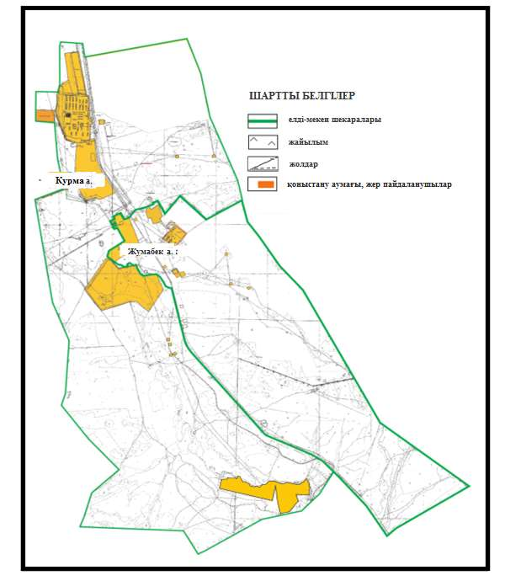

Абай ауданы бойынша
2020-2021 жылдарға арналған
Жайылымдарды басқару және
оларды пайдалану жөніндегі жоспарға
24 – қосымша
Абай ауданы Көксу ауылдық округінің Көксу, Южное және Северное ауылдарының аумағындағы жер учаскелерінің меншік иеленушілері мен жер пайдаланушыларының жайылымдарын орналастыру схемасы

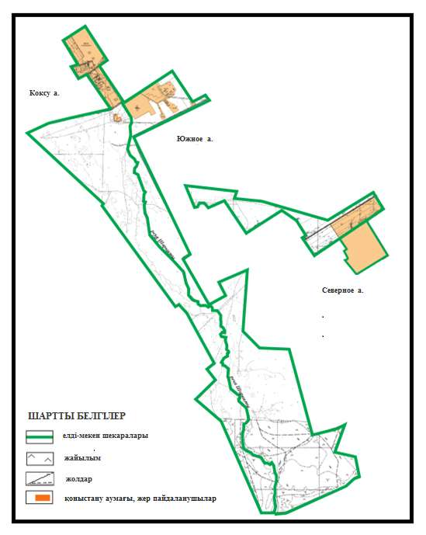

Абай ауданы бойынша
2020-2021 жылдарға арналған
Жайылымдарды басқару және
оларды пайдалану жөніндегі жоспарға
25 – қосымша
Абай ауданының Көксу ауылдық округі Зеленые Ключи ауылының аумағындағы жер учаскелерінің меншік иеленушілері мен жер пайдаланушыларының жайылымдарын орналастыру схемасы

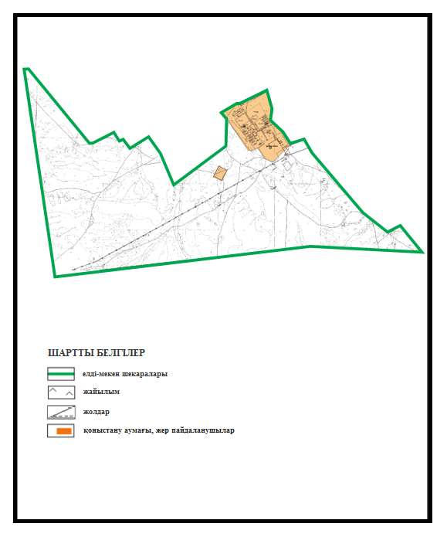

Абай ауданы бойынша
2020-2021 жылдарға арналған
Жайылымдарды басқару және
оларды пайдалану жөніндегі жоспарға
26 – қосымша
Абай ауданының Көксу ауылдық округі Жартас ауылының аумағындағы жер учаскелерінің меншік иеленушілері мен жер пайдаланушыларының жайылымдарын орналастыру схемасы

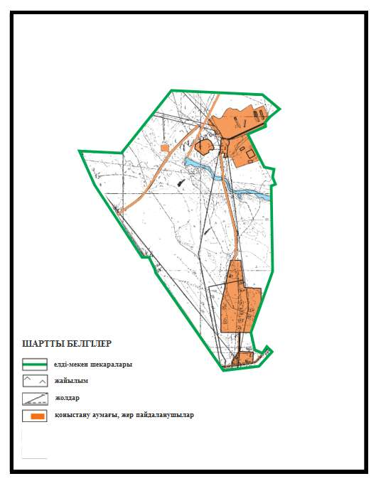

Абай ауданы бойынша
2020-2021 жылдарға арналған
Жайылымдарды басқару және
оларды пайдалану жөніндегі жоспарға
27 – қосымша
Абай ауданы Топар кентінің жер аумағындағы жер учаскелерінің меншік иеленушілері мен жер пайдаланушыларының жайылымдарын орналастыру схемасы

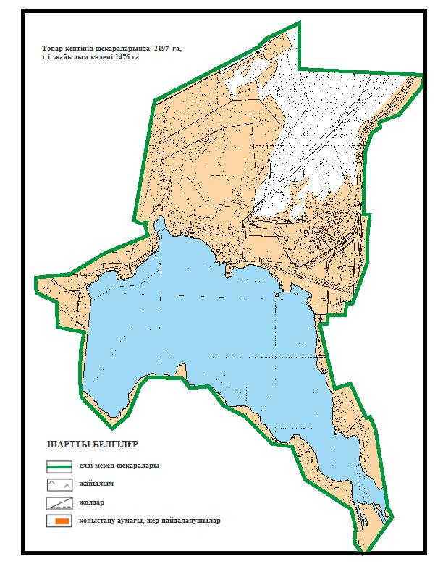

Абай ауданы бойынша
2020-2021 жылдарға арналған
Жайылымдарды басқару және
оларды пайдалану жөніндегі жоспарға
28 – қосымша
Абай ауданының Құлаайғыр ауылдық округі Құлаайғыр ауылының аумағындағы жер учаскелерінің меншік иеленушілері мен жер пайдаланушыларының жайлымдарын орналастыру схемасы

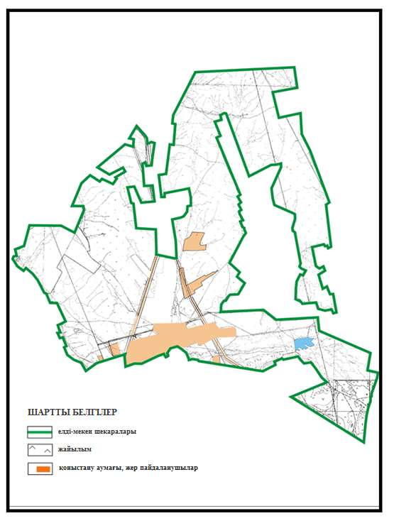

Абай ауданы бойынша
2020-2021 жылдарға арналған
Жайылымдарды басқару және
оларды пайдалану жөніндегі жоспарға
29 – қосымша
Абай ауданының Құлаайғыр ауылдық округі Жаманжол ауылының аумағындағы жер учаскелерінің меншік иеленушілері мен жер пайдаланушыларының жайылымдарын орналастыру схемасы

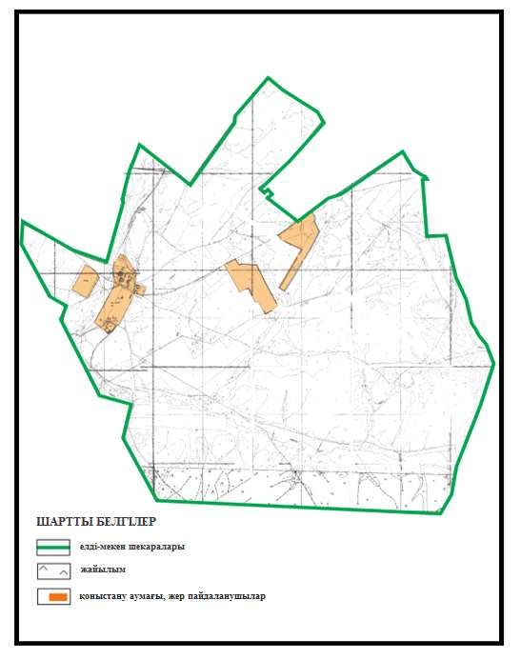

Абай ауданы бойынша
2020-2021 жылдарға арналған
Жайылымдарды басқару және
оларды пайдалану жөніндегі жоспарға
30 – қосымша
Абай ауданының Құлаайғыр ауылдық округі Ялта ауылының аумағындағы жер учаскелерінің меншік иеленушілері мен жер пайдаланушыларының жайылымдардын орналастыру схемасы

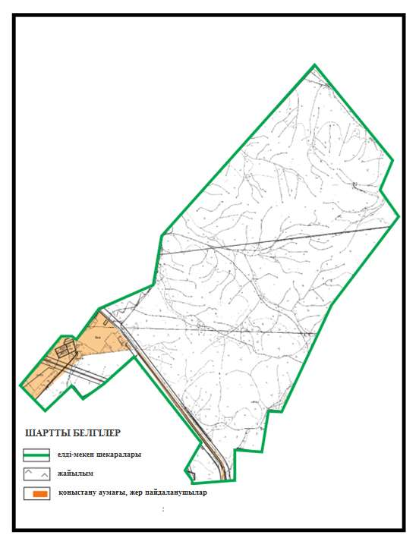

Абай ауданы бойынша
2020-2021 жылдарға арналған
Жайылымдарды басқару және
оларды пайдалану жөніндегі жоспарға
31 - қосымша
2020-2021 жылдарға арналған Абай ауданы бойынша елді мекендердің жерлеріне арналған жайылым айналымдарының схемасы

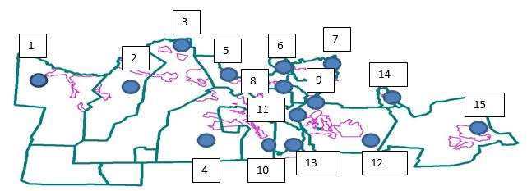

1 - Есенгелді ауылдық округі
2 - Самарка ауылдық округі
3 - Дзержинский ауылдық округі
4 - Ильичевский ауылдық округі
5 - Қарағанды ауылдық округі
6 - Мичурин ауылдық округі
7 - Дубовка ауылдық округі
8 - Абай қаласы
9 - Қарабас кенті
10 - Көксу ауылдық округі
11 - Топар кенті
12 - Құлаайғыр ауылдық округі
13 - Южный кенті
14 – Кұрма ауылдық округі
15 - Ақбастау ауылдық округі
Абай ауданы бойынша
2020-2021 жылдарға арналған
Жайылымдарды басқару және
оларды пайдалану жөніндегі жоспарға
32 - қосымша
Абай ауданы Абай қаласының шекараларындағы жайылым алаңдарының, жайылымдық инфрақұрылым объектілерінің сыртқы жəне ішкі шекараларының схемасы

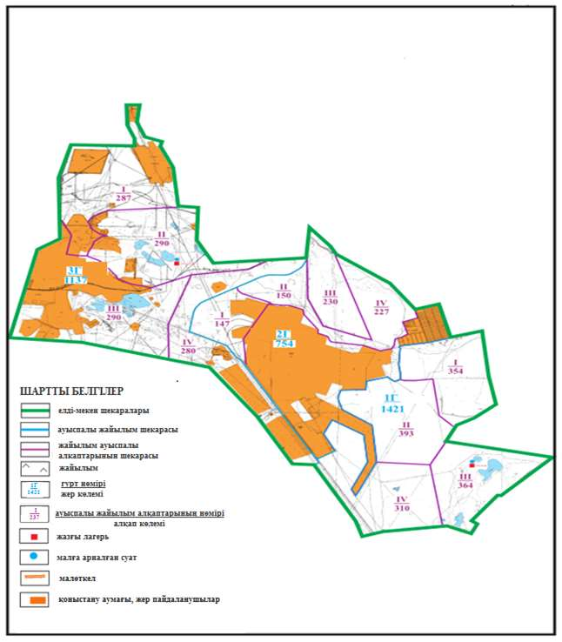

Абай ауданы бойынша
2020-2021 жылдарға арналған
Жайылымдарды басқару және
оларды пайдалану жөніндегі жоспарға
33 - қосымша
Абай ауданының Ақбастау ауылдық округі Ақбастау ауылының шекараларындағы жайылым алаңдарының, жайылымдық инфрақұрылым объектілерінің сыртқы жəне ішкі шекараларының схемасы

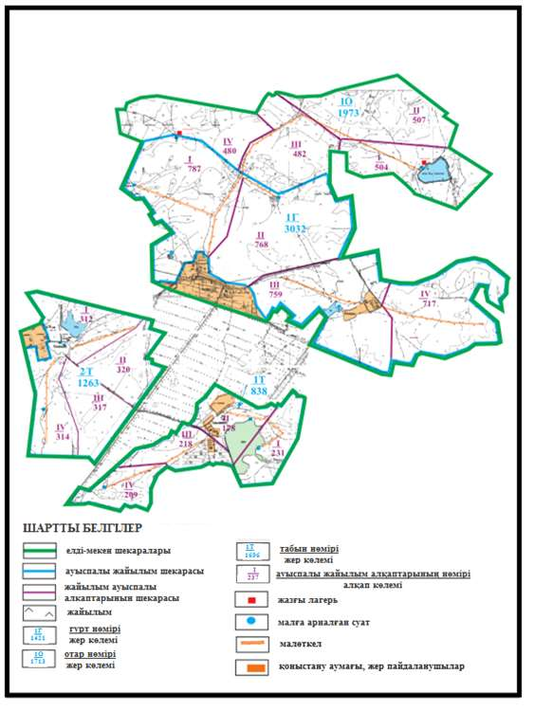

Абай ауданы бойынша
2020-2021 жылдарға арналған
Жайылымдарды басқару және
оларды пайдалану жөніндегі жоспарға
34 – қосымша
Абай ауданының Есенгелді ауылдық округі Есенгелді ауылының шекараларындағы жайылым алаңдарының, жайылымдық инфрақұрылым объектілерінің сыртқы жəне ішкі шекараларының схемасы (негізгі учаске)

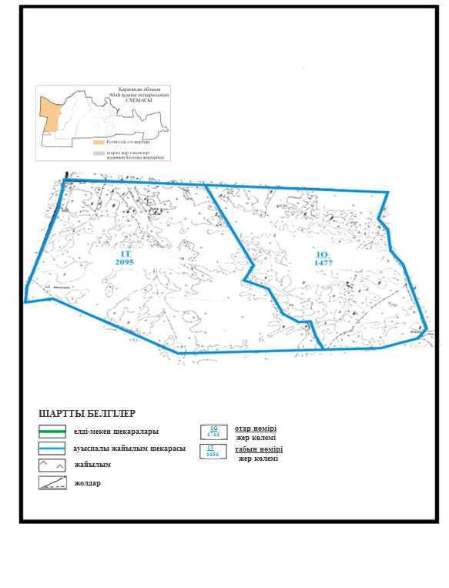

Абай ауданы бойынша
2020-2021 жылдарға арналған
Жайылымдарды басқару және
оларды пайдалану жөніндегі жоспарға
35 – қосымша
Абай ауданының Есенгелді ауылдық округі Есенгелді ауылы шекараларындағы жайылым алаңдарының, жайылымдық инфрақұрылым объектілерінің сыртқы жəне ішкі шекараларының схемасы

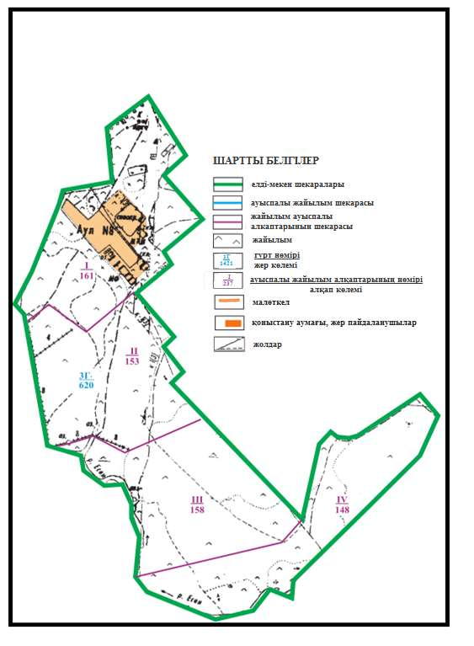

Абай ауданы бойынша
2020-2021 жылдарға арналған
Жайылымдарды басқару және
оларды пайдалану жөніндегі жоспарға
36 – қосымша
Абай ауданының Есенгелді ауылдық округі Пахотное ауылының шекараларындағы жайылым алаңдарының, жайылымдық инфрақұрылым объектілерінің сыртқы жəне ішкі шекараларының схемасы

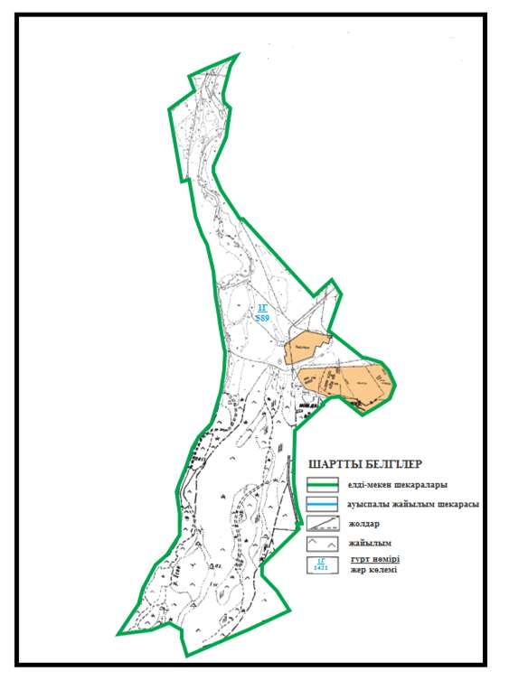

Абай ауданы бойынша
2020-2021 жылдарға арналған
Жайылымдарды басқару және
оларды пайдалану жөніндегі жоспарға
37 – қосымша
Абай ауданының Самарка ауылдык округі Самарка ауылының шекаларындағы жайылым алаңдарының, жайылымдық инфрақұрылым объектілерінің сыртқы жəне ішкі шекараларының схемасы

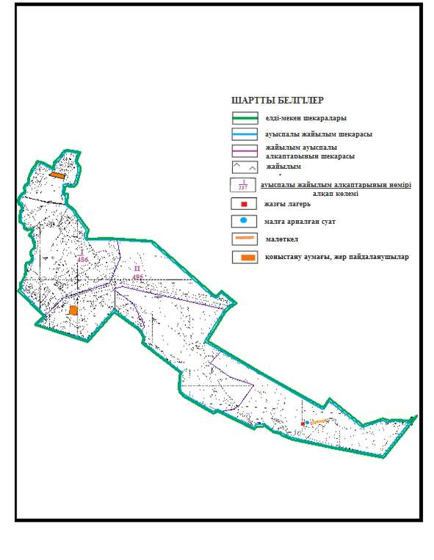

Абай ауданы бойынша
2020-2021 жылдарға арналған
Жайылымдарды басқару және
оларды пайдалану жөніндегі жоспарға
38 – қосымша
Абай ауданының Самарка ауылдық округі Бородиновка ауылының шекараларындағы жайылым алаңдарының, жайылымдық инфрақұрылым объектілерінің сыртқы жəне ішкі шекараларының схемасы

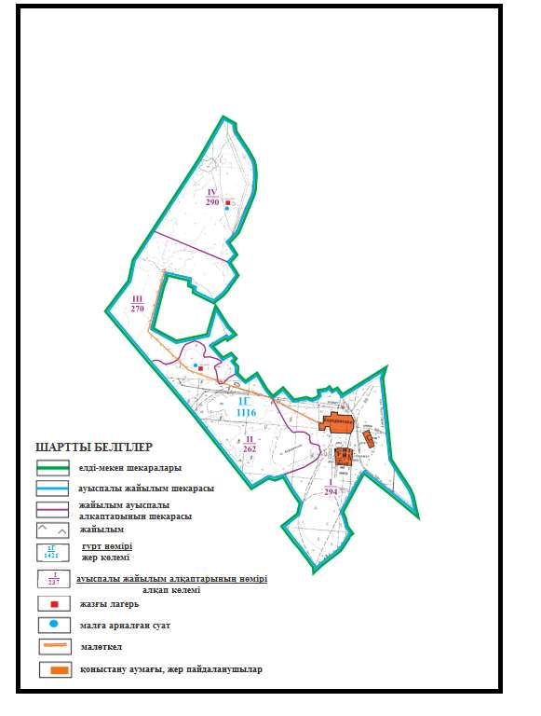

Абай ауданы бойынша
2020-2021 жылдарға арналған
Жайылымдарды басқару және
оларды пайдалану жөніндегі жоспарға
39 – қосымша
Абай ауданының Самарка ауылдық округі Пруды ауылының шекараларындағы жайылым алаңдарының, жайылымдық инфрақұрылым объектілерінің сыртқы және ішкі шекараларының схемасы

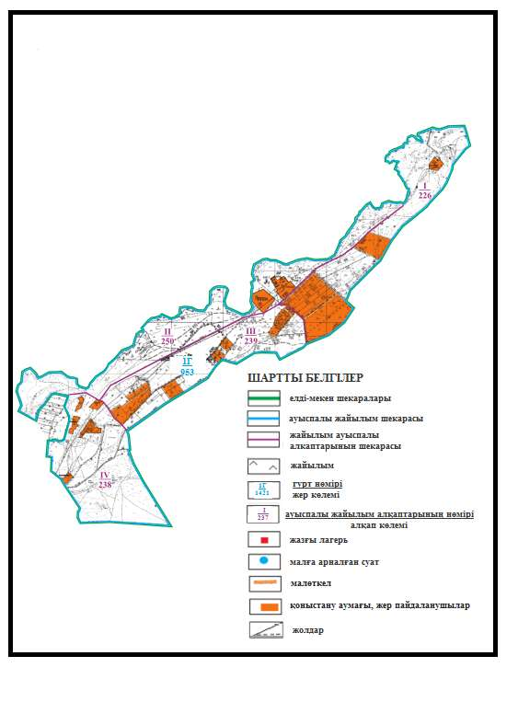

Абай ауданы бойынша
2020-2021 жылдарға арналған
Жайылымдарды басқару және
оларды пайдалану жөніндегі жоспарға
40 – қосымша
Абай ауданының шалғайдағы жер учаскелерінің шекараларындағы Дзержинский ауылдық округі Сәрепті ауылының жайылым алаңдарының, жайылымдық инфрақұрылым объектілерінің сыртқы жəне ішкі шекараларының схемасы

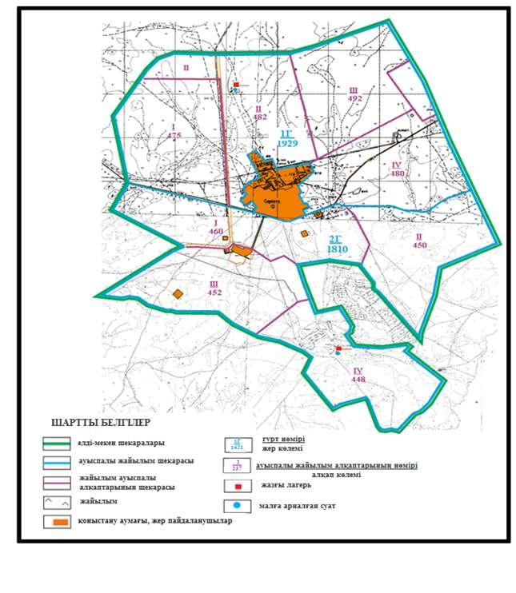

Абай ауданы бойынша
2020-2021 жылдарға арналған
Жайылымдарды басқару және
оларды пайдалану жөніндегі жоспарға
41 – қосымша
Абай ауданының Дзержинский ауылдық округі Қойбас ауылының шекараларындағы жайылым алаңдарының, жайылымдық инфрақұрылым объектілерінің сыртқы жəне ішкі шекараларының схемасы (негізгі учаске)

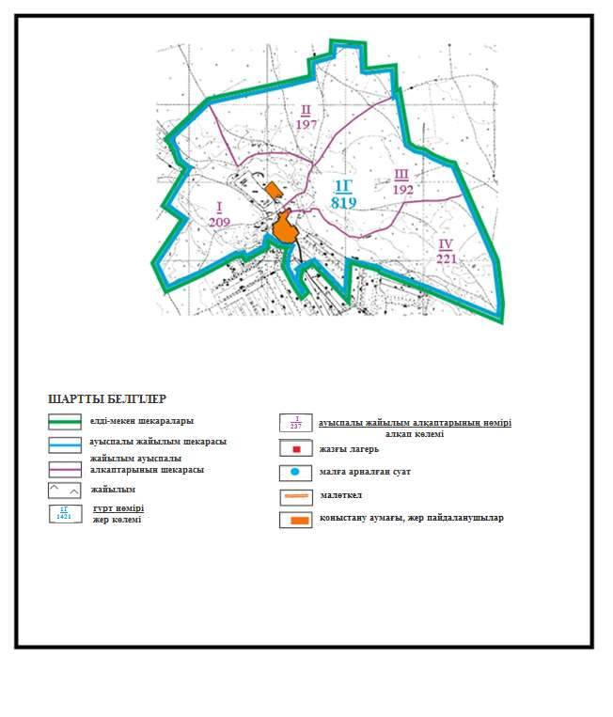

Абай ауданы бойынша
2020-2021 жылдарға арналған
Жайылымдарды басқару және
оларды пайдалану жөніндегі жоспарға
42 – қосымша
Абай ауданының Дзержинский ауылдық округі Қойбас ауылының шекараларында жайылым алаңдарының, жайылымдық инфрақұрылым объектілерінің сыртқы жəне ішкі шекараларының схемасы (жолақаралық учаске)

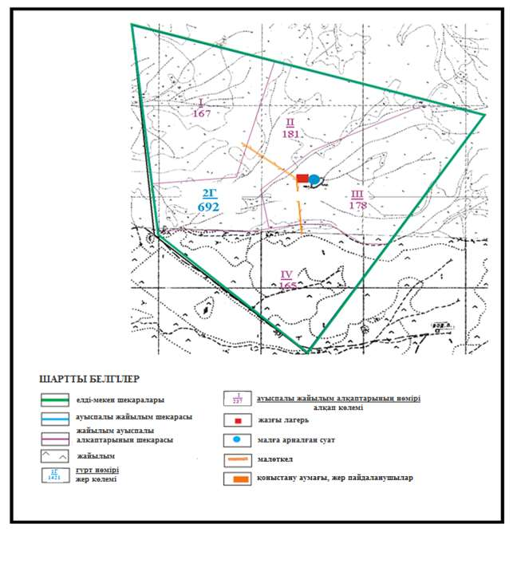

Абай ауданы бойынша
2020-2021 жылдарға арналған
Жайылымдарды басқару және
оларды пайдалану жөніндегі жоспарға
43 - қосымша
Абай ауданының Дзержинский ауылдық округі Қоянды ауылының шекараларындағы жайылым алаңдарының, жайылымдық инфрақұрылым объектілерінің сыртқы жəне ішкі шекаларының схемасы (негізгі учаске)

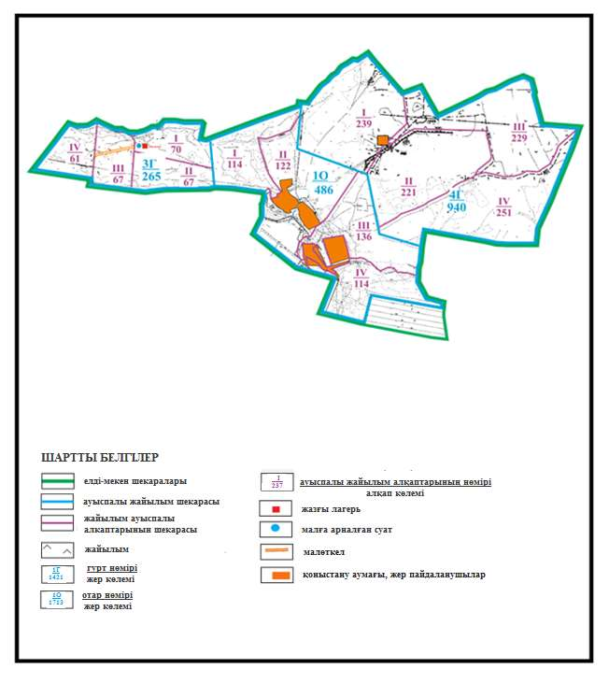

Абай ауданы бойынша
2020-2021 жылдарға арналған
Жайылымдарды басқару және
оларды пайдалану жөніндегі жоспарға
44 – қосымша
Абай ауданының Ильичевский ауылдық округі Юбилейное ауылының шекараларындағы жайылым алаңдарының, жайылымдық инфрақұрылым объектілерінің сыртқы жəне ішкі шекараларының схемасы

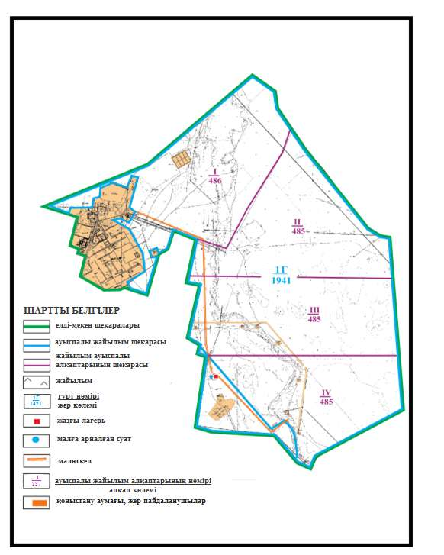

Абай ауданы бойынша
2020-2021 жылдарға арналған
Жайылымдарды басқару және
оларды пайдалану жөніндегі жоспарға
45 – қосымша
Абай ауданының Ильичевский ауылдық округі Юбилейное ауылының шекараларындағы жайылым алаңдарының, жайылымдық инфрақұрылым объектілерінің сыртқы жəне ішкі шекараларының схемасы

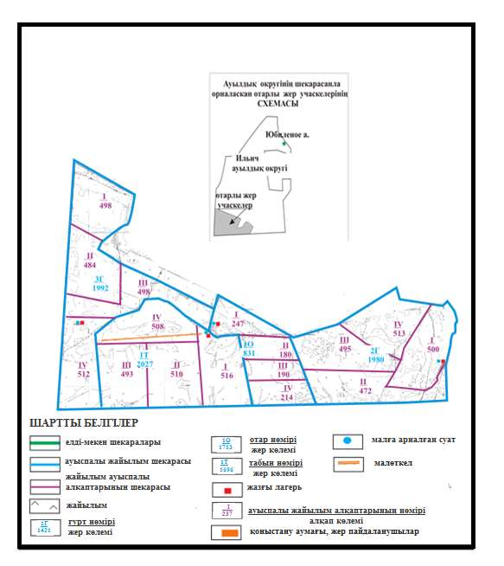

Абай ауданы бойынша
2020-2021 жылдарға арналған
Жайылымдарды басқару және
оларды пайдалану жөніндегі жоспарға
46 – қосымша
Абай ауданының Ильичевский ауылдық округі Жон ауылының шекараларындағы жайылым алаңдарының, жайылымдық инфрақұрылым объектілерінің сыртқы жəне ішкі шекараларының схемасы (негізгі учаске)

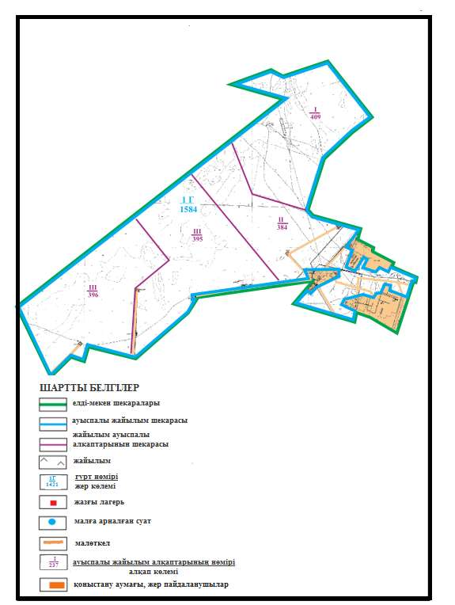

Абай ауданы бойынша
2020-2021 жылдарға арналған
Жайылымдарды басқару және
оларды пайдалану жөніндегі жоспарға
47 – қосымша
Абай ауданының Ильичевский ауылдық округі Жон ауылының шекараларындағы жайылым алаңдарының, жайылымдық инфрақұрылым объектілерінің сыртқы жəне ішкі шекараларының схемасы

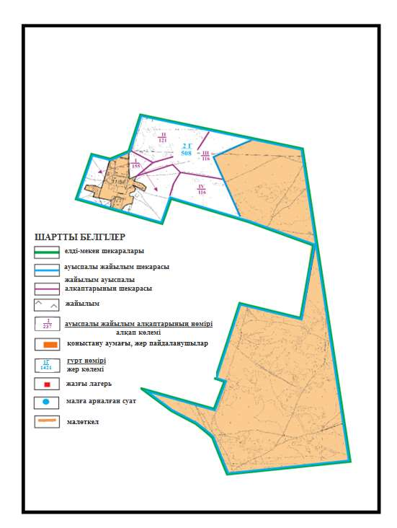

Абай ауданы бойынша
2020-2021 жылдарға арналған
Жайылымдарды басқару және
оларды пайдалану жөніндегі жоспарға
48 – қосымша
Абай ауданының Карагандинский ауылдық округі Жартас және Қарақоға ауылдарының шекараларындағы жайылым алаңдарының, жайылымдық инфрақұрылым объектілерінің сыртқы жəне ішкі шекараларының схемасы

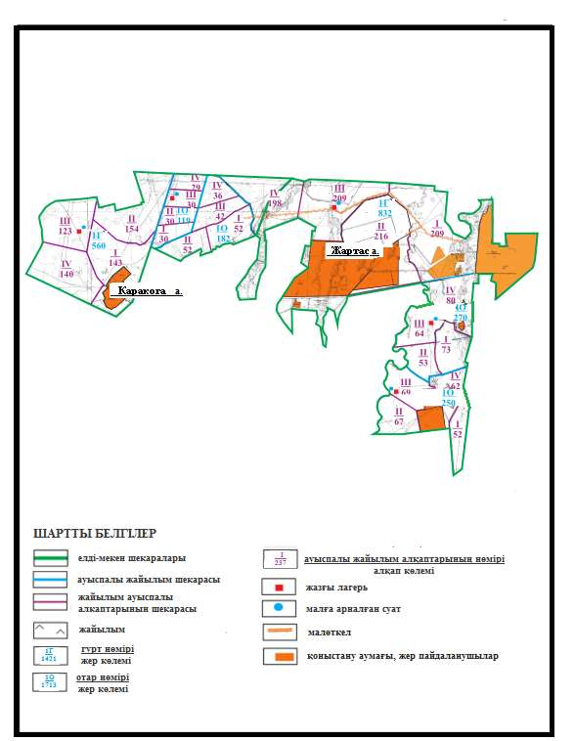

Абай ауданы бойынша
2020-2021 жылдарға арналған
Жайылымдарды басқару және
оларды пайдалану жөніндегі жоспарға
49 – қосымша
Абай ауданының Карагандинский ауылдық округі Восход және Поливное ауылдарының шекараларындағы жайылым алаңдарының, жайылымдық инфрақұрылым объектілерінің сыртқы жəне ішкі шекараларының схемасы

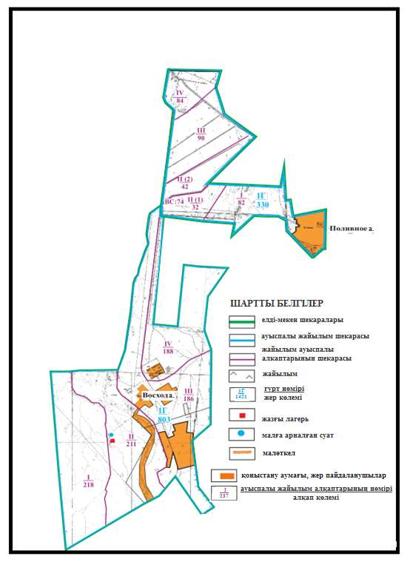

Абай ауданы бойынша
2020-2021 жылдарға арналған
Жайылымдарды басқару және
оларды пайдалану жөніндегі жоспарға
50 – қосымша
Абай ауданының Дубовка ауылдық округі Дубовка ауылының шекараларындағы жайылым алаңдарының, жайылымдық инфрақұрылым объектілерінің сыртқы жəне ішкі шекараларының схемасы

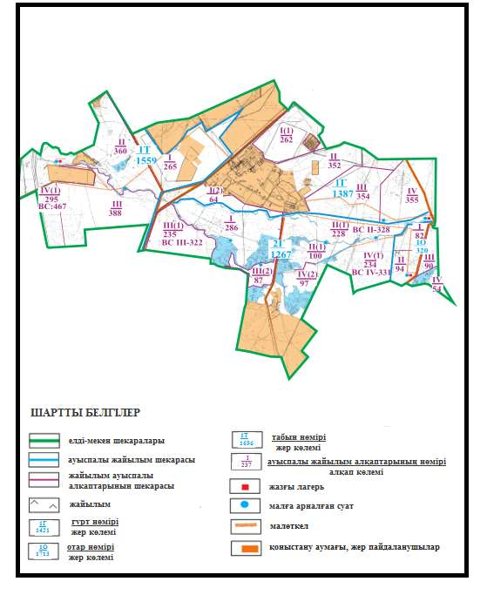

Абай ауданы бойынша
2020-2021 жылдарға арналған
Жайылымдарды басқару және
оларды пайдалану жөніндегі жоспарға
51 – қосымша
Абай ауданының Мичурин ауылдық округі Агрогородок ауылының шекараларындағы жайылым алаңдарының, жайылымдық инфрақұрылым объектілерінің сыртқы жəне ішкі шекараларының схемасы

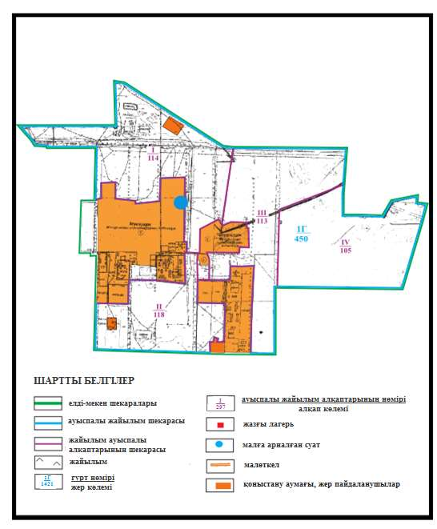

Абай ауданы бойынша
2020-2021 жылдарға арналған
Жайылымдарды басқару және
оларды пайдалану жөніндегі жоспарға
52 – қосымша
Абай ауданының Мичурин ауылдық округі Садовое ауылының шекараларындағы жайылым алаңдарының, жайылымдық инфрақұрылым объектілерінің сыртқы жəне ішкі шекараларының схемасы

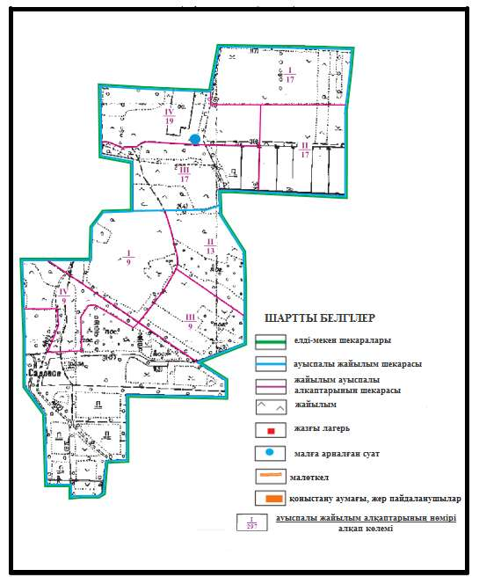

Абай ауданы бойынша
2020-2021 жылдарға арналған
Жайылымдарды басқару және
оларды пайдалану жөніндегі жоспарға
53 – қосымша
Абай ауданының Мичурин ауылдық округі Ягодное ауылының шекараларындағы жайылым алаңдарының, жайылымдық инфрақұрылым объектілерінің сыртқы жəне ішкі шекараларының схемасы

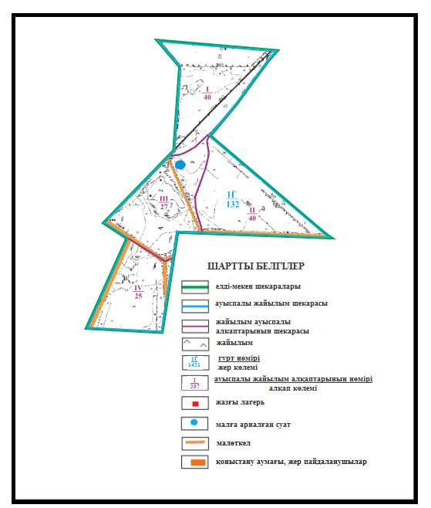

Абай ауданы бойынша
2020-2021 жылдарға арналған
Жайылымдарды басқару және
оларды пайдалану жөніндегі жоспарға
54 – қосымша
Абай ауданы Қарабас кентінің шекараларындағы жайылым алаңдарының, жайылымдық инфрақұрылым объектілерінің сыртқы жəне ішкі шекараларының схемасы

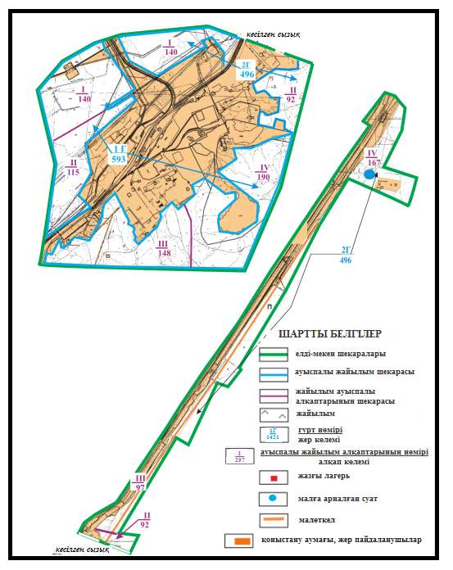

Абай ауданы бойынша
2020-2021 жылдарға арналған
Жайылымдарды басқару және
оларды пайдалану жөніндегі жоспарға
55 – қосымша
Абай ауданы Южный кентінің шекараларындағы жайылым алаңдарының, жайылымдық инфрақұрылым объектілерінің сыртқы жəне ішкі шекараларының схемасы

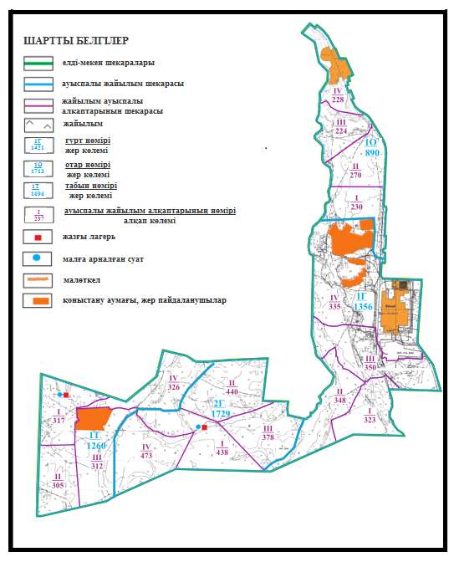

Абай ауданы бойынша
2020-2021 жылдарға арналған
Жайылымдарды басқару және
оларды пайдалану жөніндегі жоспарға
56 – қосымша
Абай ауданы Құрма ауылдық округінің Құрма жəне Жұмабек ауылдарының шекараларындағы жайылым алаңдарының, жайылымдық инфрақұрылым объектілерінің сыртқы жəне ішкі шекараларының схемасы

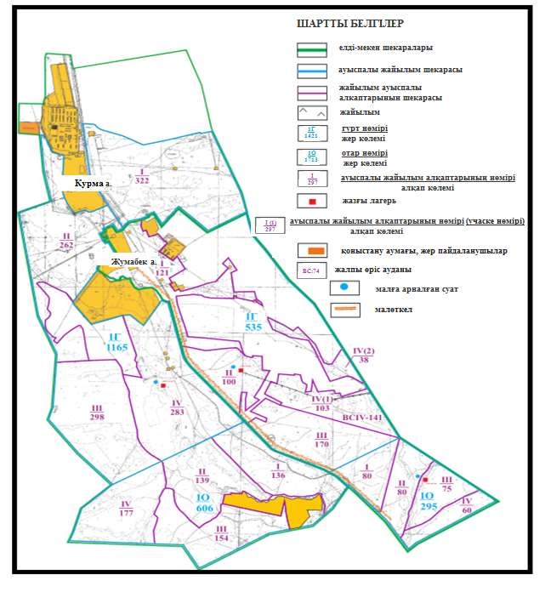

Абай ауданы бойынша
2020-2021 жылдарға арналған
Жайылымдарды басқару және
оларды пайдалану жөніндегі жоспарға
57 – қосымша
Абай ауданы Көксу ауылдық округінің Көксу, Южное және Северное ауылдарының шекараларындағы жайылым алаңдарының, жайылымдық инфрақұрылым объектілерінің сыртқы жəне ішкі шекараларының схемасы

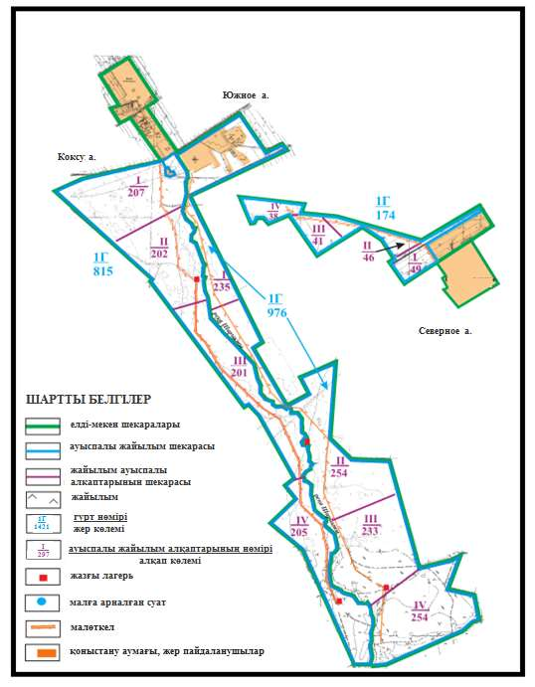

Абай ауданы бойынша
2020-2021 жылдарға арналған
Жайылымдарды басқару және
оларды пайдалану жөніндегі жоспарға
58 – қосымша
Абай ауданының Көксу ауылдық округі Зеленые Ключи ауылының шекараларындағы жайылым алаңдарының, жайылымдық инфрақұрылым объектілерінің сыртқы жəне ішкі шекараларының схемасы

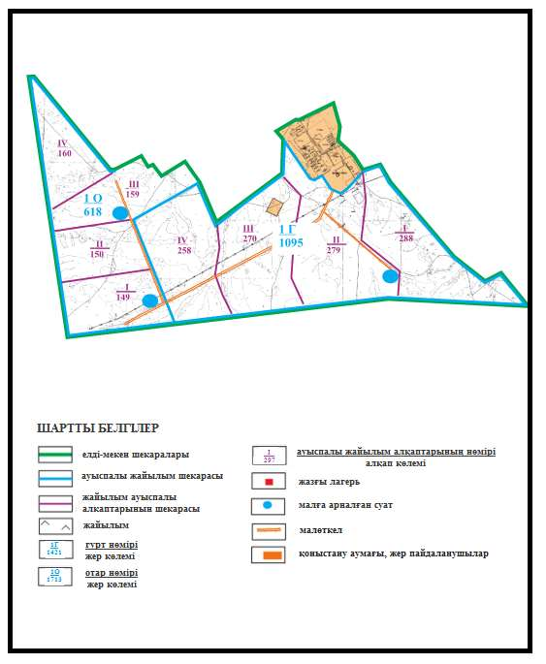

Абай ауданы бойынша
2020-2021 жылдарға арналған
Жайылымдарды басқару және
оларды пайдалану жөніндегі жоспарға
59 – қосымша
Абай ауданының Көксу ауылдық округі Жартас ауылының шекараларындағы жайылым алаңдарының, жайылымдық инфрақұрылым объектілерінің сыртқы жəне ішкі шекараларының схемасы

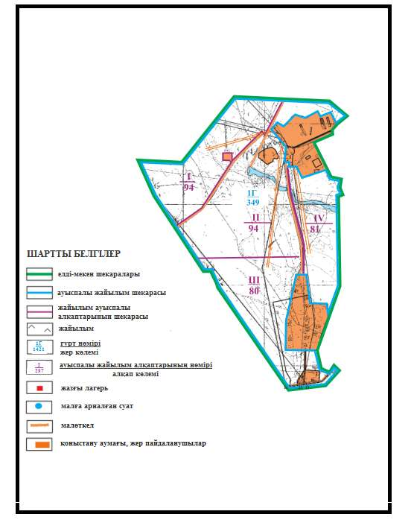

Абай ауданы бойынша
2020-2021 жылдарға арналған
Жайылымдарды басқару және
оларды пайдалану жөніндегі жоспарға
60 – қосымша
Абай ауданы Топар кентінің шекараларындағы жайылым алаңдарының, жайылымдық инфрақұрылым объектілерінің сыртқы жəне ішкі шекараларының схемасы

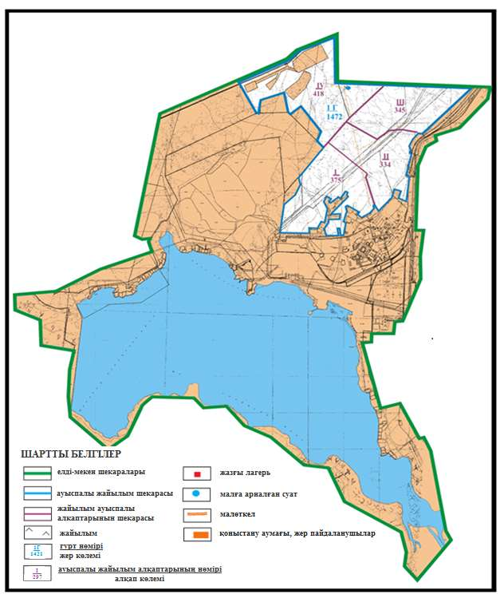

Абай ауданы бойынша
2020-2021 жылдарға арналған
Жайылымдарды басқару және
оларды пайдалану жөніндегі жоспарға
61 – қосымша
Абай ауданының Құлаайғыр ауылдық округі Құлаайғыр ауылының шекараларындағы жайылым алаңдарының, жайылымдық инфрақұрылым объектілерінің сыртқы жəне ішкі шекараларының схемасы

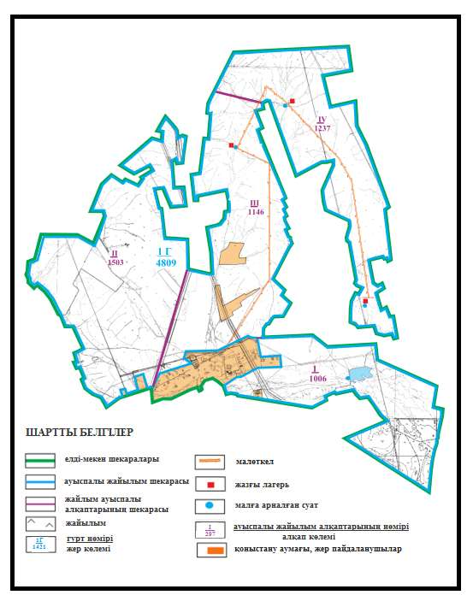

Абай ауданы бойынша
2020-2021 жылдарға арналған
Жайылымдарды басқару және
оларды пайдалану жөніндегі жоспарға
62 – қосымша
Абай ауданының Құлаайғыр ауылдық округі Жаманжол ауылының шекараларындағы жайылым алаңдарының, жайылымдық инфрақұрылым объектілерінің сыртқы жəне ішкі шекараларының схемасы

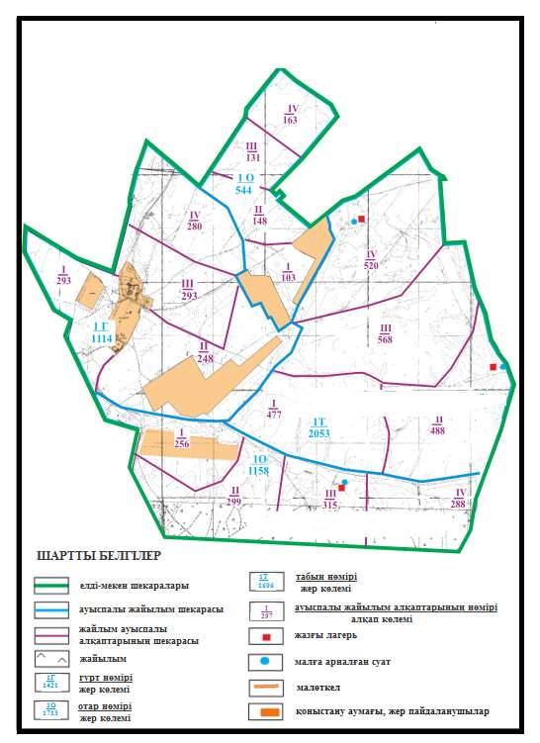

Абай ауданы бойынша
2020-2021 жылдарға арналған
Жайылымдарды басқару және
оларды пайдалану жөніндегі жоспарға
63 – қосымша
Абай ауданының Құлаайғыр ауылдық округі Ялта ауылының шекараларындағы жайылым алаңдарының, жайылымдық инфрақұрылым объектілерінің сыртқы жəне ішкі шекараларының схемасы

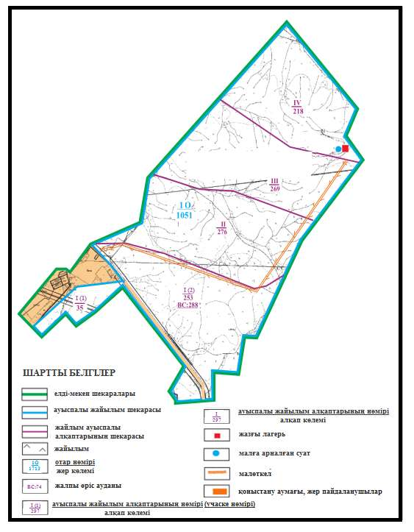

Абай ауданы бойынша
2020-2021 жылдарға арналған
Жайылымдарды басқару және
оларды пайдалану жөніндегі жоспарға
64 - қосымша
Абай ауданының шалғайдағы жер учаскелерінің шекараларындағы Абай қаласы жайылым алаңдарының, жайылымдық инфрақұрылым объектілерінің сыртқы жəне ішкі шекараларының схемасы

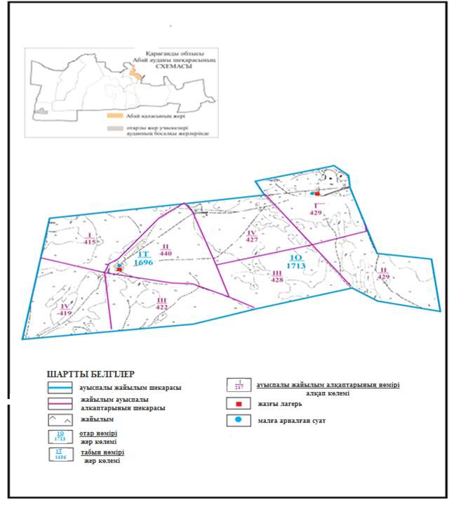

Абай ауданы бойынша
2020-2021 жылдарға арналған
Жайылымдарды басқару және
оларды пайдалану жөніндегі жоспарға
65 – қосымша
Абай ауданының шалғайдағы жер учаскелерінің шекараларындағы Есенгелді ауылдық округі Есенгелді ауылының жайылым алаңдарының, жайылымдық инфрақұрылым объектілерінің сыртқы жəне ішкі шекараларының схемасы

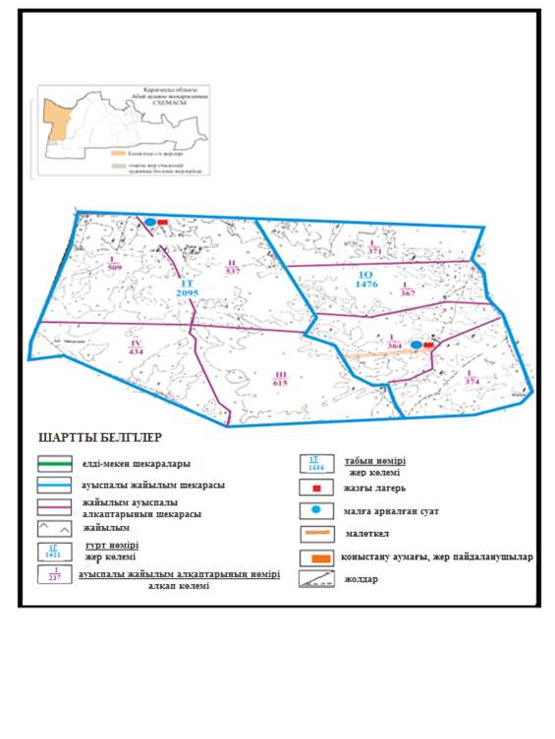

Абай ауданы бойынша
2020-2021 жылдарға арналған
Жайылымдарды басқару және
оларды пайдалану жөніндегі жоспарға
66 – қосымша
Абай ауданының шалғайдағы жер учаскелерінің шекараларындағы Есенгелді ауылдық округі Пахотное ауылының жайылым алаңдарының, жайылымдық инфрақұрылым объектілерінің сыртқы жəне ішкі шекараларының схемасы

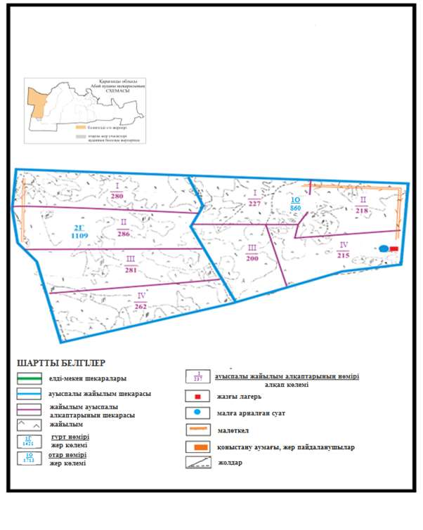

Абай ауданы бойынша
2020-2021 жылдарға арналған
Жайылымдарды басқару және
оларды пайдалану жөніндегі жоспарға
67 – қосымша
Абай ауданының шалғайдағы жер учаскелерінің шекараларындағы Самарка ауылдық округі Самарка ауылының жайылым алаңдарының, жайылымдық инфрақұрылым объектілерінің сыртқы жəне ішкі шекараларының схемасы

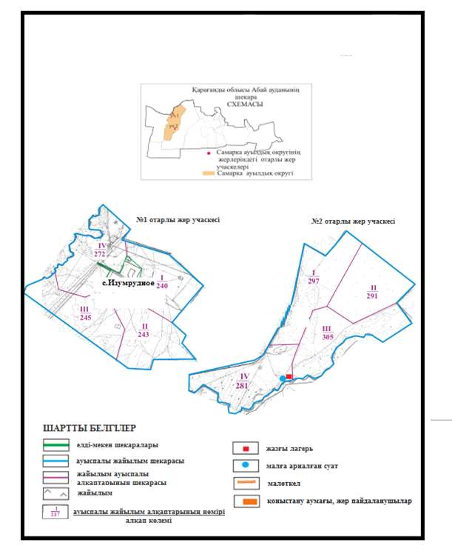

Абай ауданы бойынша
2020-2021 жылдарға арналған
Жайылымдарды басқару және
оларды пайдалану жөніндегі жоспарға
68 – қосымша
Абай ауданының шалғайдағы жер учаскелерінің шекараларындағы Самарка ауылдық округі Самарка және Пруды ауылдарының жайылым алаңдарының, жайылымдық инфрақұрылым объектілерінің сыртқы және ішкі шекараларының схемасы

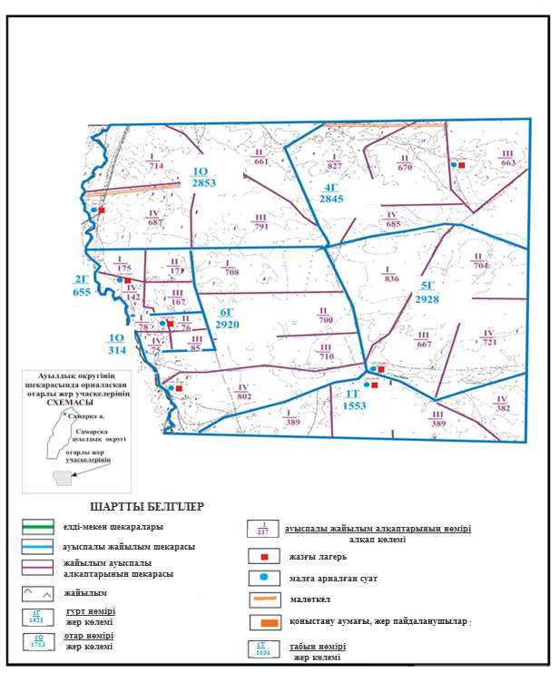

Абай ауданы бойынша
2020-2021 жылдарға арналған
Жайылымдарды басқару және
оларды пайдалану жөніндегі жоспарға
69 – қосымша
Абай ауданының шалғайдағы жер учаскелерінің шекараларындағы Дзержинский ауылдық округі Сәрепті ауылының жайылым алаңдарының, жайылымдық инфрақұрылым объектілерінің сыртқы жəне ішкі шекараларының схемасы (негізгі учаске)

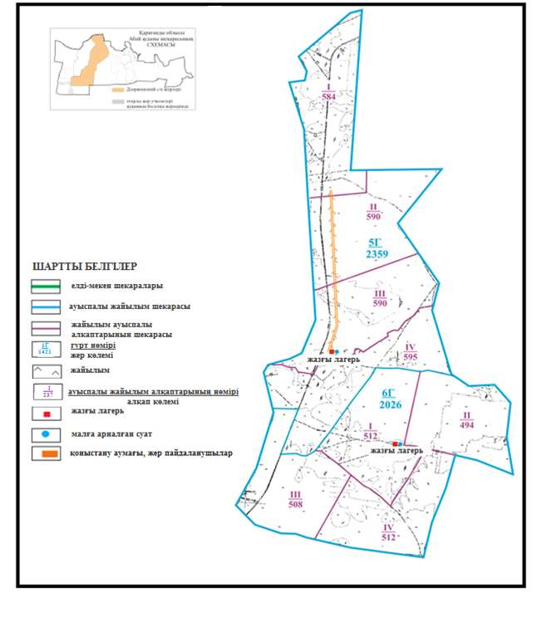

Абай ауданы бойынша
2020-2021 жылдарға арналған
Жайылымдарды басқару және
оларды пайдалану жөніндегі жоспарға
70 – қосымша
Абай ауданының шалғайдағы жер учаскелерінің шекараларындағы Дзержинский ауылдық округі Сәрепті ауылының жайылым алаңдарының, жайылымдық инфрақұрылым объектілерінің сыртқы жəне ішкі шекараларының схемасы

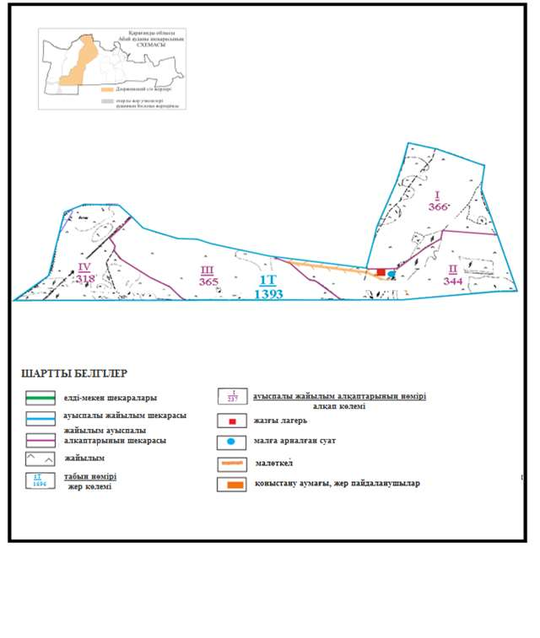

Абай ауданы бойынша
2020-2021 жылдарға арналған
Жайылымдарды басқару және
оларды пайдалану жөніндегі жоспарға
71 – қосымша
Абай ауданының шалғайдағы жер учаскелерінің шекараларындағы Дзержинский ауылдық округі Сәрепті жəне Қойбас ауылдарының шекараларындағы жайылым алаңдарының, жайылымдық инфрақұрылым объектілерінің сыртқы жəне ішкі шекараларының схемасы

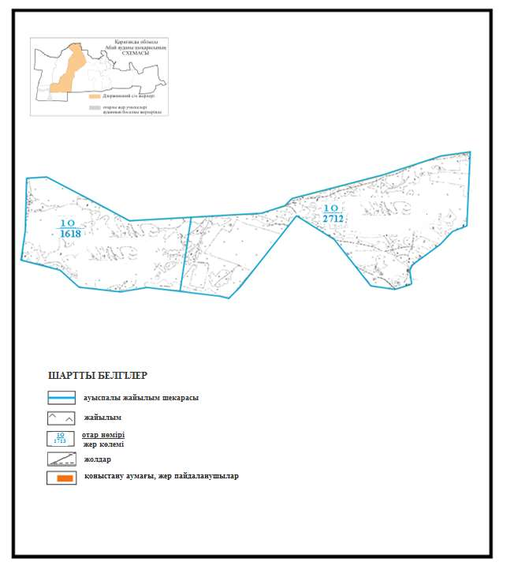

Абай ауданы бойынша
2020-2021 жылдарға арналған
Жайылымдарды басқару және
оларды пайдалану жөніндегі жоспарға
72 – қосымша
Абай ауданының шалғайдағы жер учаскелерінің шекараларындағы Ильичевский ауылдық округі Тасзаемка ауылының жайылым алаңдарының, жайылымдық инфрақұрылым объектілерінің сыртқы жəне ішкі шекараларының схемасы

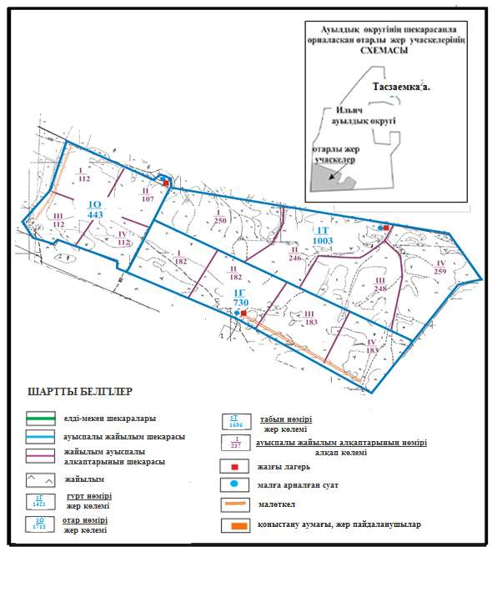

Абай ауданы бойынша
2020-2021 жылдарға арналған
Жайылымдарды басқару және
оларды пайдалану жөніндегі жоспарға
73 – қосымша
Абай ауданының шалғайдағы жер учаскелерінің шекараларындағы Дубовка ауылдық округі Дубовка ауылының жайылым алаңдарының, жайылымдық инфрақұрылым объектілерінің сыртқы жəне ішкі шекараларының схемасы

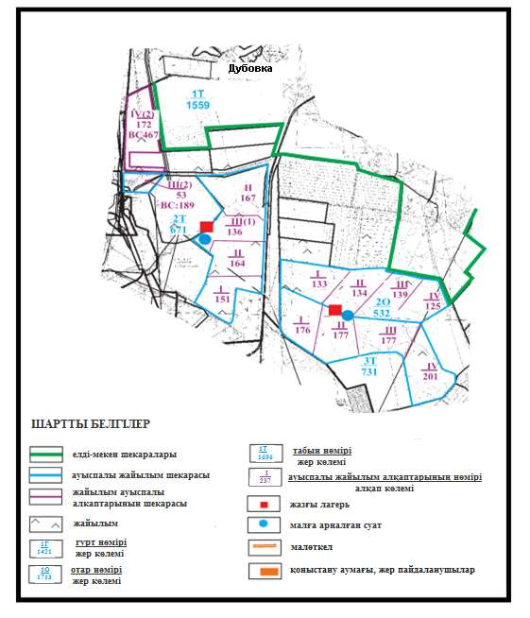

Абай ауданы бойынша
2020-2021 жылдарға арналған
Жайылымдарды басқару және
оларды пайдалану жөніндегі жоспарға
74 – қосымша
Абай ауданының шалғайдағы жер учаскелерінің шекараларындағы Мичурин ауылдық округі Агрогордок ауылының жайылым алаңдарының, жайылымдық инфрақұрылым объектілерінің сыртқы жəне ішкі шекаларының схемасы

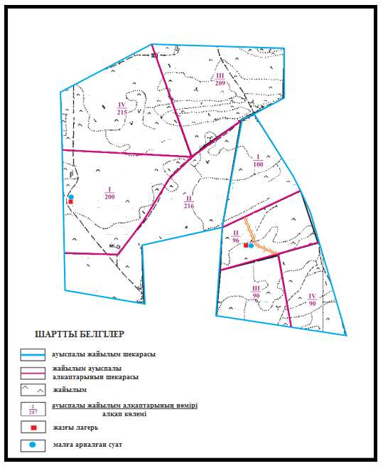

Абай ауданы бойынша
2020-2021 жылдарға арналған
Жайылымдарды басқару және
оларды пайдалану жөніндегі жоспарға
75 – қосымша
Абай ауданының шалғайдағы жер учаскелерінің шекараларындағы Қарабас кентінің жайылым алаңдарының, жайылымдық инфрақұрылым объектілерінің сыртқы жəне ішкі шекараларының схемасы

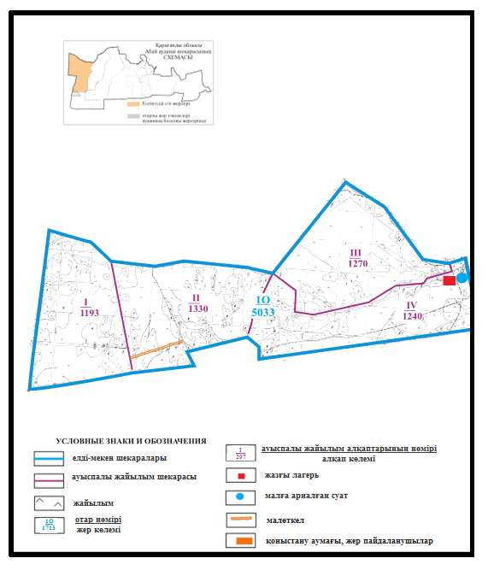

Абай ауданы бойынша
2020-2021 жылдарға арналған
Жайылымдарды басқару және
оларды пайдалану жөніндегі жоспарға
76 – қосымша
Абай ауданының шалғайдағы жер учаскелерінің шекараларындағы Көксу ауылдық округі Көксу ауылының жайылым алаңдарының, жайылымдық инфрақұрылым объектілерінің сыртқы жəне ішкі шекараларының схемасы

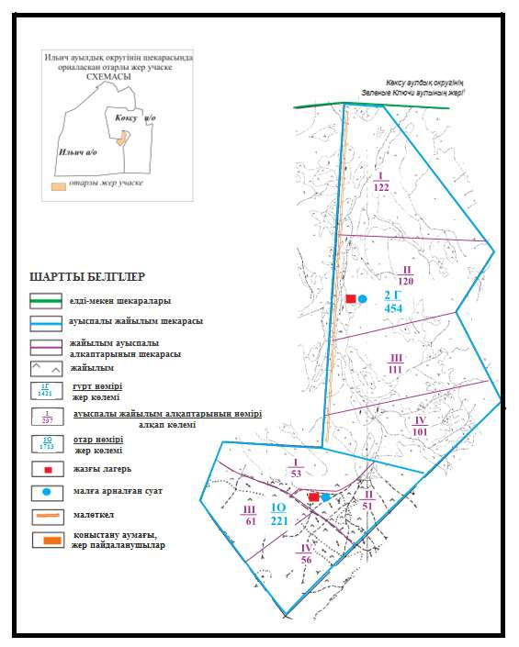

Абай ауданы бойынша
2020-2021 жылдарға арналған
Жайылымдарды басқару және
оларды пайдалану жөніндегі жоспарға
77 – қосымша
Абай ауданының шалғайдағы жер учаскелерінің шекараларындағы Көксу ауылдық округінің Южное және Жартас ауылдарының жайылым алаңдарының, жайылымдық инфрақұрылым объектілерінің сыртқы жəне ішкі шекараларының схемасы

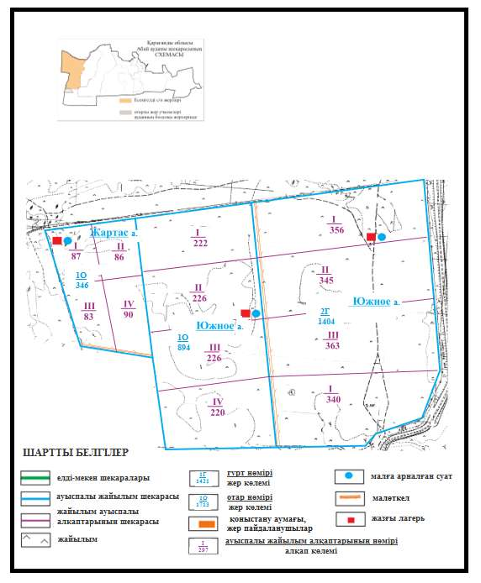

Абай ауданы бойынша
2020-2021 жылдарға арналған
Жайылымдарды басқару және
оларды пайдалану жөніндегі жоспарға
78 – қосымша
Абай ауданының шалғайдағы жер учаскелерінің шекараларындағы Топар кентінің жайылым алаңдарының, жайылымдық инфрақұрылым объектілерінің сыртқы жəне ішкі шекараларының схемасы

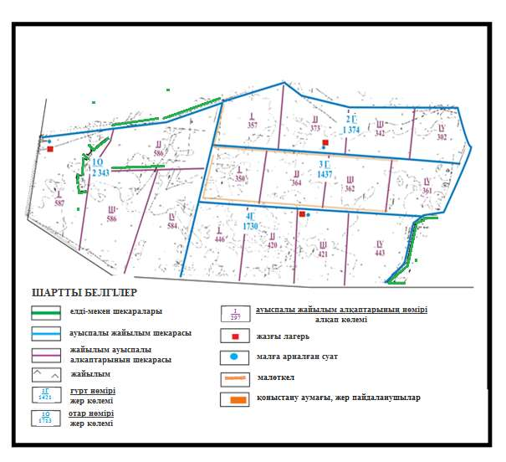

Абай ауданы бойынша
2020-2021 жылдарға арналған
Жайылымдарды басқару және
оларды пайдалану жөніндегі жоспарға
79 - қосымша
Абай ауданы Абай қаласының шекараларындағы су көздеріне жайылым пайдаланушылардың қол жеткізу схемасы

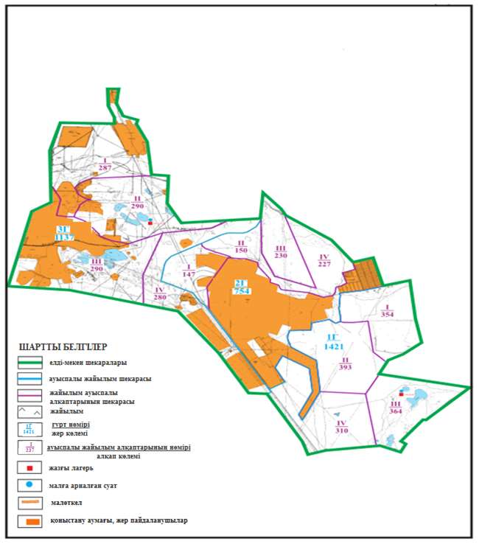

Абай ауданы бойынша
2020-2021 жылдарға арналған
Жайылымдарды басқару және
оларды пайдалану жөніндегі жоспарға
80 - қосымша
Абай ауданының Ақбастау ауылдық округі Ақбастау ауылының шекараларындағы су көздеріне жайылым пайдаланушылардың қол жеткізу схемасы (негізгі учаске)

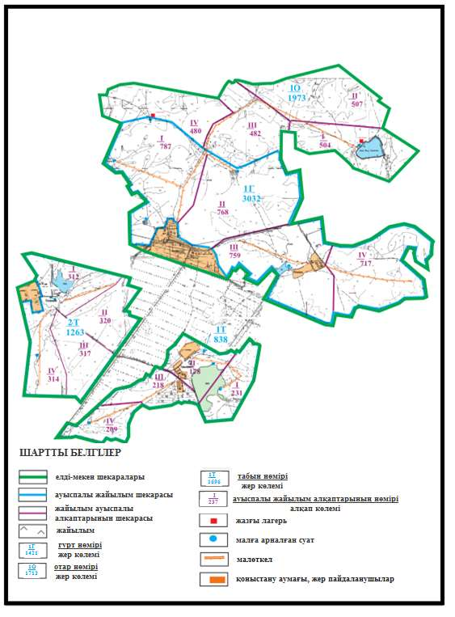

Абай ауданы бойынша
2020-2021 жылдарға арналған
Жайылымдарды басқару және
оларды пайдалану жөніндегі жоспарға
81 – қосымша
Абай ауданының Есенгелді ауылдық округі Есенгелді ауылының шекараларындағы су көздеріне жайылым пайдаланушылардың қол жеткізу схемасы (негізгі учаске)

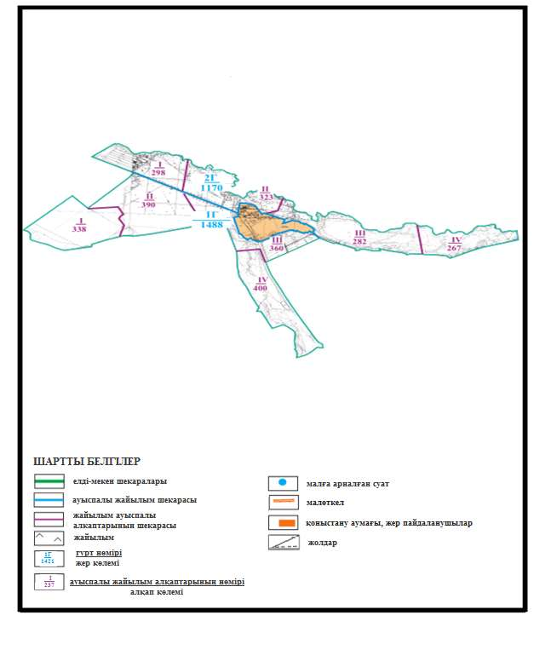

Абай ауданы бойынша
2020-2021 жылдарға арналған
Жайылымдарды басқару және
оларды пайдалану жөніндегі жоспарға
82 – қосымша
Абай ауданының Есенгелді ауылдық округі Есенгелді ауылының шекараларындағы су көздеріне жайылым пайдаланушылардың қол жеткізу схемасы

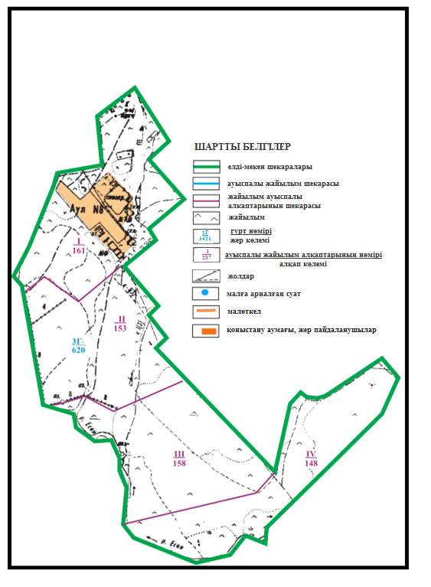

Абай ауданы бойынша
2020-2021 жылдарға арналған
Жайылымдарды басқару және
оларды пайдалану жөніндегі жоспарға
83 – қосымша
Абай ауданының Есенгелді ауылдық округі Пахотное ауылының шекараларындағы су көздеріне жайылым пайдаланушылардың қол жеткізу схемасы

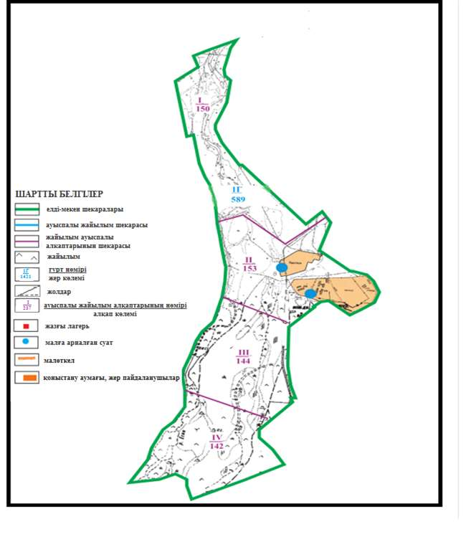

Абай ауданы бойынша
2020-2021 жылдарға арналған
Жайылымдарды басқару және
оларды пайдалану жөніндегі жоспарға
84 – қосымша
Абай ауданының Самарка ауылдық округі Самарка ауылының шекараларындағы су көздеріне жайылым пайдаланушылардың қол жеткізу схемасы

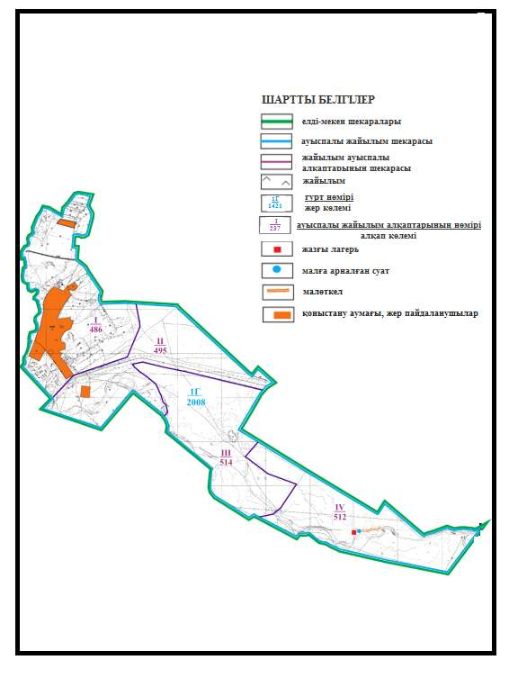

Абай ауданы бойынша
2020-2021 жылдарға арналған
Жайылымдарды басқару және
оларды пайдалану жөніндегі жоспарға
85 – қосымша
Абай ауданының Самарка ауылдық округі Бородиновка ауылының шекараларындағы су көздеріне жайылым пайдаланушылардың қол жеткізу схемасы

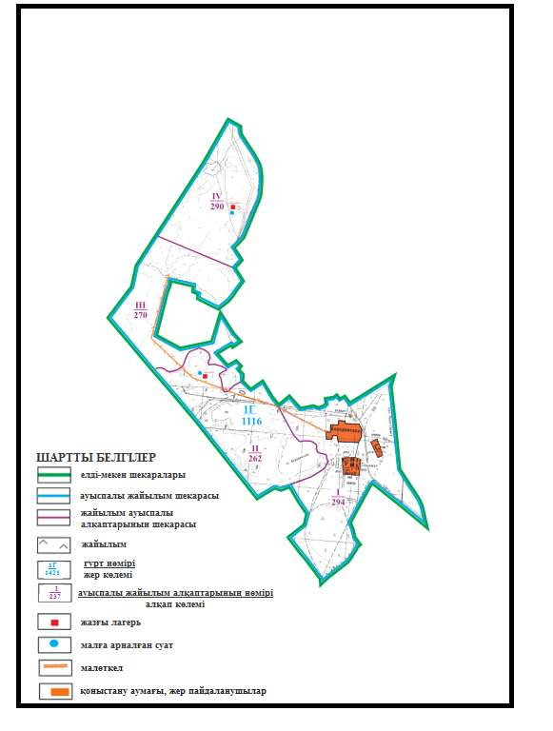

Абай ауданы бойынша
2020-2021 жылдарға арналған
Жайылымдарды басқару және
оларды пайдалану жөніндегі жоспарға
86 – қосымша
Абай ауданының Самарка ауылдық округі Пруды ауылының шекараларындағы жайылым су көздеріне пайдаланушылардың қол жеткізу схемасы

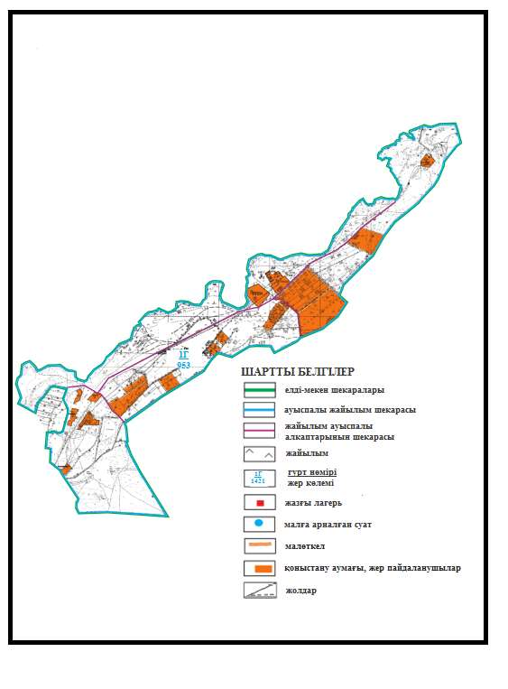

Абай ауданы бойынша
2020-2021 жылдарға арналған
Жайылымдарды басқару және
оларды пайдалану жөніндегі жоспарға
87 – қосымша
Абай ауданының Самарка ауылдық округі Самарка және Пруды ауылдарының шекараларындағы су көздеріне жайылым пайдаланушылардың қол жеткізу схемасы

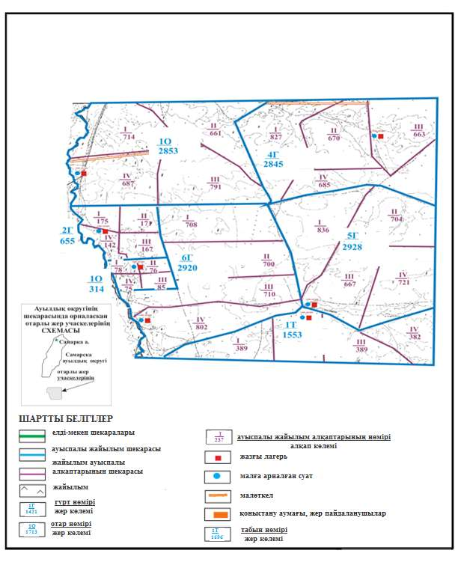

Абай ауданы бойынша
2020-2021 жылдарға арналған
Жайылымдарды басқару және
оларды пайдалану жөніндегі жоспарға
88 – қосымша
Абай ауданының Дзержинский ауылдық округі Сәрепті ауылының шекараларындағы су көздеріне жайылым пайдаланушылардың қол жеткізу схемасы (негізгі учаске)

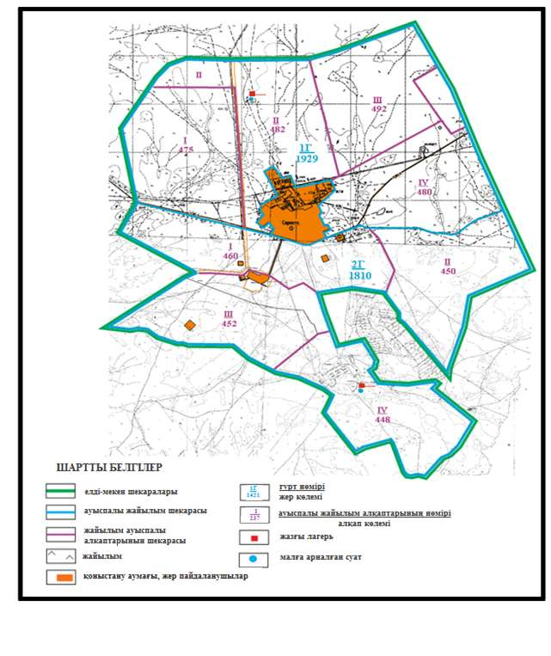

Абай ауданы бойынша
2020-2021 жылдарға арналған
Жайылымдарды басқару және
оларды пайдалану жөніндегі жоспарға
89 – қосымша
Абай ауданының Дзержинский ауылдық округі Сәрепті ауылының шекараларындағы су көздеріне жайылым пайдаланушылардың қол жеткізу схемасы

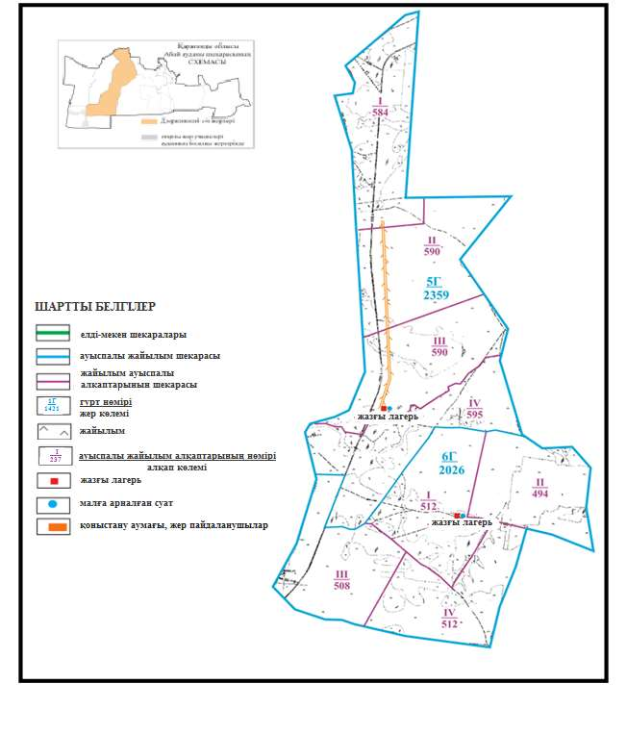

Абай ауданы бойынша
2020-2021 жылдарға арналған
Жайылымдарды басқару және
оларды пайдалану жөніндегі жоспарға
90 – қосымша
Абай ауданы Дзержинский ауылдық округі Қойбас ауылының шекараларындағы су көздеріне жайылым пайдаланушылардың қол жеткізу схемасы (негізгі учаске)

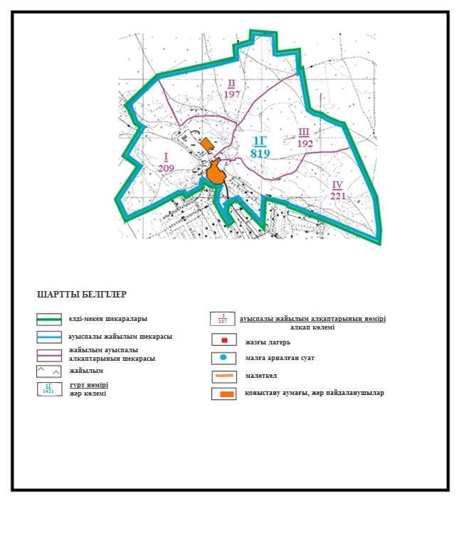

Абай ауданы бойынша
2020-2021 жылдарға арналған
Жайылымдарды басқару және
оларды пайдалану жөніндегі жоспарға
91 – қосымша
Абай ауданының Дзержинский ауылдық округі Қойбас ауылының шекараларындағы су көздеріне жайылым пайдаланушылардың қол жеткізу схемасы (жолақаралық учаске)

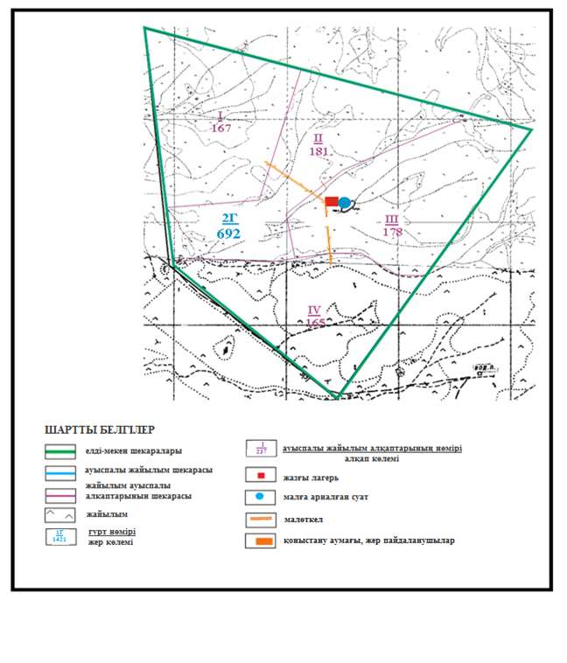

Абай ауданы бойынша
2020-2021 жылдарға арналған
Жайылымдарды басқару және
оларды пайдалану жөніндегі жоспарға
92 – қосымша
Абай ауданының Дзержинский ауылдық округі Қоянды ауылының шекараларындағы су көздеріне жайылым пайдаланушылардың қол жеткізу схемасы

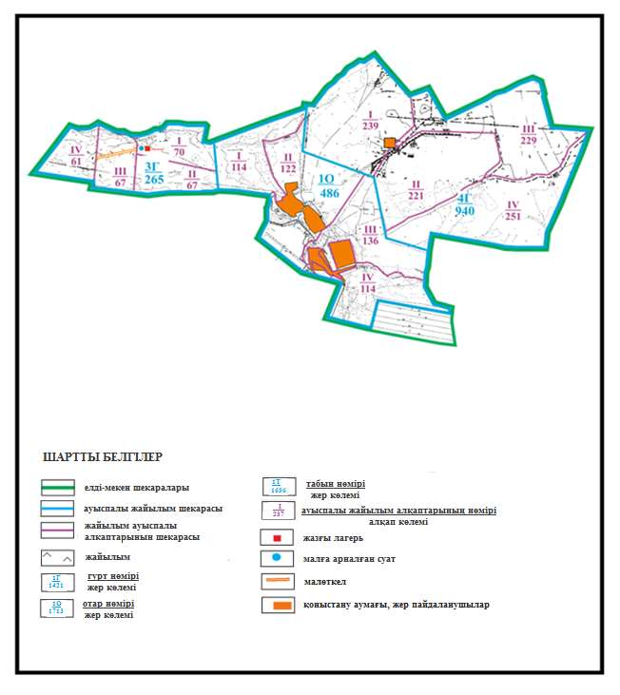

Абай ауданы бойынша
2020-2021 жылдарға арналған
Жайылымдарды басқару және
оларды пайдалану жөніндегі жоспарға
93 – қосымша
Абай ауданының Ильичевский ауылдық округі Юбилейное ауылының шекараларындағы су көздеріне жайылым пайдаланушылардың қол жеткізу схемасы

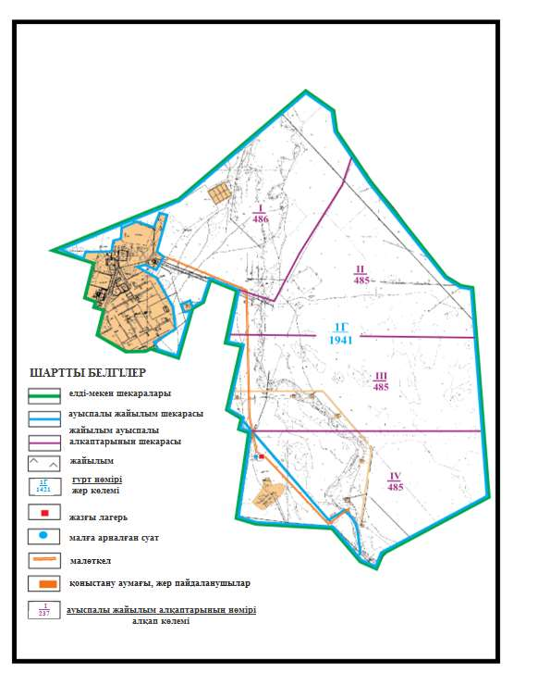

Абай ауданы бойынша
2020-2021 жылдарға арналған
Жайылымдарды басқару және
оларды пайдалану жөніндегі жоспарға
94 – қосымша
Абай ауданының Ильичевский ауылдық округі Жон ауылының шекараларындағы су көздеріне жайылым пайдаланушылардың қол жеткізу схемасы (негізгі учаске)

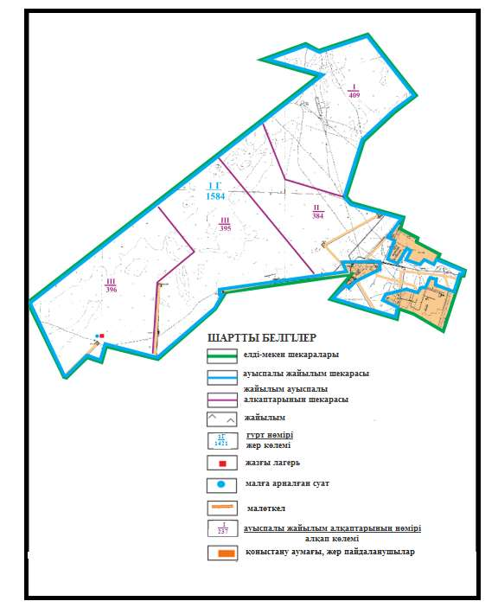

Абай ауданы бойынша
2020-2021 жылдарға арналған
Жайылымдарды басқару және
оларды пайдалану жөніндегі жоспарға
95 - қосымша
Абай ауданының Ильичевский ауылдық округі Жон ауылының шекараларындағы су көздеріне жайылым пайдаланушылардың қол жеткізу схемасы

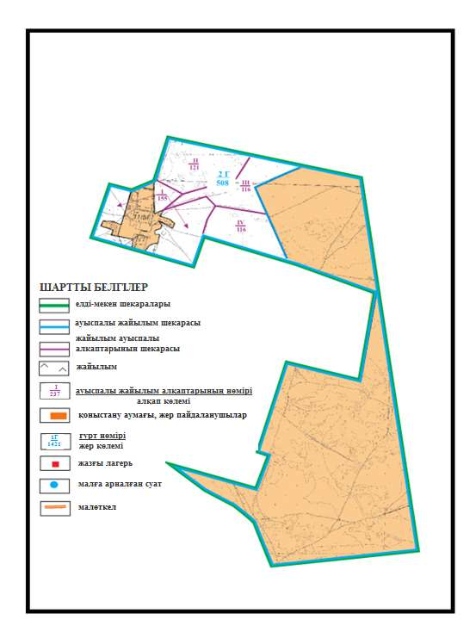

Абай ауданы бойынша
2020-2021 жылдарға арналған
Жайылымдарды басқару және
оларды пайдалану жөніндегі жоспарға
96 – қосымша
Абай ауданының Ильичевский ауылдық округі Тасзаемка ауылының шекараларындағы жайылымды пайдаланушылардың су көздеріне қол жеткізу схемасы

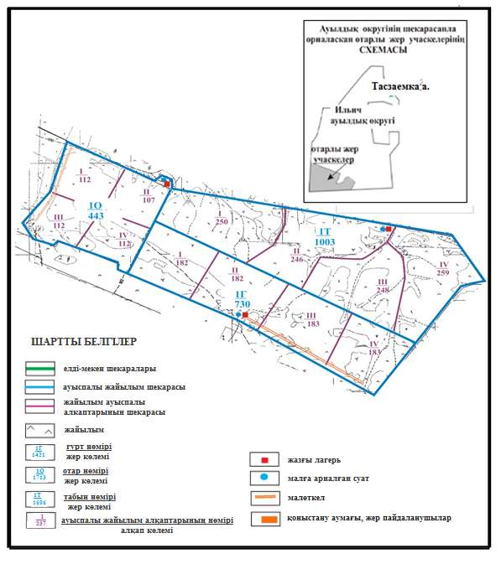

Абай ауданы бойынша
2020-2021 жылдарға арналған
Жайылымдарды басқару және
оларды пайдалану жөніндегі жоспарға
97 – қосымша
Абай ауданының Карагандинский ауылдық округі Жартас және Қарақоға ауылдарының шекараларындағы су көздеріне жайылым пайдаланушылардың қол жеткізу схемасы

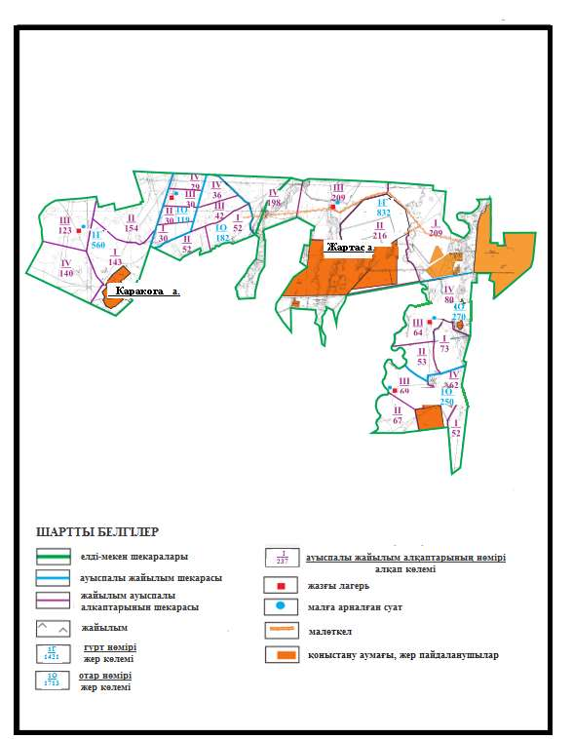

Абай ауданы бойынша
2020-2021 жылдарға арналған
Жайылымдарды басқару және
оларды пайдалану жөніндегі жоспарға
98 – қосымша
Абай ауданының Карагандинский ауылдық округі Восход және Поливное ауылдарының шекараларындағы су көздеріне жайылым пайдаланушылардың қол жеткізу схемасы

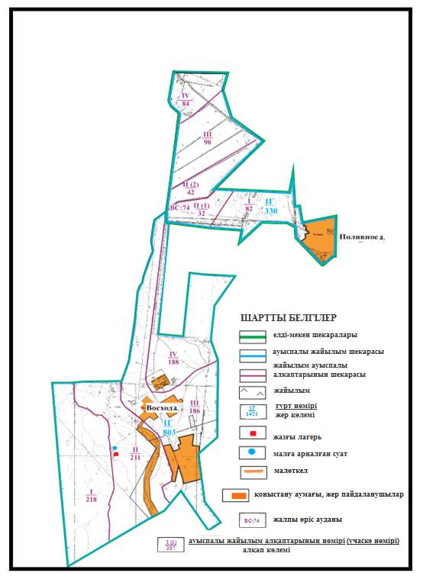

Абай ауданы бойынша
2020-2021 жылдарға арналған
Жайылымдарды басқару және
оларды пайдалану жөніндегі жоспарға
99 – қосымша
Абай ауданының Дубовка ауылдық округі Дубовка ауылының шекараларындағы су көздеріне жайылым пайдаланушылардың қол жеткізу схемасы

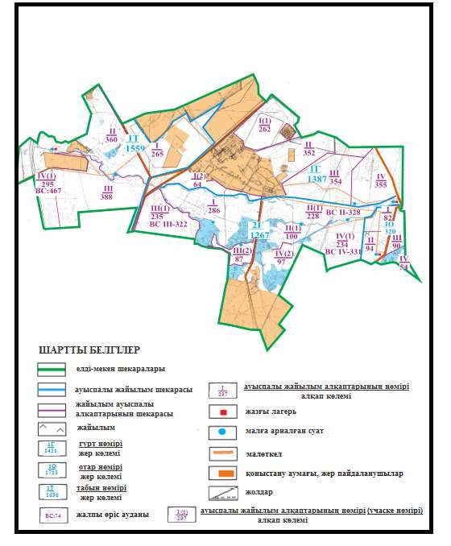

Абай ауданы бойынша
2020-2021 жылдарға арналған
Жайылымдарды басқару және
оларды пайдалану жөніндегі жоспарға
100 – қосымша
Абай ауданының Мичурин ауылдық округі Агрогородок ауылының шекараларындағы су көздеріне жайылым пайдаланушылардың қол жеткізу схемасы

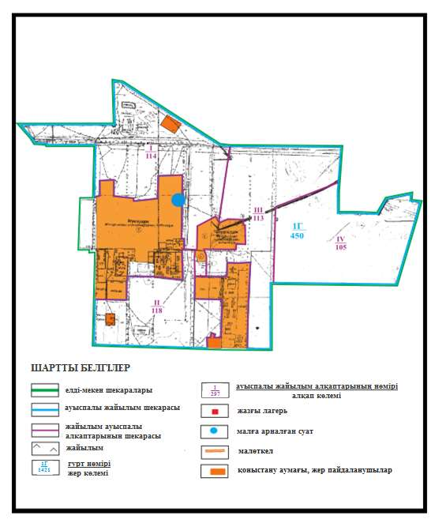

Абай ауданы бойынша
2020-2021 жылдарға арналған
Жайылымдарды басқару және
оларды пайдалану жөніндегі жоспарға
101 – қосымша
Абай ауданының Мичурин ауылдық округі Садовое ауылының шекараларындағы су көздеріне жайылым пайдаланушылардың қол жеткізу схемасы

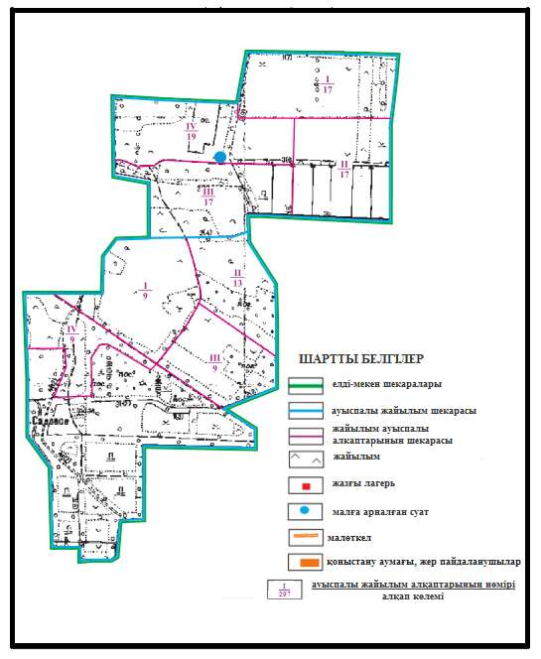

Абай ауданы бойынша
2020-2021 жылдарға арналған
Жайылымдарды басқару және
оларды пайдалану жөніндегі жоспарға
102 – қосымша
Абай ауданының Мичурин ауылдық округі Ягодное ауылының шекараларындағы су көздеріне жайылым пайдаланушылардың қол жеткізу схемасы

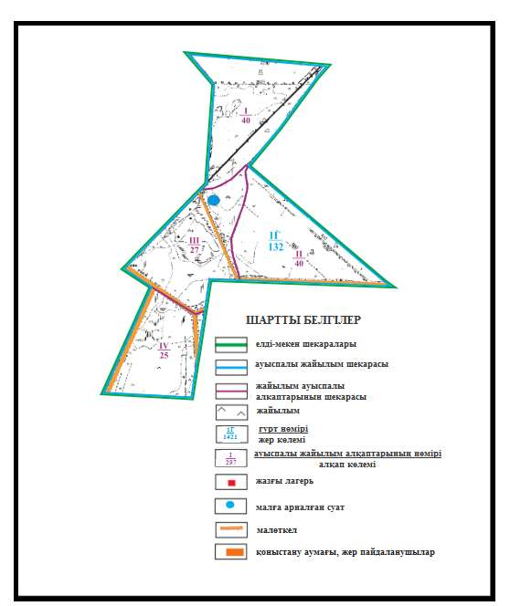

Абай ауданы бойынша
2020-2021 жылдарға арналған
Жайылымдарды басқару және
оларды пайдалану жөніндегі жоспарға
103 – қосымша
Абай ауданы Қарабас кентінің шекараларындағы су көздеріне жайылым пайдаланушылардың қол жеткізу схемасы

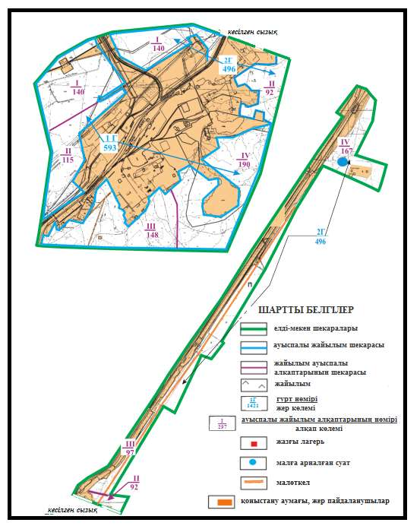

Абай ауданы бойынша
2020-2021 жылдарға арналған
Жайылымдарды басқару және
оларды пайдалану жөніндегі жоспарға
104 – қосымша
Абай ауданы Южный кентінің шекараларындағы су көздеріне жайылым пайдаланушылардың қол жеткізу схемасы

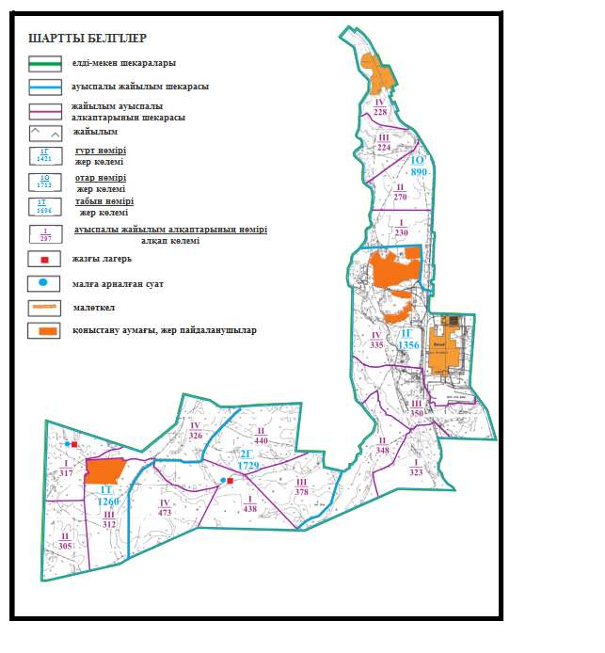

Абай ауданы бойынша
2020-2021 жылдарға арналған
Жайылымдарды басқару және
оларды пайдалану жөніндегі жоспарға
105 – қосымша
Абай ауданы Құрма ауылдық округінің Құрма жəне Жұмабек ауылдарының шекараларындағы су көздеріне жайылым пайдаланушылардың қол жеткізу схемасы

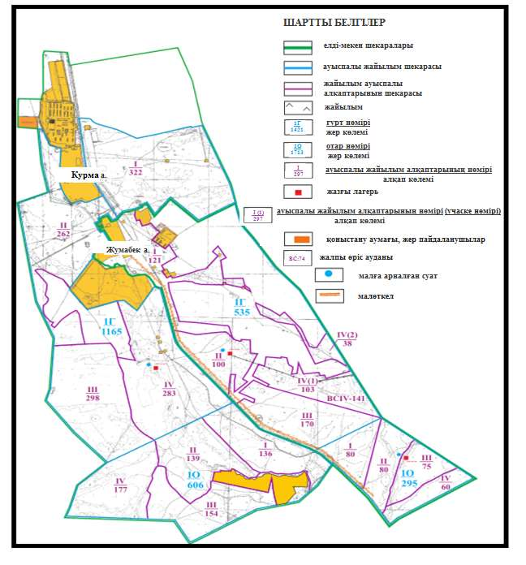

Абай ауданы бойынша
2020-2021 жылдарға арналған
Жайылымдарды басқару және
оларды пайдалану жөніндегі жоспарға
106 – қосымша
Абай ауданы Көксу ауылдық округінің Көксу, Южное және Северное ауылдарының шекараларындағы су көздеріне жайылым пайдаланушылардың қол жеткізу схемасы

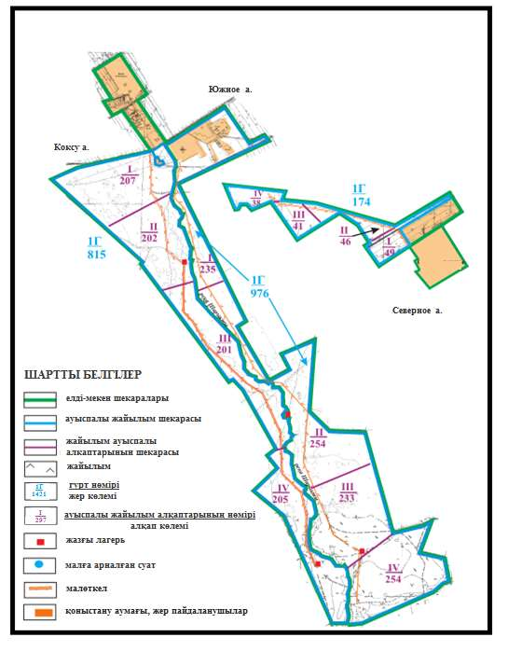

Абай ауданы бойынша
2020-2021 жылдарға арналған
Жайылымдарды басқару және
оларды пайдалану жөніндегі жоспарға
107 – қосымша
Абай ауданының Көксу ауылдық округі Көксу ауылының шекараларындағы су көздеріне жайылым пайдаланушылардың қол жеткізу схемасы

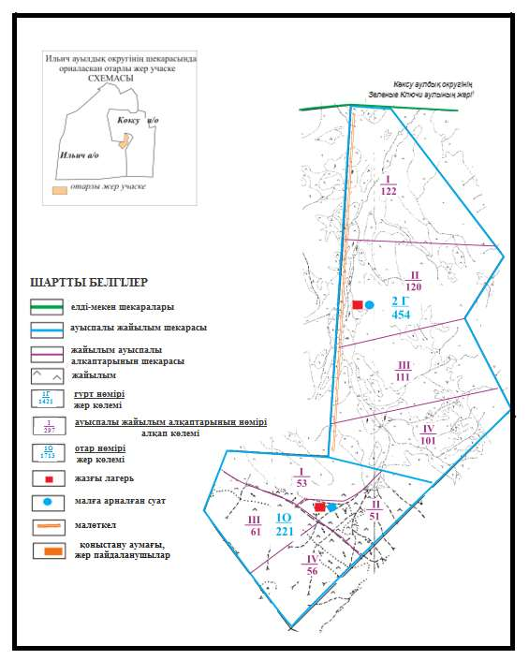

Абай ауданы бойынша
2020-2021 жылдарға арналған
Жайылымдарды басқару және
оларды пайдалану жөніндегі жоспарға
108 – қосымша
Абай ауданының Көксу ауылдық округі Зеленые Ключи ауылының шекараларындағы су көздеріне жайылым пайдаланушылардың қол жеткізу схемасы

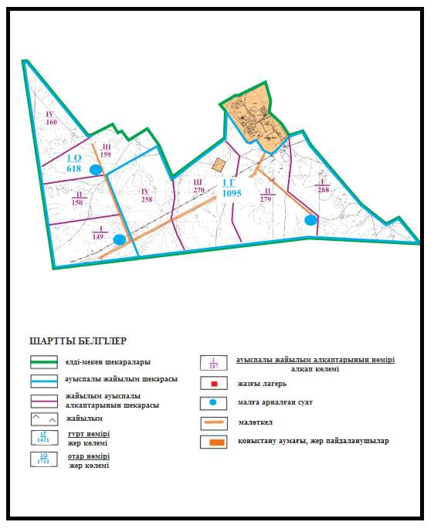

Абай ауданы бойынша
2020-2021 жылдарға арналған
Жайылымдарды басқару және
оларды пайдалану жөніндегі жоспарға
109 – қосымша
Абай ауданының Көксу ауылдық округі Жартас ауылының шекараларындағы су көздеріне жайылым пайдаланушылардың қол жеткізу схемасы

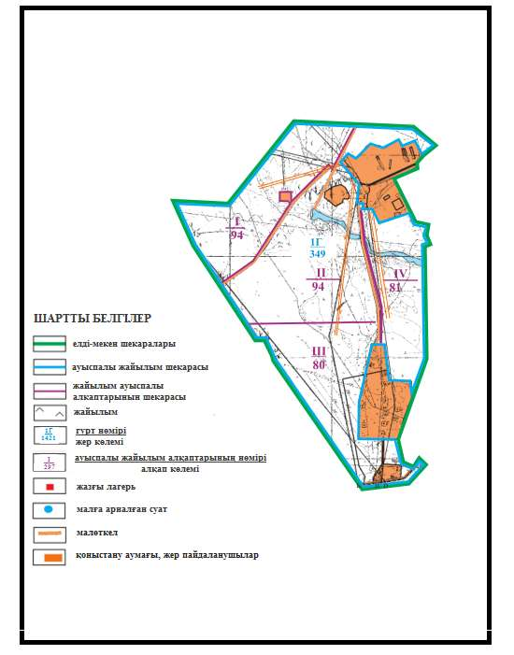

Абай ауданы бойынша
2020-2021 жылдарға арналған
Жайылымдарды басқару және
оларды пайдалану жөніндегі жоспарға
110 – қосымша
Абай ауданы Топар кентінің шекараларындағы су көздеріне жайылым пайдаланушылардың қол жеткізу схемасы

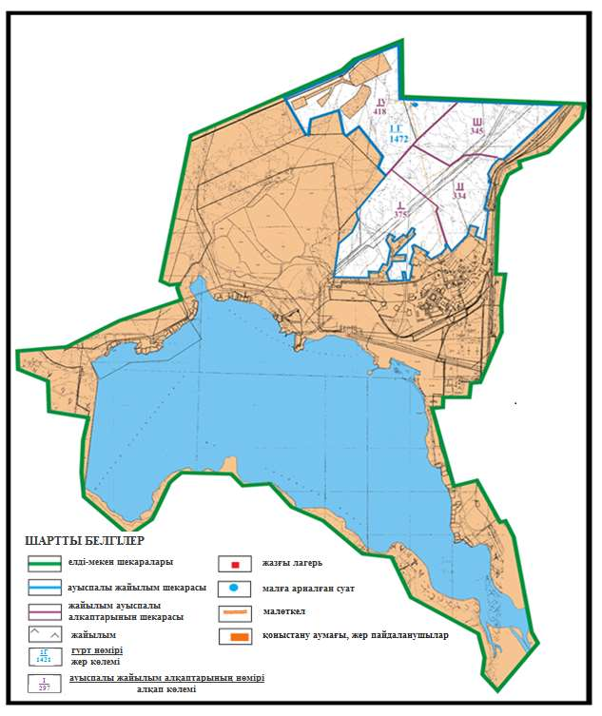

Абай ауданы бойынша
2020-2021 жылдарға арналған
Жайылымдарды басқару және
оларды пайдалану жөніндегі жоспарға
111 – қосымша
Абай ауданының Құлаайғыр ауылдық округі Құлаайғыр ауылының шекараларындағы су көздеріне жайылым пайдаланушылардың қол жеткізу схемасы

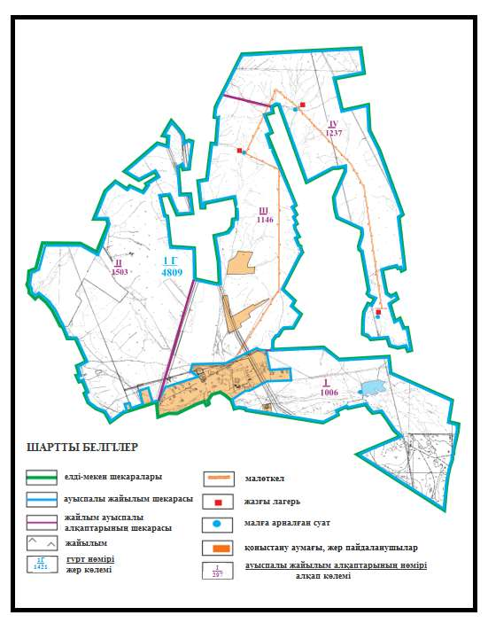

Абай ауданы бойынша
2020-2021 жылдарға арналған
Жайылымдарды басқару және
оларды пайдалану жөніндегі жоспарға
112– қосымша
Абай ауданының Құлаайғыр ауылдық округі Жаманжол ауылының шекараларындағы су көздеріне жайылым пайдаланушылардың қол жеткізу схемасы

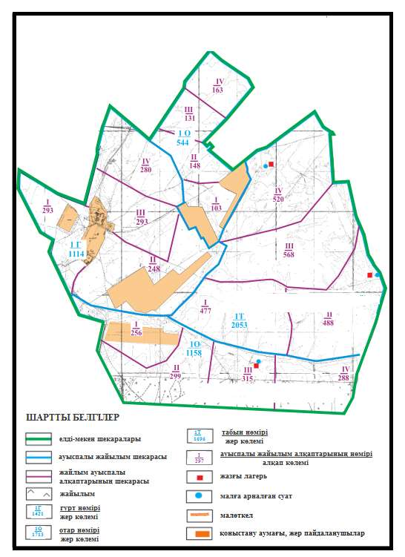

Абай ауданы бойынша
2020-2021 жылдарға арналған
Жайылымдарды басқару және
оларды пайдалану жөніндегі жоспарға
113 – қосымша
Абай ауданының шалғайдағы жер учаскелерінің шекараларындағы Абай қаласының су көздеріне жайылым пайдаланушылардың қол жеткізу схемасы

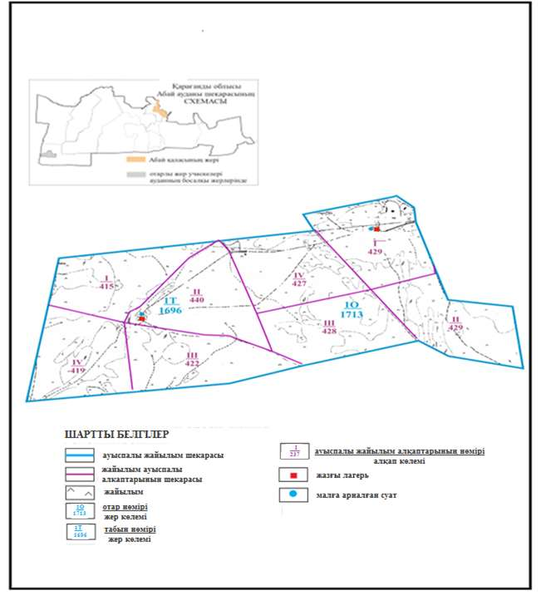

Абай ауданы бойынша
2020-2021 жылдарға арналған
Жайылымдарды басқару және
оларды пайдалану жөніндегі жоспарға
114 – қосымша
Абай ауданының шалғайдағы жер учаскелерінің шекараларындағы Есенгелді ауылдық округі Есенгелді ауылының су көздеріне жайылым пайдаланушыларының қол жеткізу схемасы

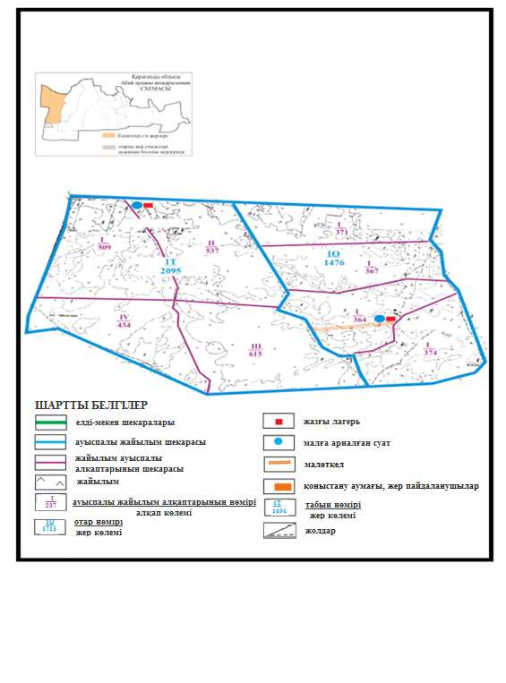

Абай ауданы бойынша
2020-2021 жылдарға арналған
Жайылымдарды басқару және
оларды пайдалану жөніндегі жоспарға
115 – қосымша
Абай ауданының шалғайдағы жер учаскелерінің шекараларындағы Есенгелді ауылдық округі Пахотное ауылының су көздеріне жайылым пайдаланушылардың қол жеткізу схемасы

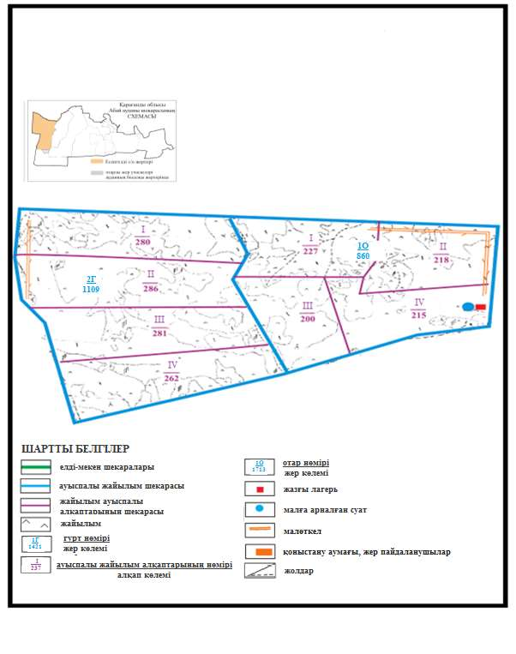

Абай ауданы бойынша
2020-2021 жылдарға арналған
Жайылымдарды басқару және
оларды пайдалану жөніндегі жоспарға
116 – қосымша
Абай ауданының Самарка ауылдық округі Самарка ауылының шекараларындағы су көздеріне жайылым пайдаланушылардың қол жеткізу схемасы

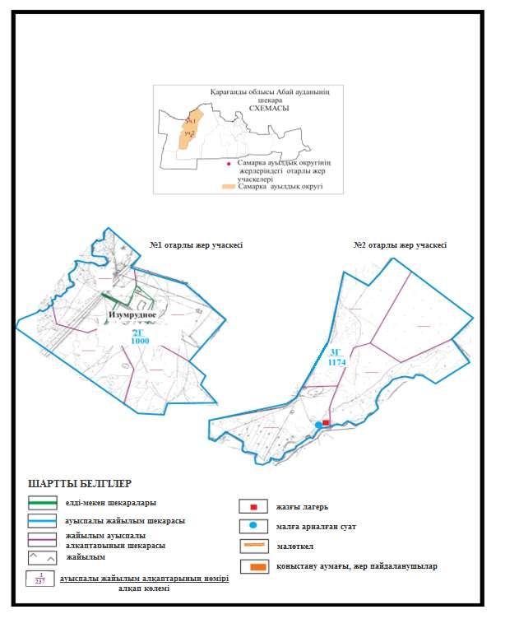

Абай ауданы бойынша
2020-2021 жылдарға арналған
Жайылымдарды басқару және
оларды пайдалану жөніндегі жоспарға
117 – қосымша
Абай ауданының шалғайдағы жер учаскелері шекарасындағы Дзержинский ауылдық округі Сарепта ауылының су көздеріне жайылым пайдаланушылардың қол жеткізу схемасы

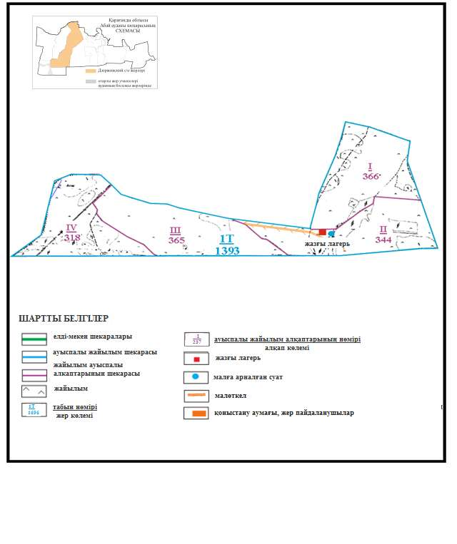

Абай ауданы бойынша
2020-2021 жылдарға арналған
Жайылымдарды басқару және
оларды пайдалану жөніндегі жоспарға
118 – қосымша
Абай ауданының шалғайдағы жер учаскелері шекарасындағы Дзержинский ауылдық округі Сәрепті жəне Қойбас ауылдарының су көздеріне жайылым пайдаланушылардың қол жеткізу схемасы

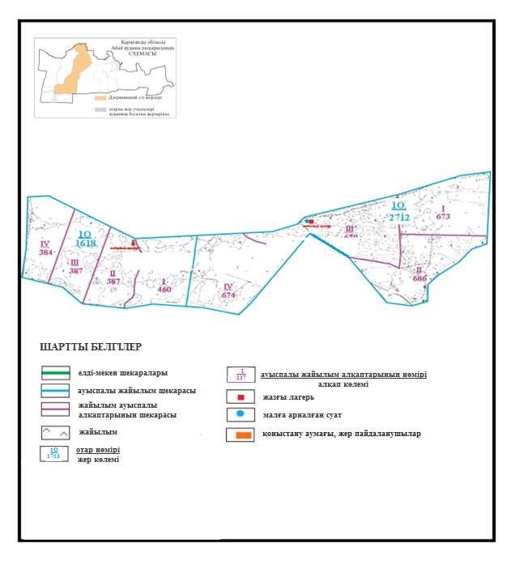

Абай ауданы бойынша
2020-2021 жылдарға арналған
Жайылымдарды басқару және
оларды пайдалану жөніндегі жоспарға
119 – қосымша
Абай ауданының шалғайдағы жер учаскелері шекарасындағы Ильичевский ауылдық округі Юбилейное ауылының су көздеріне жайылым пайдаланушылардың қол жеткізу схемасы

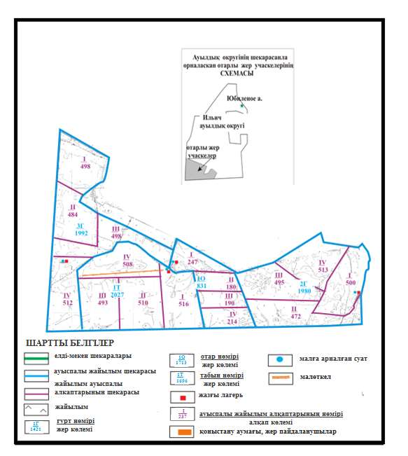

Абай ауданы бойынша
2020-2021 жылдарға арналған
Жайылымдарды басқару және
оларды пайдалану жөніндегі жоспарға
120 – қосымша
Абай ауданының шалғайдағы жер учаскелерінің шекараларындағы Дубовка ауылдық округі Дубовка ауылының су көздеріне жайылым пайдаланушылардың қол жеткізу схемасы

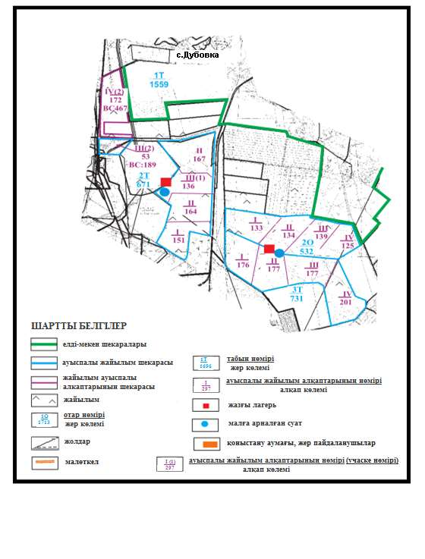

Абай ауданы бойынша
2020-2021 жылдарға арналған
Жайылымдарды басқару және
оларды пайдалану жөніндегі жоспарға
121 – қосымша
Абай ауданының шалғайдағы жер учаскелерінің шекараларындағы Мичурин ауылдық округі Агрогородок ауылының су көздеріне жайылым пайдаланушылардың қол жеткізу схемасы

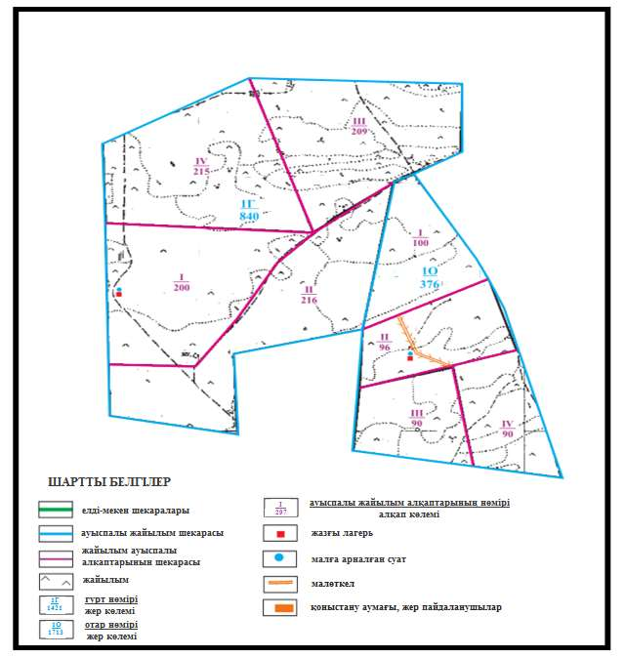

Абай ауданы бойынша
2020-2021 жылдарға арналған
Жайылымдарды басқару және
оларды пайдалану жөніндегі жоспарға
122 – қосымша
Абай ауданының шалғайдағы жер учаскелерінің шекараларындағы Қарабас кентінің су көздеріне жайылым пайдаланушылардың қол жеткізу схемасы

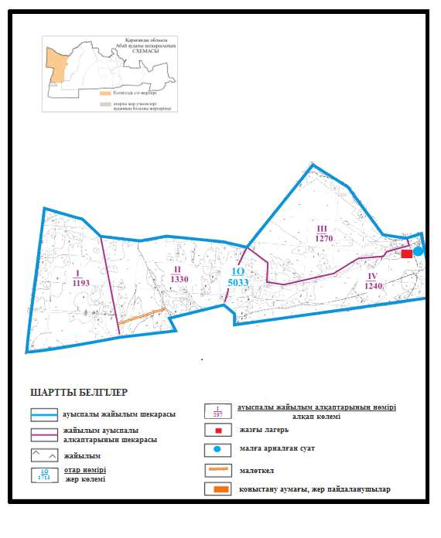

Абай ауданы бойынша
2020-2021 жылдарға арналған
Жайылымдарды басқару және
оларды пайдалану жөніндегі жоспарға
123 – қосымша
Абай ауданының шалғайдағы жер учаскелерінің шекараларындағы Көксу ауылдық округінің Южное және Жартас ауылдарындағы су көздеріне жайылым пайдаланушылардың қол жеткізу схемасы

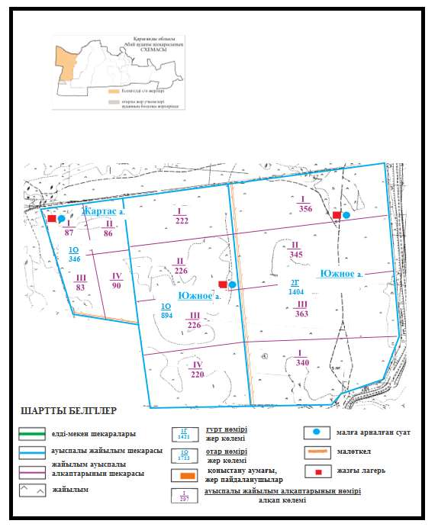

Абай ауданы бойынша
2020-2021 жылдарға арналған
Жайылымдарды басқару және
оларды пайдалану жөніндегі жоспарға
124 – қосымша
Абай ауданының шалғайдағы жер учаскелерінің шекараларындағы Топар кентінің жайылым су көздеріне пайдаланушылардың қол жеткізу схемасы

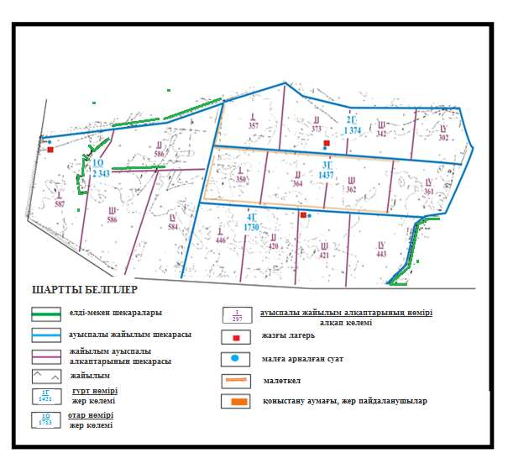

Абай ауданы бойынша
2020-2021 жылдарға арналған
Жайылымдарды басқару және
оларды пайдалану жөніндегі жоспарға
125 - қосымша
Абай ауданы Абай қаласының шекараларындағы ауыл шаруашылық жануарларының мал басын орналастыру үшін жайылымдарды қайта бөлу схемасы

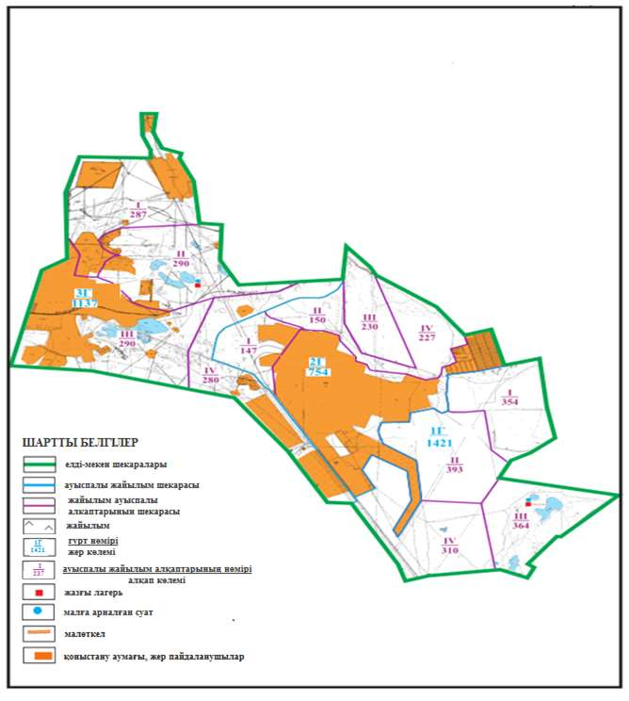

Абай ауданы бойынша
2020-2021 жылдарға арналған
Жайылымдарды басқару және
оларды пайдалану жөніндегі жоспарға
126 - қосымша
Абай ауданының Ақбастау ауылдық округі Ақбастау ауылының шекараларындағы ауыл шаруашылық жануарларының мал басын орналастыру үшін жайылымдарды қайта бөлу схемасы

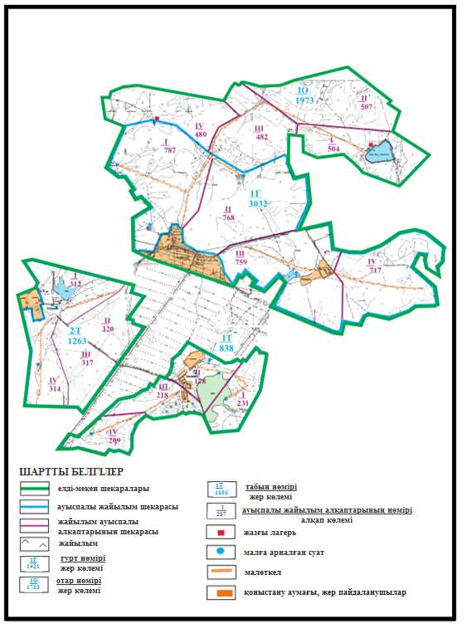

Абай ауданы бойынша
2020-2021 жылдарға арналған
Жайылымдарды басқару және
оларды пайдалану жөніндегі жоспарға
127 – қосымша
Абай ауданының Есенгелді ауылдық округі Есенгельді ауылының шекараларындағы ауыл шаруашылық жануарларының мал басын орналастыру үшін жайылымдарды қайта бөлу схемасы (негізгі учаске)

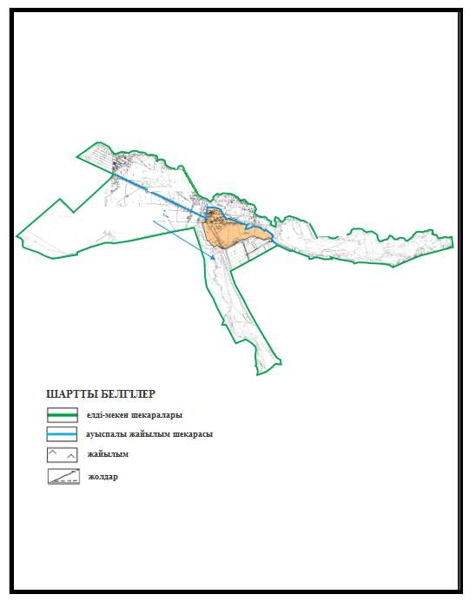

Абай ауданы бойынша
2020-2021 жылдарға арналған
Жайылымдарды басқару және
оларды пайдалану жөніндегі жоспарға
128 – қосымша
Абай ауданының Есенгелді ауылдық округі Есенгелді ауылының шекараларындағы ауыл шаруашылық жануарларының мал басын орналастыру үшін жайылымдарды қайта бөлу схемасы

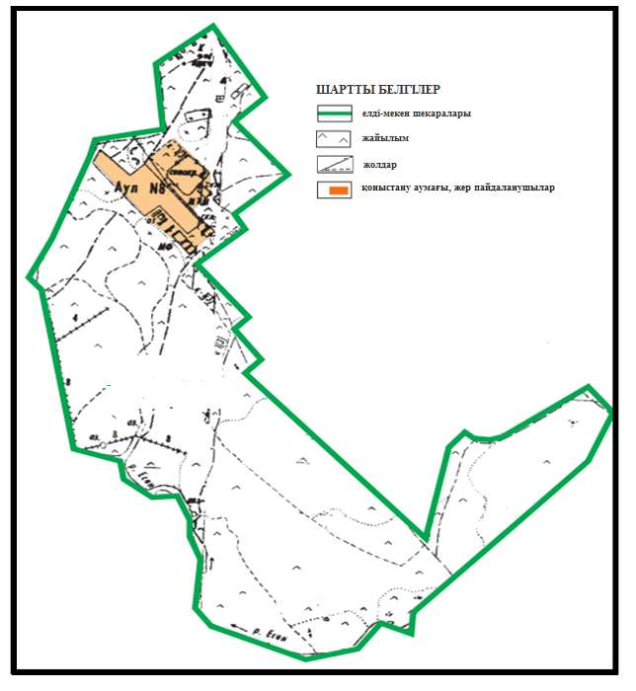

Абай ауданы бойынша
2020-2021 жылдарға арналған
Жайылымдарды басқару және
оларды пайдалану жөніндегі жоспарға
129 – қосымша
Абай ауданының Есенгелді ауылдық округі Пахотное ауылының шекараларындағы ауыл шаруашылық жануарларының мал басын орналастыру үшін жайылымдарды қайта бөлу схемасы

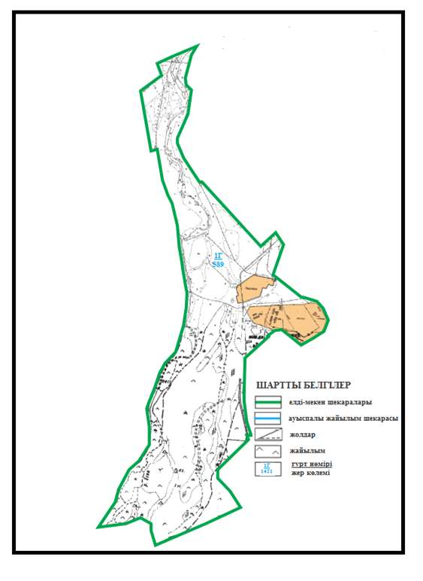

Абай ауданы бойынша
2020-2021 жылдарға арналған
Жайылымдарды басқару және
оларды пайдалану жөніндегі жоспарға
130 – қосымша
Абай ауданының Самарка ауылдық округі Самарка ауылының шекараларындағы ауыл шаруашылық жануарларының мал басын орналастыру үшін жайылымдарды қайта бөлу схемасы (негізгі учаске)

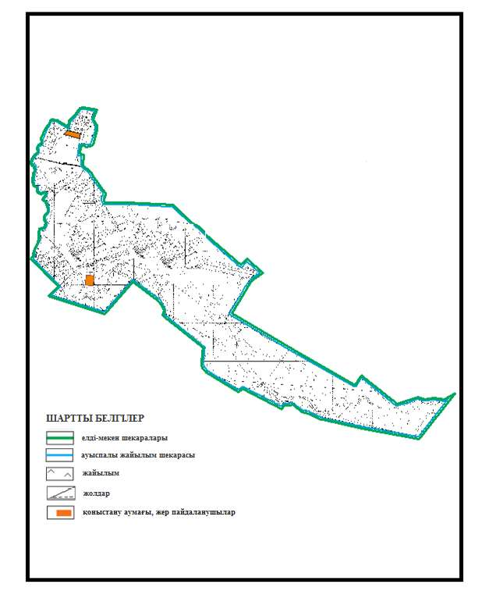

Абай ауданы бойынша
2020-2021 жылдарға арналған
Жайылымдарды басқару және
оларды пайдалану жөніндегі жоспарға
131 – қосымша
Абай ауданының Самарка ауылдық округі Бородиновка ауылының шекараларындағы ауыл шаруашылық жануарларының мал басын орналастыру үшін жайылымдарды қайта бөлу схемасы

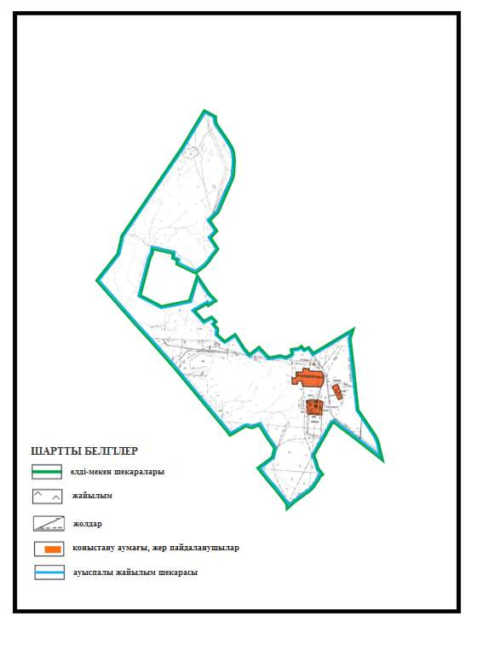

Абай ауданы бойынша
2020-2021 жылдарға арналған
Жайылымдарды басқару және
оларды пайдалану жөніндегі жоспарға
132 – қосымша
Абай ауданының Самарка ауылдық округі Пруды ауылының шекараларындағы ауыл шаруашылық жануарларының мал басын орналастыру үшін жайылымдарды қайта бөлу схемасы

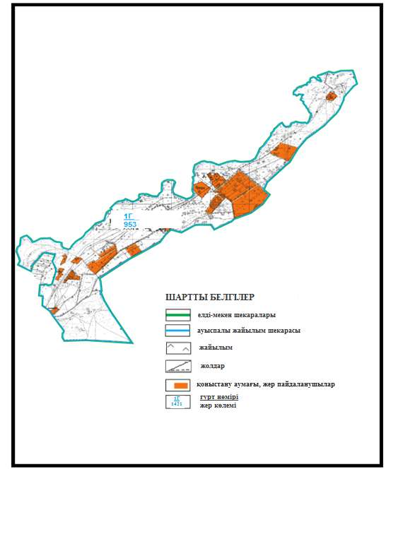

Абай ауданы бойынша
2020-2021 жылдарға арналған
Жайылымдарды басқару және
оларды пайдалану жөніндегі жоспарға
133 – қосымша
Абай ауданының шалғайдағы жер учаскелерінің шекараларындағы Самарка ауылдық округі Самарка және Пруды ауылдарының ауыл шаруашылық жануарларының мал басын орналастыру үшін жайылымдарды қайта бөлу схемасы

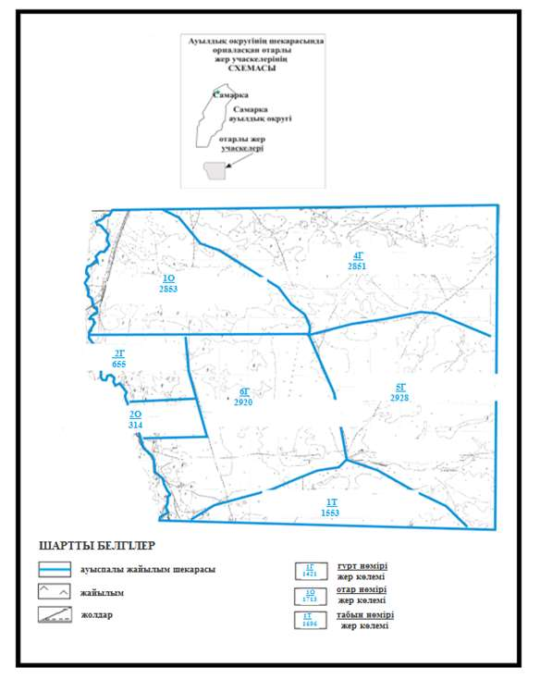

Абай ауданы бойынша
2020-2021 жылдарға арналған
Жайылымдарды басқару және
оларды пайдалану жөніндегі жоспарға
134 – қосымша
Абай ауданының Дзержинский ауылдық округі Сәрепті ауылының шекараларындағы ауыл шаруашылық жануарларының мал басын орналастыру үшін жайылымдарды қайта бөлу схемасы

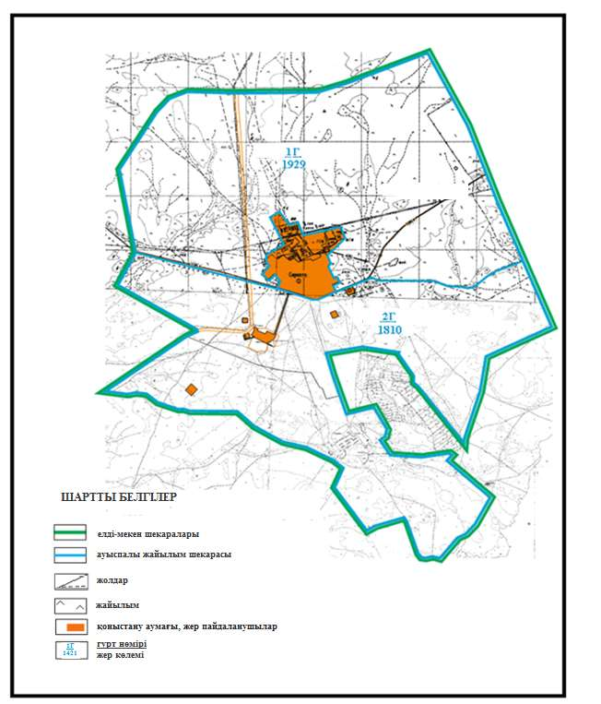

Абай ауданы бойынша
2020-2021 жылдарға арналған
Жайылымдарды басқару және
оларды пайдалану жөніндегі жоспарға
135 – қосымша
Абай ауданының Дзержинский ауылдық округі Қойбас ауылының шекараларындағы ауыл шаруашылық жануарларының мал басын орналастыру үшін жайылымдарды қайта бөлу схемасы (негізгі учаске)

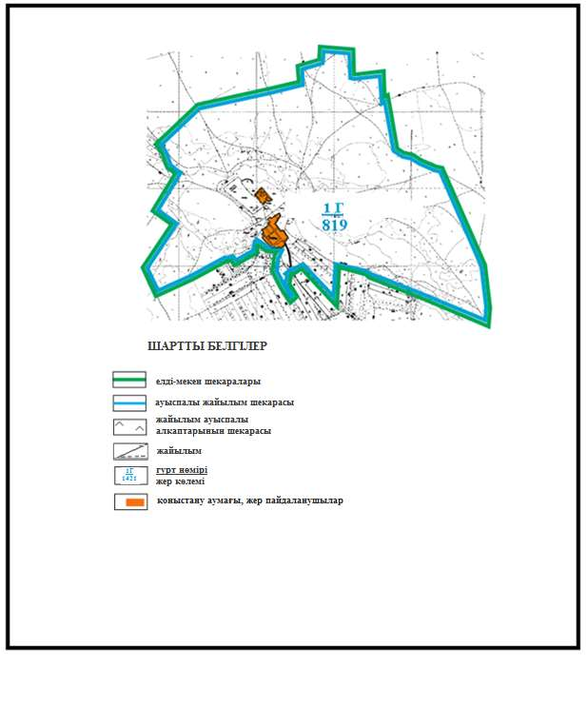

Абай ауданы бойынша
2020-2021 жылдарға арналған
Жайылымдарды басқару және
оларды пайдалану жөніндегі жоспарға
136 – қосымша
Абай ауданының Дзержинский ауылдық округі Қойбас ауылының шекараларындағы ауыл шаруашылық жануарларының мал басын орналастыру үшін жайылымдарды қайта бөлу схемасы (жолақаралық учаске)

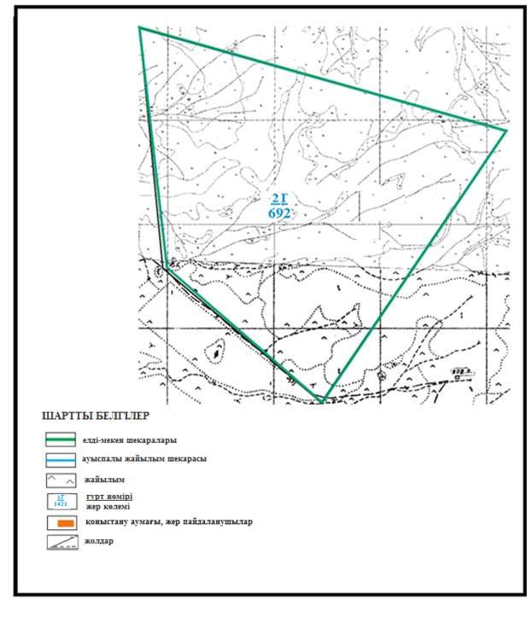

Абай ауданы бойынша
2020-2021 жылдарға арналған
Жайылымдарды басқару және
оларды пайдалану жөніндегі жоспарға
137 – қосымша
Абай ауданының Дзержинский ауылдық округі Қоянды ауылының шекараларындағы ауыл шаруашылық жануарларының мал басын орналастыру үшін жайылымдарды қайта бөлу схемасы (негізгі учаске)

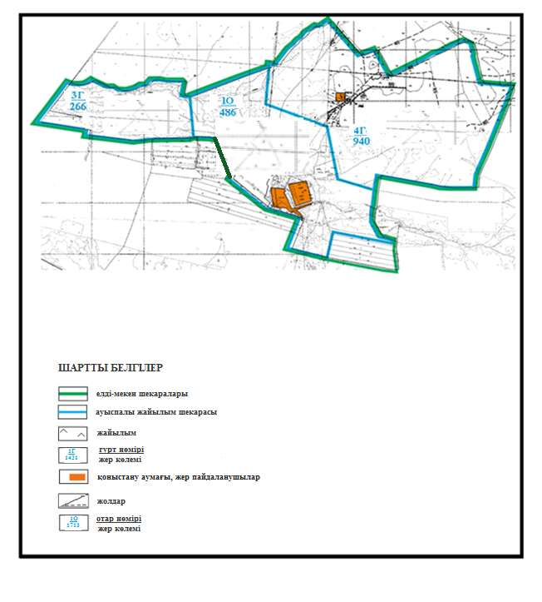

Абай ауданы бойынша
2020-2021 жылдарға арналған
Жайылымдарды басқару және
оларды пайдалану жөніндегі жоспарға
138 – қосымша
Абай ауданының Ильичевский ауылдық округі Юбилейное ауылының шекараларындағы ауыл шаруашылық жануарларының мал басын орналастыру үшін жайылымдарды қайта бөлу схемасы

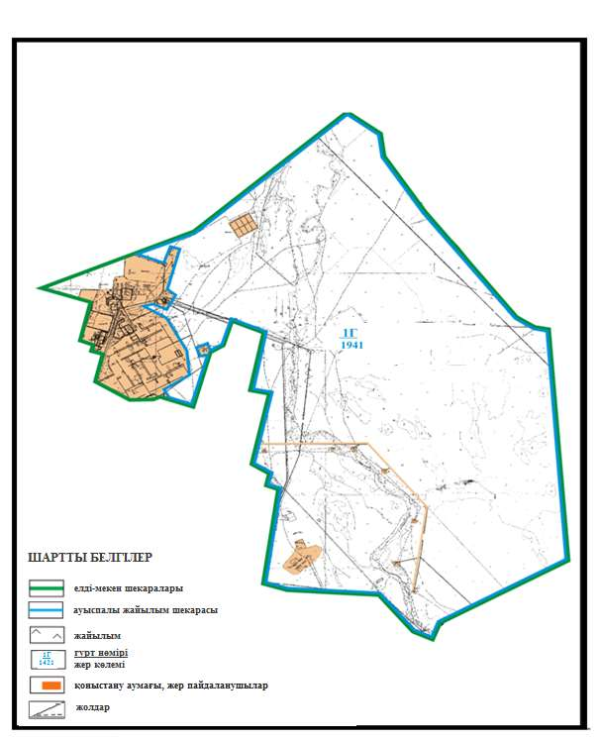

Абай ауданы бойынша
2020-2021 жылдарға арналған
Жайылымдарды басқару және
оларды пайдалану жөніндегі жоспарға
139 – қосымша
Абай ауданының Ильичевский ауылдық округі Жон ауылының шекараларындағы ауыл шаруашылық жануарларының басын орналастыру үшін жайылымдарды қайта бөлу схемасы (негізгі учаске)

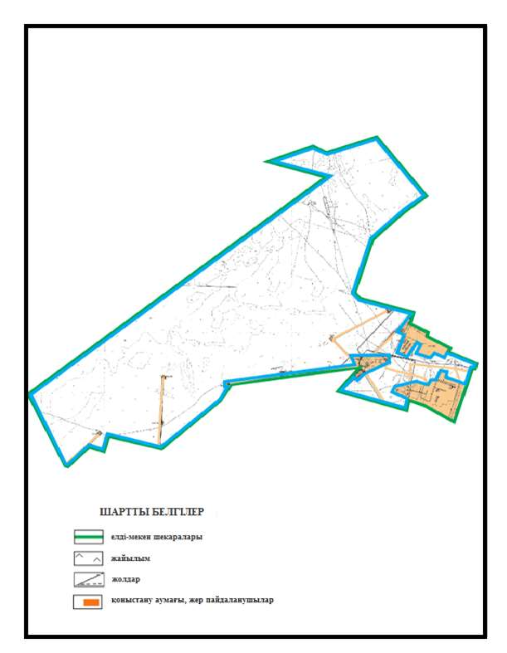

Абай ауданы бойынша
2020-2021 жылдарға арналған
Жайылымдарды басқару және
оларды пайдалану жөніндегі жоспарға
140 – қосымша
Абай ауданының Ильичевский ауылдық округі Жон ауылының шекараларындағы ауыл шаруашылық жануарларының мал басын орналастыру үшін жайылымдарды қайта бөлу схемасы

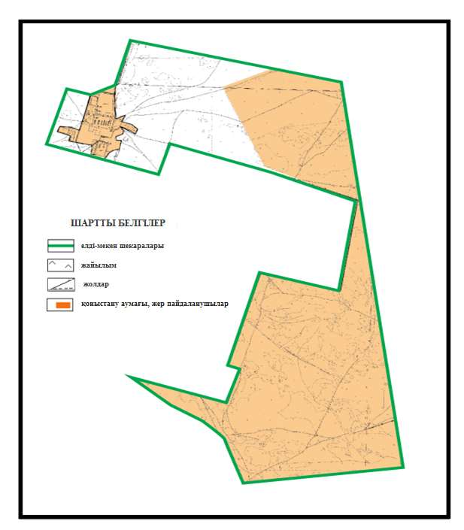

Абай ауданы бойынша
2020-2021 жылдарға арналған
Жайылымдарды басқару және
оларды пайдалану жөніндегі жоспарға
141 – қосымша
Абай ауданының Қарағанды ауылдык округінің Жартас және Қарақоға ауылдарының шекараларындағы ауыл шаруашылық жануарларының мал басын орналастыру үшін жайылымдарды қайта бөлу схемасы

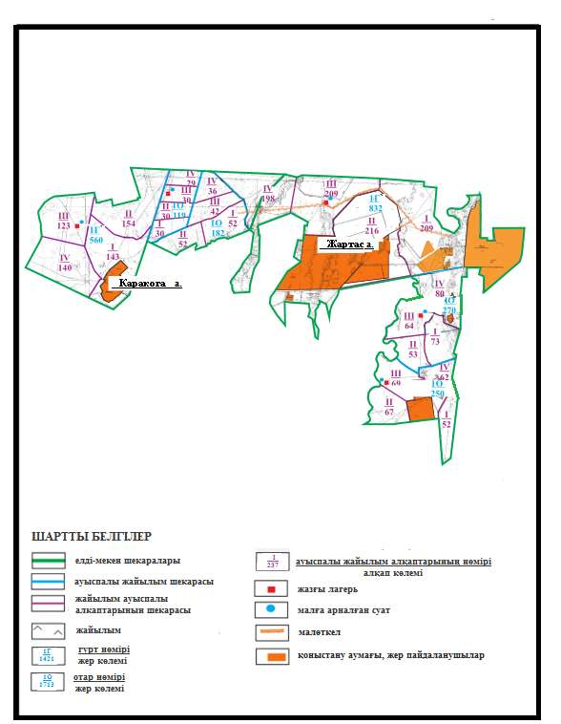

Абай ауданы бойынша
2020-2021 жылдарға арналған
Жайылымдарды басқару және
оларды пайдалану жөніндегі жоспарға
142– қосымша
Абай ауданының Карагандинский ауылдық округі Восход және Поливное ауылдарының шекарасындағы ауыл шаруашылық жануарларының мал басын орналастыру үшін жайылымдарды қайта бөлу схемасы

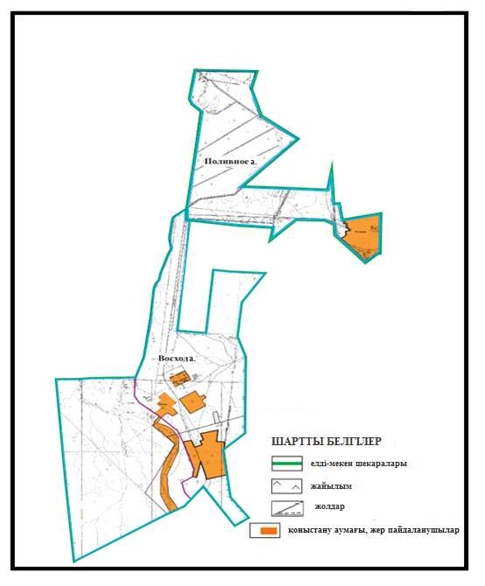

Абай ауданы бойынша
2020-2021 жылдарға арналған
Жайылымдарды басқару және
оларды пайдалану жөніндегі жоспарға
143 – қосымша
Абай ауданының Дубовка ауылдык округі Дубовка ауылының шекараларындағы ауыл шаруашылық жануарларының мал басын орналастыру үшін жайылымдарды қайта бөлу схемасы

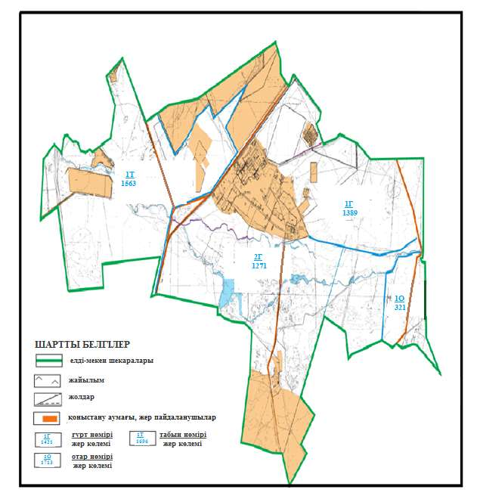

Абай ауданы бойынша
2020-2021 жылдарға арналған
Жайылымдарды басқару және
оларды пайдалану жөніндегі жоспарға
144 – қосымша
Абай ауданының Мичурин ауылдық округі Агрогородок ауылының шекараларындағы ауыл шаруашылық жануарларының мал басын орналастыру үшін жайылымдарды қайта бөлу схемасы

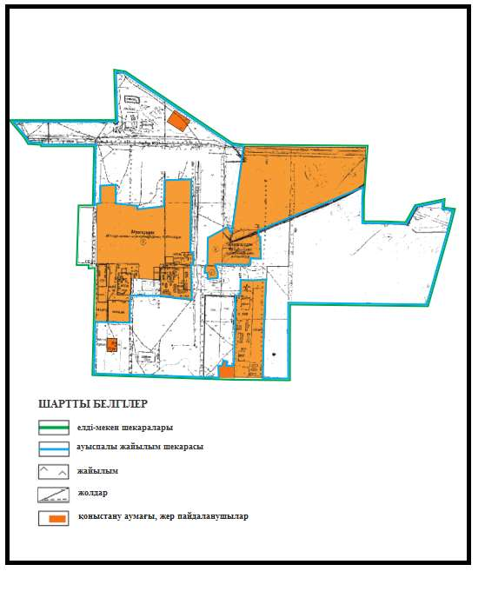

Абай ауданы бойынша
2020-2021 жылдарға арналған
Жайылымдарды басқару және
оларды пайдалану жөніндегі жоспарға
145 – қосымша
Абай ауданының Мичурин ауылдық округі Садовое ауылының шекараларындағы ауыл шаруашылық жануарларының мал басын орналастыру үшін жайылымдарды қайта бөлу схемасы

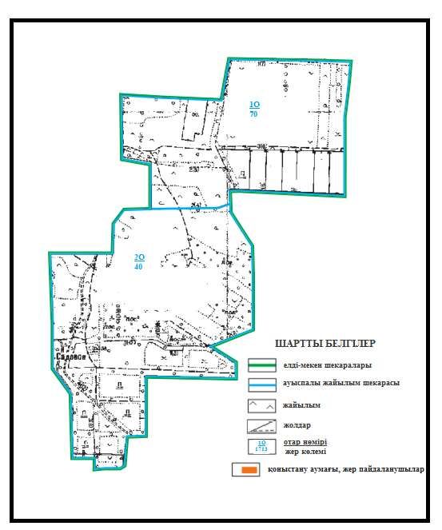

Абай ауданы бойынша
2020-2021 жылдарға арналған
Жайылымдарды басқару және
оларды пайдалану жөніндегі жоспарға
146 – қосымша
Абай ауданының Мичурин ауылдық округі Ягодное ауылының шекараларындағы ауыл шаруашылық жануарларының мал басын орналастыру үшін жайылымдарды қайта бөлу схемасы

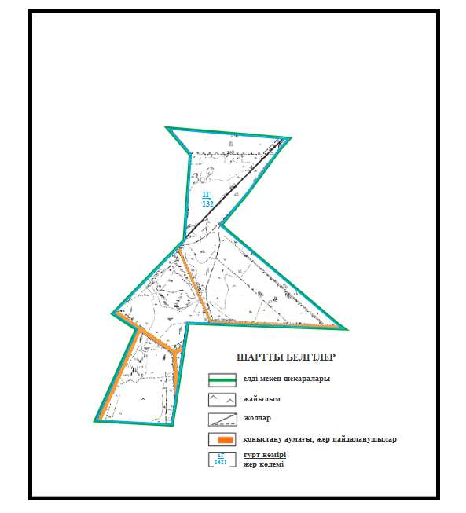

Абай ауданы бойынша
2020-2021 жылдарға арналған
Жайылымдарды басқару және
оларды пайдалану жөніндегі жоспарға
147 – қосымша
Абай ауданы Қарабас кентінің шекараларындағы ауыл шаруашылық жануарларының мал басын орналастыру үшін жайылымдарды қайта бөлу схемасы

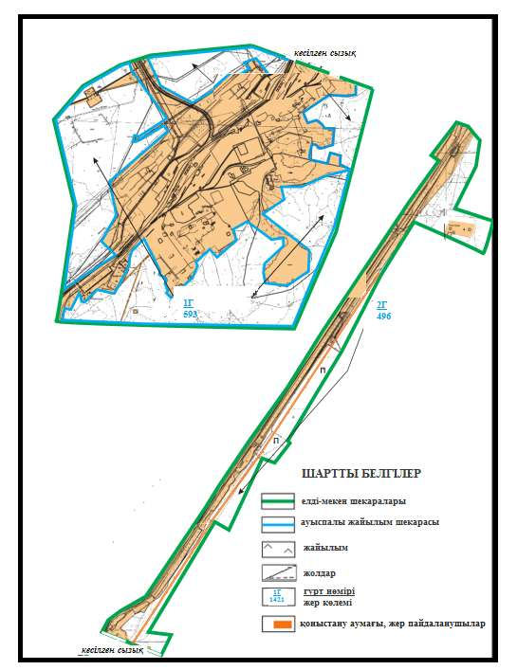

Абай ауданы бойынша
2020-2021 жылдарға арналған
Жайылымдарды басқару және
оларды пайдалану жөніндегі жоспарға
148 – қосымша
Абай ауданы Южный кентінің шекараларындағы ауыл шаруашылық жануарларының мал басын орналастыру үшін жайылымдарды қайта бөлу схемасы

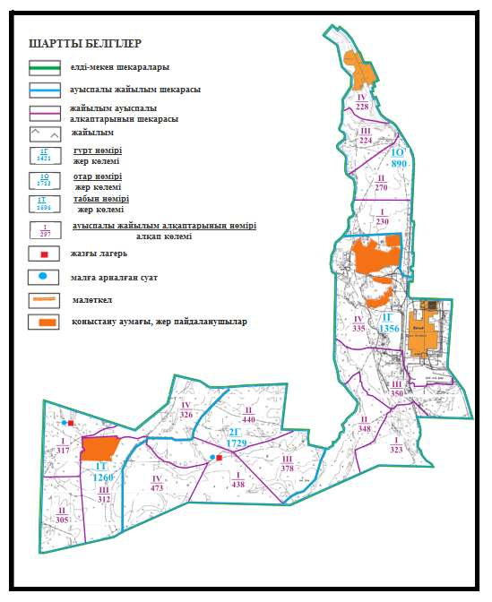

Абай ауданы бойынша
2020-2021 жылдарға арналған
Жайылымдарды басқару және
оларды пайдалану жөніндегі жоспарға
149 – қосымша
Абай ауданы Құрма ауылдық округінің Құрма жəне Жұмабек ауылдарының шекараларындағы ауыл шаруашылық жануарларының мал басын орналастыру үшін жайылымдарды қайта бөлу схемасы

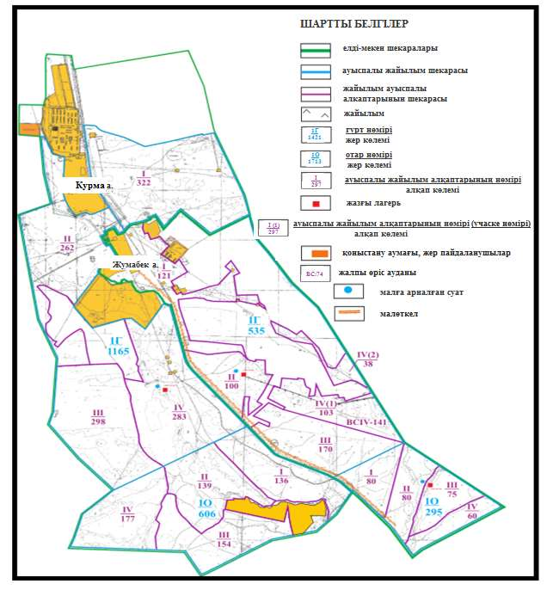

Абай ауданы бойынша
2020-2021 жылдарға арналған
Жайылымдарды басқару және
оларды пайдалану жөніндегі жоспарға
150 – қосымша
Абай ауданы Көксу ауылдық округінің Көксу, Южное және Северное ауылдарының шекараларындағы ауыл шаруашылық жануарларының мал басын орналастыру үшін жайылымдарды қайта бөлу схемасы

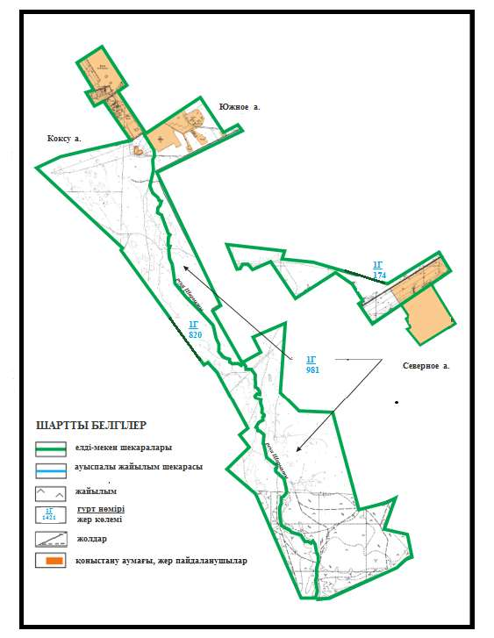

Абай ауданы бойынша
2020-2021 жылдарға арналған
Жайылымдарды басқару және
оларды пайдалану жөніндегі жоспарға
151 – қосымша
Абай ауданының Көксу ауылдық округі Зеленые Ключи ауылының шекараларындағы ауыл шаруашылық мал жануарларының мал басын орналастыру үшін жайылымдарды қайта бөлу схемасы

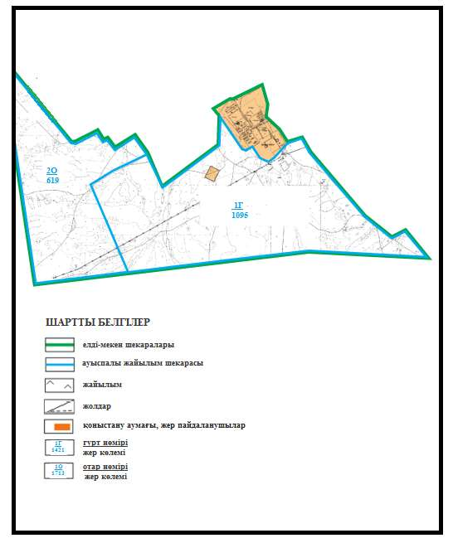

Абай ауданы бойынша
2020-2021 жылдарға арналған
Жайылымдарды басқару және
оларды пайдалану жөніндегі жоспарға
152– қосымша
Абай ауданының Көксу ауылдық округі Жартас ауылының шекараларындағы ауыл шаруашылық жануарларының мал басын орналастыру үшін жайылымдарды қайта бөлу схемасы

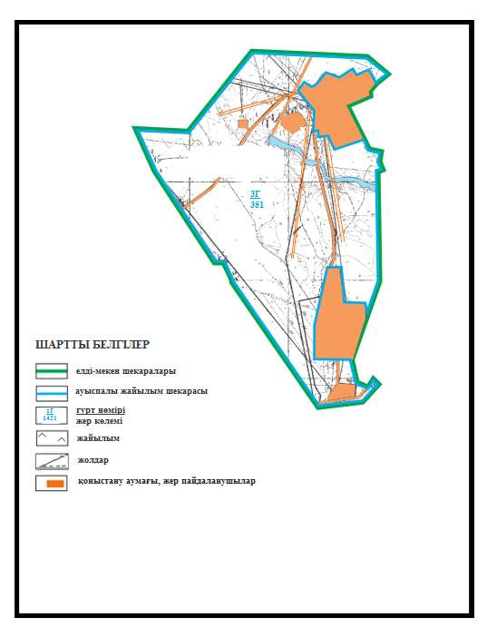

Абай ауданы бойынша
2020-2021 жылдарға арналған
Жайылымдарды басқару және
оларды пайдалану жөніндегі жоспарға
153 – қосымша
Абай ауданы Топар кентінің шекараларындағы ауыл шаруашылық жануарларының мал басын орналастыру үшін жайылымдарды қайта бөлу схемасы

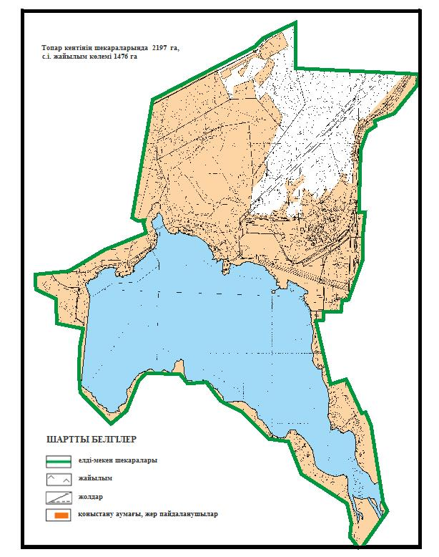

Абай ауданы бойынша
2020-2021 жылдарға арналған
Жайылымдарды басқару және
оларды пайдалану жөніндегі жоспарға
154 – қосымша
Абай ауданының Құлаайғыр ауылдық округі Құлаайғыр ауылының шекараларындағы ауыл шаруашылық жануарларының мал басын орналастыру үшін жайылымдарды қайта бөлу схемасы

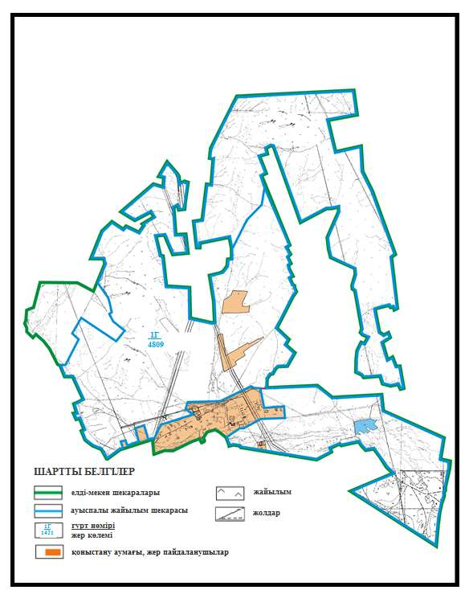

Абай ауданы бойынша
2020-2021 жылдарға арналған
Жайылымдарды басқару және
оларды пайдалану жөніндегі жоспарға
155 – қосымша
Абай ауданының Құлаайғыр ауылдык округі Жаманжол ауылының шекараларындағы ауыл шаруашылық жануарларының мал басын орналастыру үшін жайылымдарды қайта бөлу схемасы

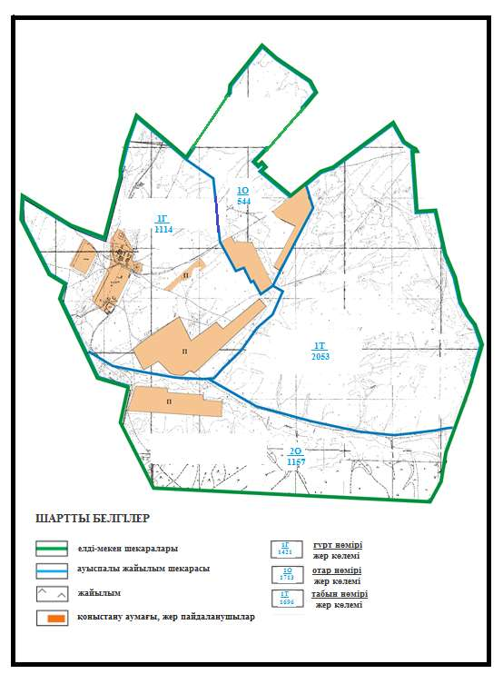

Абай ауданы бойынша
2020-2021 жылдарға арналған
Жайылымдарды басқару және
оларды пайдалану жөніндегі жоспарға
156 – қосымша
Абай ауданының Құлаайғыр ауылдық округі Ялта ауылының шекараларындағы ауыл шаруашылық жануарларының мал басын орналастыру үшін жайылымдарды қайта бөлу схемасы

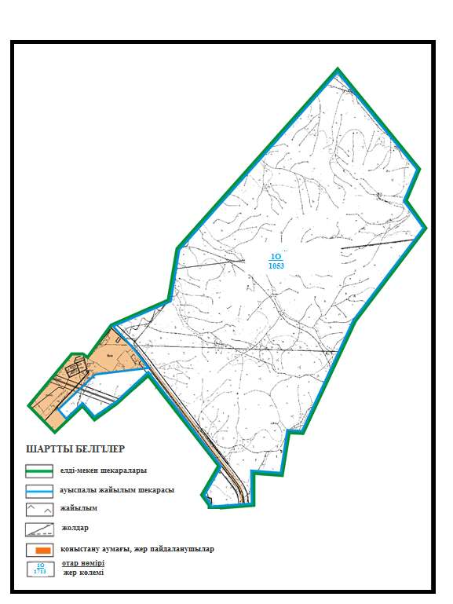

Абай ауданы бойынша
2020-2021 жылдарға арналған
Жайылымдарды басқару және
оларды пайдалану жөніндегі жоспарға
157 - қосымша
Абай ауданының шалғайдағы жер учаскелерінің шекараларындағы Абай қаласының ауыл шаруашылық жануарларының мал басын орналастыру үшін жайылымдарды қайта бөлу схемасы

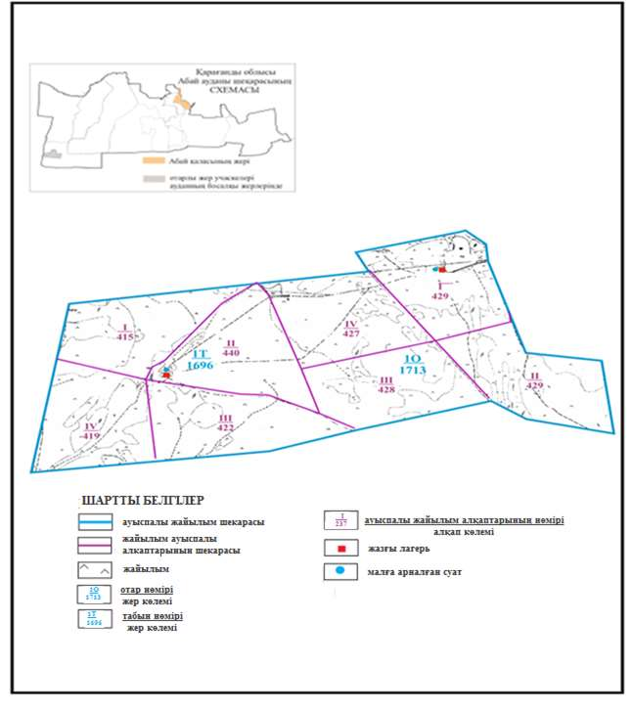

Абай ауданы бойынша
2020-2021 жылдарға арналған
Жайылымдарды басқару және
оларды пайдалану жөніндегі жоспарға
158 – қосымша
Абай ауданының шалғайдағы жер учаскелерінің шекараларындағы Есенгелді ауылдық округі Есенгелді ауылының ауыл шаруашылық жануарларының мал басын орналастыру үшін жайылымдарды қайта бөлу схемасы

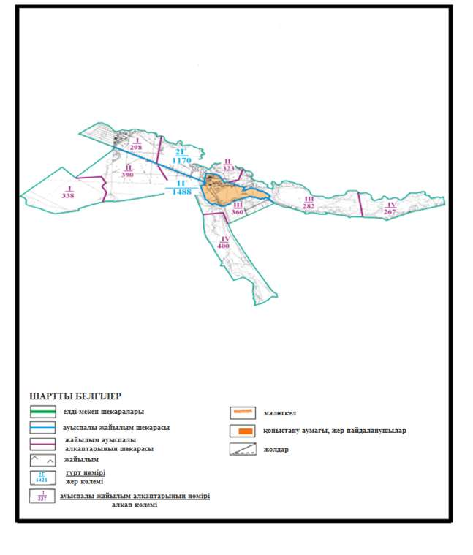

Абай ауданы бойынша
2020-2021 жылдарға арналған
Жайылымдарды басқару және
оларды пайдалану жөніндегі жоспарға
159 – қосымша
Абай ауданы шалғайдағы жер учаскелерінің шекараларындағы Есенгелді ауылдық округі Пахотное ауылының ауыл шаруашылық жануарларының мал басын орналастыру үшін жайылымдарды қайта бөлу схемасы

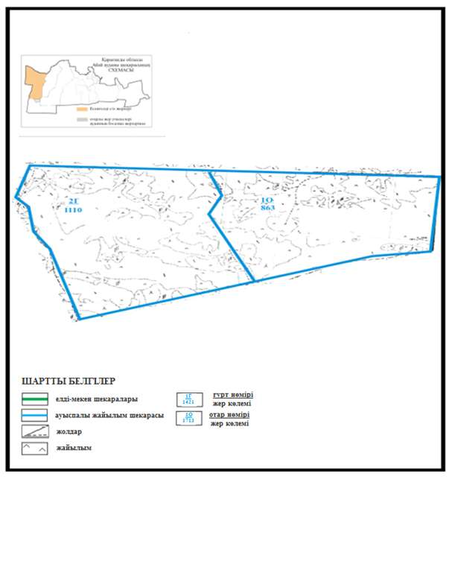

Абай ауданы бойынша
2020-2021 жылдарға арналған
Жайылымдарды басқару және
оларды пайдалану жөніндегі жоспарға
160 – қосымша
Абай ауданының шалғайдағы жер учаскелерінің шекараларындағы Самарка ауылдық округі Самарка ауылының ауыл шаруашылық жануарларының мал басын орналастыру үшін жайылымдарды қайта бөлу схемасы

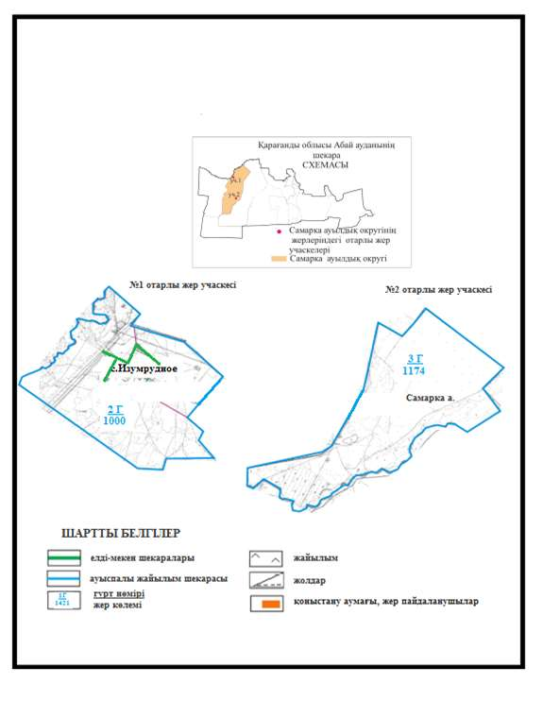

Абай ауданы бойынша
2020-2021 жылдарға арналған
Жайылымдарды басқару және
оларды пайдалану жөніндегі жоспарға
161 – қосымша
Абай ауданының шалғайдағы жер учаскелерінің шекараларындағы Дзержинский ауылдық округі Сәрепті ауылының ауыл шаруашылық жануарларының мал басын орналастыру үшін жайылымдарды қайта бөлу схемасы (негізгі учаске)

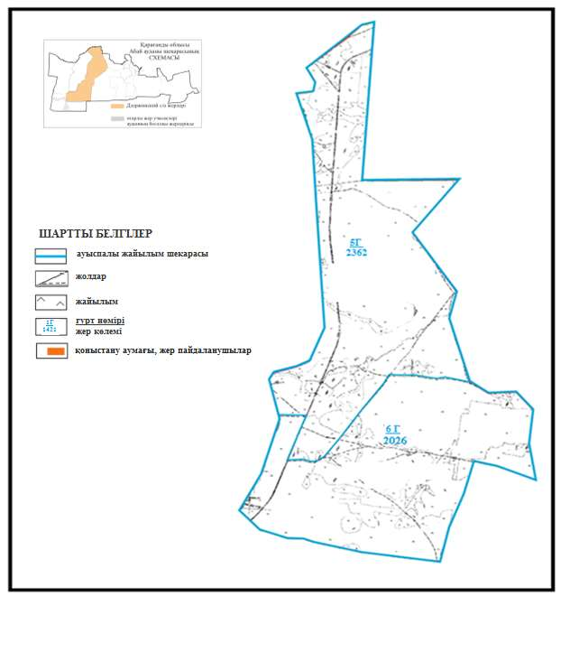

Абай ауданы бойынша
2020-2021 жылдарға арналған
Жайылымдарды басқару және
оларды пайдалану жөніндегі жоспарға
162 – қосымша
Абай ауданының шалғайдағы жер учаскелерінің шекараларындағы Дзержинский ауылдық округі Сәрепті ауылының ауыл шаруашылық жануарларының мал басын орналастыру үшін жайылымдарды қайта бөлу схемасы

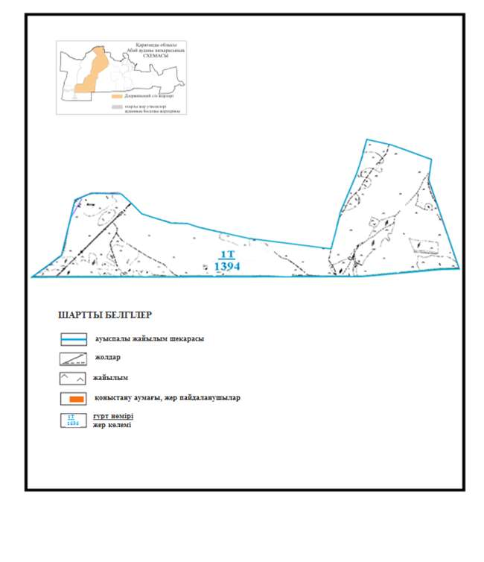

Абай ауданы бойынша
2020-2021 жылдарға арналған
Жайылымдарды басқару және
оларды пайдалану жөніндегі жоспарға
163 – қосымша
Абай ауданының шалғайдағы жер учаскелерінің шекараларындағы Дзержинский ауылдық округінің Сәрепті жəне Қойбас ауылдарының ауыл шаруашылық жануарларының мал басын орналастыру үшін жайылымдарды қайта бөлу схемасы

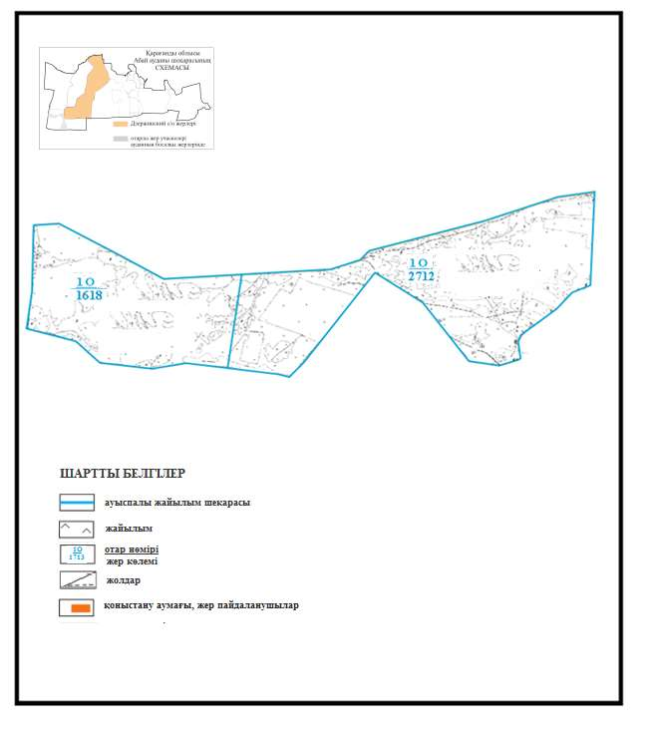

Абай ауданы бойынша
2020-2021 жылдарға арналған
Жайылымдарды басқару және
оларды пайдалану жөніндегі жоспарға
164 – қосымша
Абай ауданының шалғайдағы жер учаскелерінің шекараларындағы Ильичевский ауылдық округі Юбилейный ауылының ауыл шаруашылық жануарларының мал басын орналастыру үшін жайылымдарды қайта бөлу схемасы

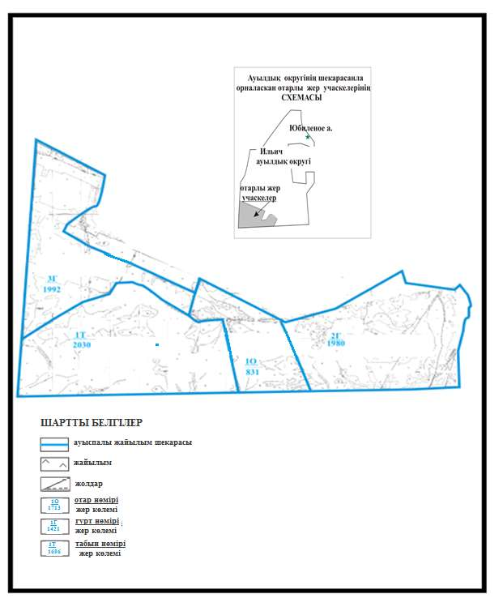

Абай ауданы бойынша
2020-2021 жылдарға арналған
Жайылымдарды басқару және
оларды пайдалану жөніндегі жоспарға
165 – қосымша
Абай ауданының шалғайдағы жер учаскелерінің шекараларындағы Ильичевский ауылдық округі Тасзаемка ауылының ауыл шаруашылық жануарларының мал басын орналастыру үшін жайылымдарды қайта бөлу схемасы

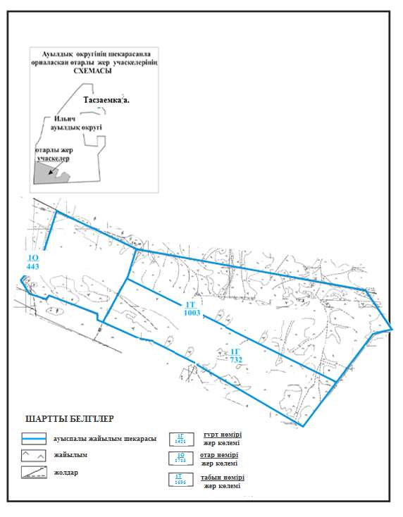

Абай ауданы бойынша
2020-2021 жылдарға арналған
Жайылымдарды басқару және
оларды пайдалану жөніндегі жоспарға
166 – қосымша
Абай ауданының шалғайдағы жер учаскелерінің шекараларындағы Дубовка ауылдық округінің Дубовка ауылындағы ауыл шаруашылық жануарларының мал басын орналастыру үшін жайылымдарды қайта бөлу схемасы

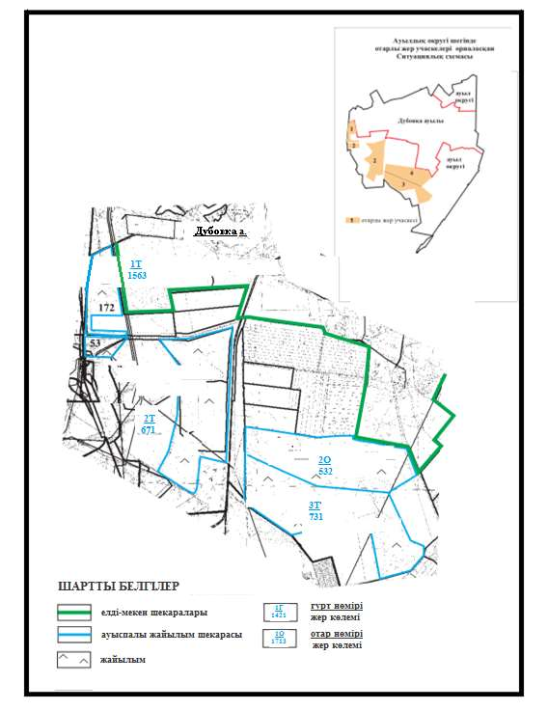

Абай ауданы бойынша
2020-2021 жылдарға арналған
Жайылымдарды басқару және
оларды пайдалану жөніндегі жоспарға
167 – қосымша
Абай ауданының шалғайдағы жер учаскелерінің шекараларындағы Мичурин ауылдық округі Агрогородок ауылының ауыл шаруашылық жануарларының мал басын орналастыру үшін жайылымдарды қайта бөлу схемасы

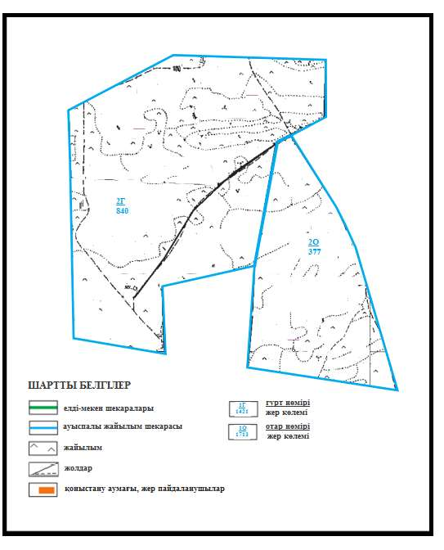

Абай ауданы бойынша
2020-2021 жылдарға арналған
Жайылымдарды басқару және
оларды пайдалану жөніндегі жоспарға
168 – қосымша
Абай ауданының шалғайдағы жер учаскелерінің шекараларындағы Қарабас кентінің ауыл шаруашылық жануарларының мал басын орналастыру үшін жайылымдарды қайта бөлу схемасы

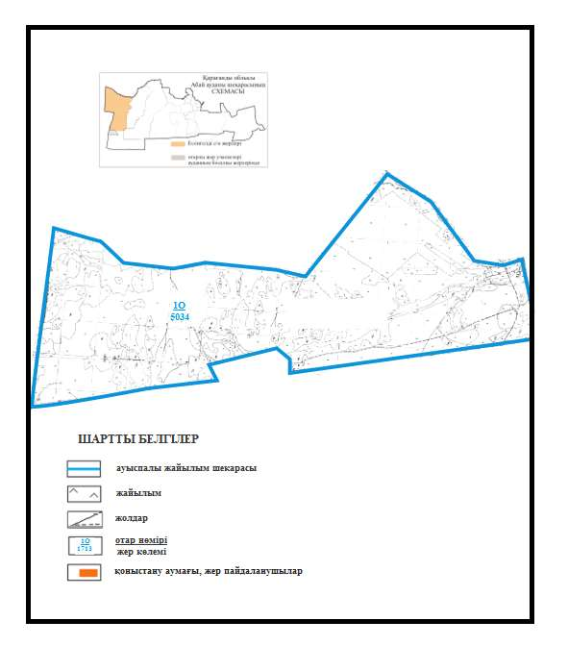

Абай ауданы бойынша
2020-2021 жылдарға арналған
Жайылымдарды басқару және
оларды пайдалану жөніндегі жоспарға
169 – қосымша
Абай ауданының шалғайдағы жер учаскелерінің шекараларындағы Көксу ауылдық округі Көксу ауылының ауыл шаруашылық жануарларының мал басын орналастыру үшін жайылымдарды қайта бөлу схемасы

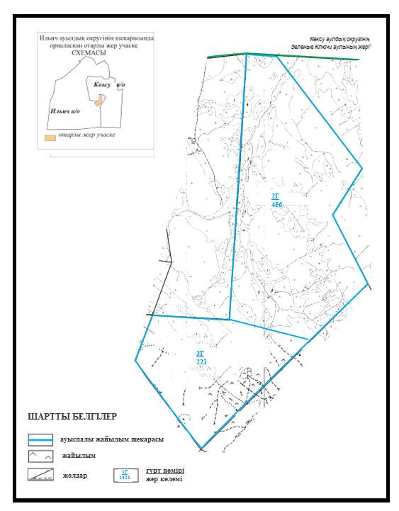

Абай ауданы бойынша
2020-2021 жылдарға арналған
Жайылымдарды басқару және
оларды пайдалану жөніндегі жоспарға
170 – қосымша
Абай ауданының шалғайдағы жер учаскелерінің шекараларындағы Көксу ауылдық округінің Южное және Жартас ауылдарының ауыл шаруашылық жануарларының мал басын орналастыру үшін жайылымдарды қайта бөлу схемасы

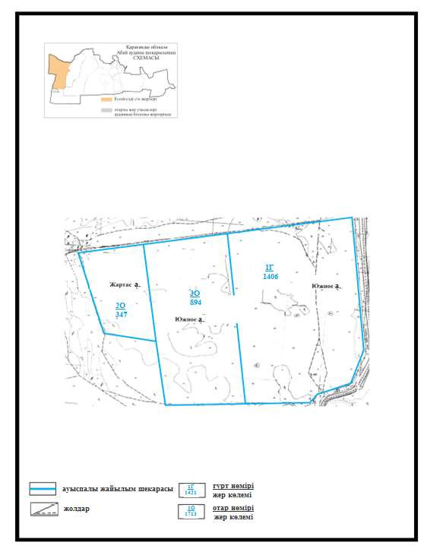

Абай ауданы бойынша
2020-2021 жылдарға арналған
Жайылымдарды басқару және
оларды пайдалану жөніндегі жоспарға
171– қосымша
Абай ауданының шалғайдағы жер учаскелерінің шекараларындағы Топар кентінің ауыл шаруашылық жануарларының мал басын орналастыру үшін жайылымдарды қайта бөлу схемасы

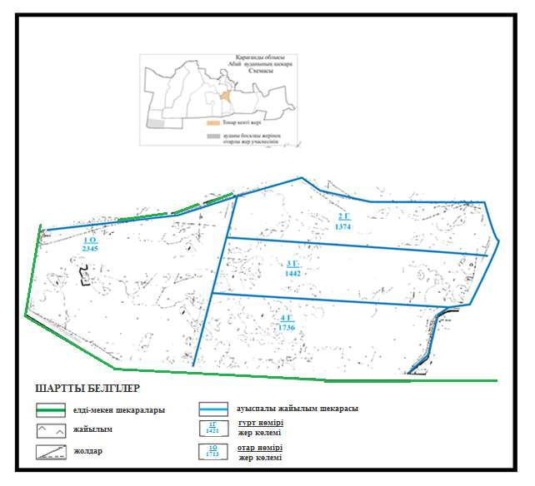

Абай ауданы бойынша
2020-2021 жылдарға арналған
Жайылымдарды басқару және
оларды пайдалану жөніндегі жоспарға
172 - қосымша
Белгіленген маршруттардың маусымдық жайылымдарын пайдалану үшін ауыл шаруашылық жануарларын жаю және айдау бойынша күнтізбелік кестесі
 | Егістіктің номері
жылдар | 1 | 2 | 3 | 4
1 | Бір реттік өршіту 25 сәуірден 24 маусымға | Бір реттік өршіту 25 маусымнан 24 тамызға | Бір реттік өршіту 25 тамыздан 22 қазанға | Егістікті тынықтыру
2 | Егістікті тынықтыру | Егістікті тынықтыру 25 сәуірден 24 маусымға | Бір реттік өршіту 25 маусымнан 24 тамызға | Бір реттік өршіту 25 тамыздан 22 қазанға
3 | Бір реттік өршіту 25 тамыздан 22 қазанға | Егістікті тынықтыру | Бір реттік өршіту 25 сәуірден 24 маусымға | Бір реттік өршіту 25 маусымнан 24 тамызға
4 | Бір реттік өршіту 25 маусымнан 24 тамызға | Бір реттік өршіту 25 тамыздан 22 қазанға | Егістікті тынықтыру | Бір реттік өршіту 25 сәуірден 24 маусымға
Абай ауданы бойынша
2020-2021 жылдарға арналған
Жайылымдарды басқару және
оларды пайдалану жөніндегі жоспарға
173 - қосымша
Жайылымдық жер алаңдары көрсетілген Абай ауданы Абай қаласының шекараларындағы елді мекендердің орналасу схемасы

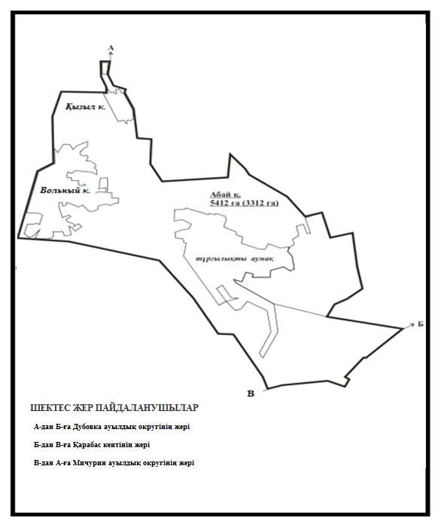

Абай ауданы бойынша
2020-2021 жылдарға арналған
Жайылымдарды басқару және
оларды пайдалану жөніндегі жоспарға
174 - қосымша
Жайылымдық жер алаңдары көрсетілген Абай ауданы Ақбастау ауылдық округінің шекараларындағы елді мекендердің орналасу схемасы

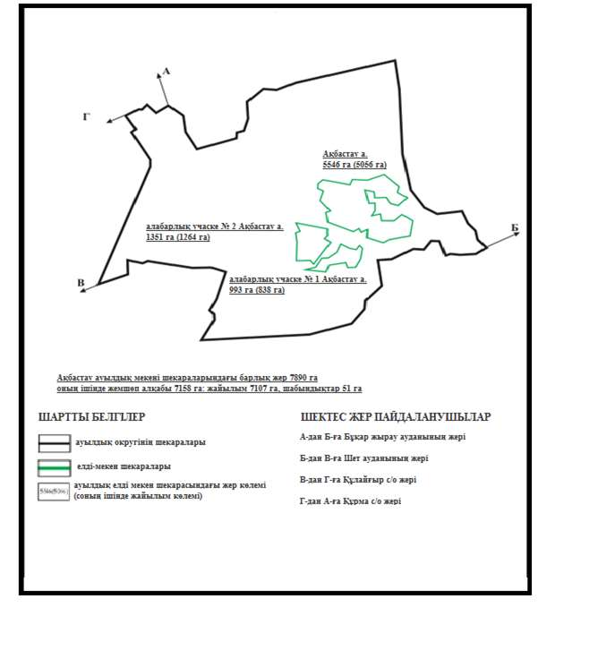

Абай ауданы бойынша
2020-2021 жылдарға арналған
Жайылымдарды басқару және
оларды пайдалану жөніндегі жоспарға
175 - қосымша
Жайылымдық жер алаңдары көрсетілген Абай ауданы Есенгелді ауылдық округінің шекараларындағы елді мекендердің орналасу схемасы

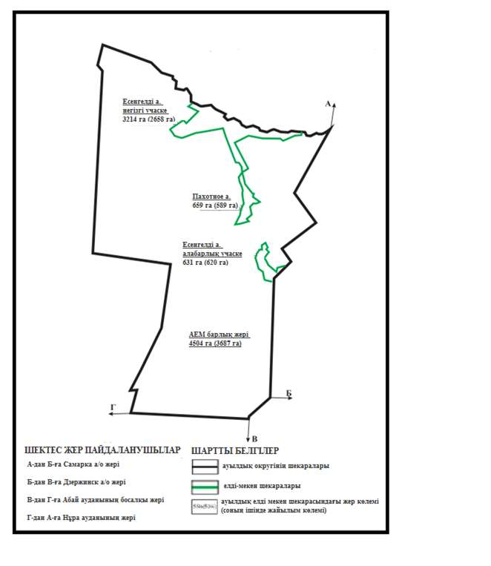

Абай ауданы бойынша
2020-2021 жылдарға арналған
Жайылымдарды басқару және
оларды пайдалану жөніндегі жоспарға
176 – қосымша
Жайылымдық жер алаңдары көрсетілген Абай ауданы Самарка ауылдық округінің шекараларындағы елді мекендердің орналасу схемасы

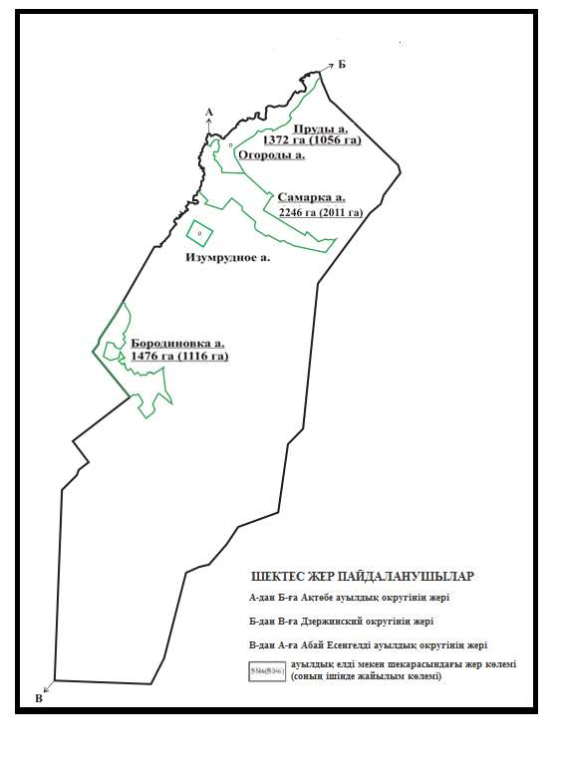

Абай ауданы бойынша
2020-2021 жылдарға арналған
Жайылымдарды басқару және
оларды пайдалану жөніндегі жоспарға
177 – қосымша
Жайылымдық жер алаңдары көрсетілген Абай ауданы Дзержинский ауылдық округінің шекараларындағы елді мекендердің орналасу схемасы

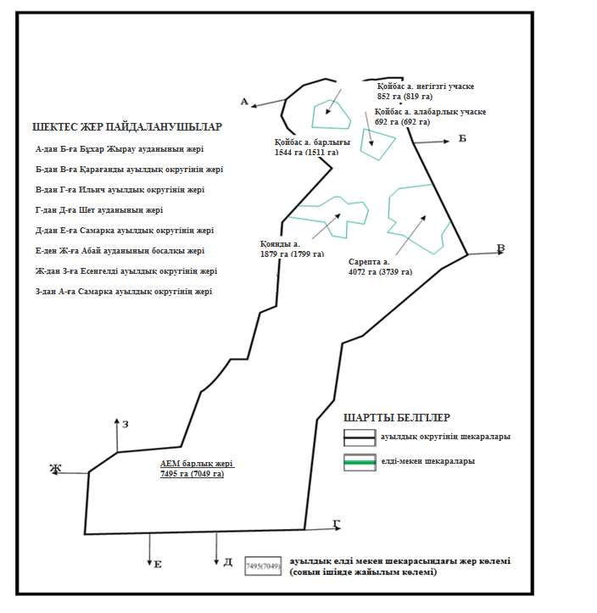

Абай ауданы бойынша
2020-2021 жылдарға арналған
Жайылымдарды басқару және
оларды пайдалану жөніндегі жоспарға
178- қосымша
Жайылымдық жерлердің аудандары көрсетілген Абай ауданы Ильичевский ауылдық округінің шекараларындағы елді мекендердің орналасу схемасы

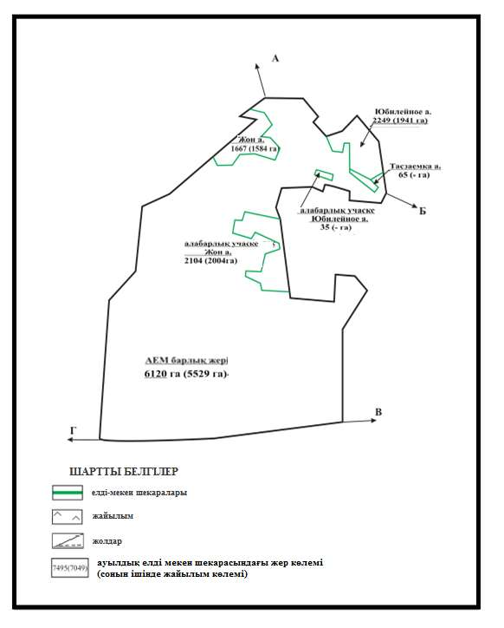

Абай ауданы бойынша
2020-2021 жылдарға арналған
Жайылымдарды басқару және
оларды пайдалану жөніндегі жоспарға
179 – қосымша
Жайылымдық жер алаңдары көрсетілген Абай ауданының Карагандинский ауылдық округінің шекараларындағы елді мекендердің орналасу схемасы

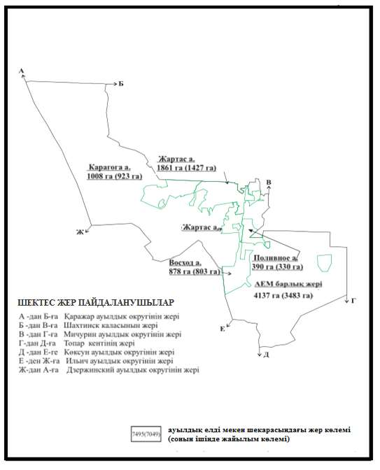

Абай ауданы бойынша
2020-2021 жылдарға арналған
Жайылымдарды басқару және
оларды пайдалану жөніндегі жоспарға
180 – қосымша
Жайылымдық жер алаңдары көрсетілген Абай ауданы Дубовка ауылдық округінің шекараларындағы елді мекендердің орналасу схемасы

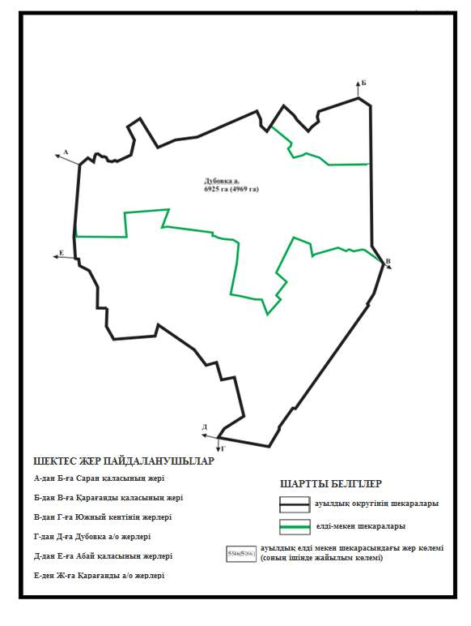

Абай ауданы бойынша
2020-2021 жылдарға арналған
Жайылымдарды басқару және
оларды пайдалану жөніндегі жоспарға
181 – қосымша
Жайылымдық жер алаңдары көрсетілген Абай ауданы Мичурин ауылдық округінің шекараларындағы елді мекендердің орналасу схемасы

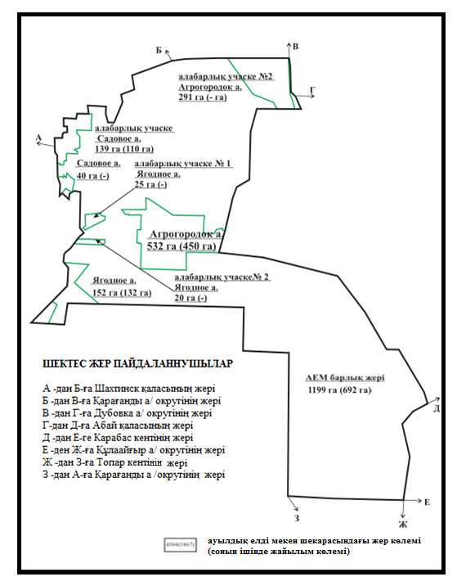

Абай ауданы бойынша
2020-2021 жылдарға арналған
Жайылымдарды басқару және
оларды пайдалану жөніндегі жоспарға
182 – қосымша
Жайылымдық жер алаңдары көрсетілген Абай ауданы Южный кентінің шекараларындағы елді мекендердің орналасу схемасы

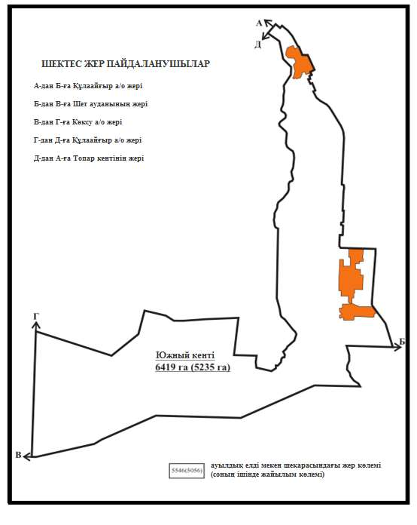

Абай ауданы бойынша
2020-2021 жылдарға арналған
Жайылымдарды басқару және
оларды пайдалану жөніндегі жоспарға
183 – қосымша
Жайылымдық жер алаңдары көрсетілген Абай ауданы Кұрма ауылдық округінің шекараларындағы елді мекендердің орналасу схемасы

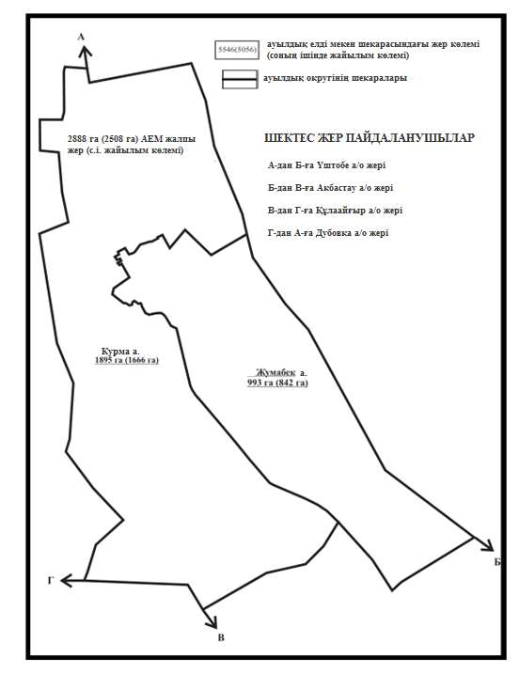

Абай ауданы бойынша
2020-2021 жылдарға арналған
Жайылымдарды басқару және
оларды пайдалану жөніндегі жоспарға
184 – қосымша
Жайылымдық жер алаңдары көрсетілген Абай ауданы Көксу ауылдық округінің шекараларындағы елді мекендердің орналасу схемасы

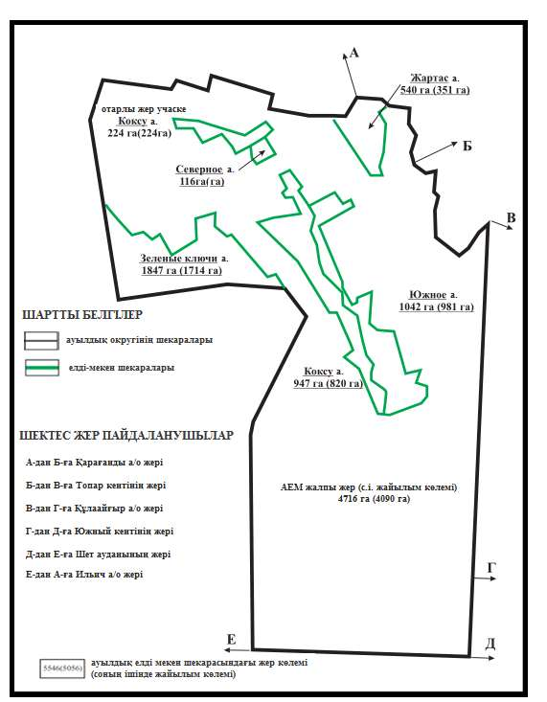

Абай ауданы бойынша
2020-2021 жылдарға арналған
Жайылымдарды басқару және
оларды пайдалану жөніндегі жоспарға
185 – қосымша
Жайылымдық жер алаңдары көрсетілген Абай ауданы Құлаайғыр ауылдық округінің шекараларындағы елді мекендердің орналасу схемасы

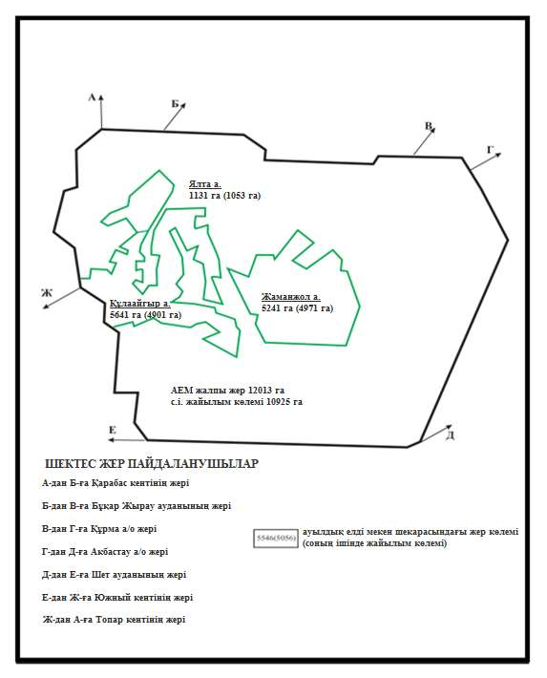

Абай ауданы бойынша
2020-2021 жылдарға арналған
Жайылымдарды басқару және
оларды пайдалану жөніндегі жоспарға
186 - қосымша
Аудандағы жердің барлық санаттары бойынша ақпарат
№ р/н | Жер санаты | Барлығы, га | Олардан жайылым, га
1 | Ауыл шаруашылық мақсатындағы жерлер | 427338 | 315253
2 | Елді мекендердің жерлері | 79206 | 66280
3 | Өнеркәсіп, көлік, байланыс, қорғаныс және басқа ауыл шаруашылығы емес мақсаттағы жерлер | 18760 | 5896
4 | Ерекше қорғалатын аумақтардың жерлері | 152 | 0
5 | Су қорының жерлері | 2908 | 794
6 | Мемлекеттік қордағы жерлер | 143725 | 125848
7 | Орман қорының жерлері | 440 | 103
 | Барлығы | 672529 | 514174
Абай ауданы бойынша
2020-2021 жылдарға арналған
Жайылымдарды басқару және
оларды пайдалану жөніндегі жоспарға
187 - қосымша
Ветеринариялық-санитариялық объектілер туралы мәліметтер
№ р/п | Абай ауданының қала, ауылдары, кенттері мен ауылдық округтерінің атауы | Мал сою алаңдарының саны, бір. | Мал сою пункттерінің саны, бір
1 | Абай қаласы | 1 | -
2 | Топар кенті | 1 | -
3 | Ақбастау ауылдық округі | 2 | -
4 | Дзержинский ауылдық округі | 1 | -
5 | Дубовка ауылдық округі | - | 1
6 | Ильичевский ауылдық округі | 2 | -
7 | Көксу ауылдық округі | 3 | -
8 | Құлаайғыр ауылдық округі | 1 | -
9 | Құрма ауылдық округі | 1 | 1
10 | Мичурин ауылдық округі | 1 | -
11 | Самарка ауылдық округі | 2 | -

© 2012. Қазақстан Республикасы Әділет министрлігінің «Қазақстан Республикасының Заңнама және құқықтық ақпарат институты» ШЖҚ РМК

